Administración de Información

MS OUTLOOK

Objetivos
Al terminar este tópico, usted será capaz de:
1. Enviar, recibir, almacenar y sistematizar
Mesajes de correos electrónicos

INTRODUCCIÓN

¿Qué es Outlook?

Este programa representa un sistema que te permite organizar y ratrear información personal, de manera que se a posible la comunicación con otras personas dentro de una organización o en cualquier lugar en la Internet. Además, te permite compartir información entre los miembros de un grupo de trabajo (workgroup). Outlook es, pues, un administrador de informción personal y mensajero cliente.

CÓMO USAR OUTLOOK – Dorrkas I. Romero Arias

Abrimos la interfase de outlook. A continuación se conocerán los nombres correspondientes a todas las partes que forman la interfase.

Aquí notaremos las barras de menú, standard toolbar y de “advance toolbar”.

Barra de Menú
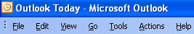

Standard Toolbar

Advance Toolbar
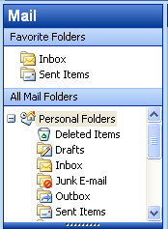

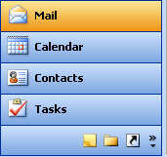

Folder Category List Folder Category Buttons

Navigation Pane

Tanto el “Folder Category List” como el “Folder Category Buttons” son parte del Navigation Pane.
Cómo ocultar el Navigation Pane? Vamos a la barra de menú-View y con un clic quitamos el checkmark de Navigation Pane. Para reponerlo hacemos el mismo procedimiento.

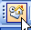
Para visualizar la interfase con Outlook Today Para hacerlo
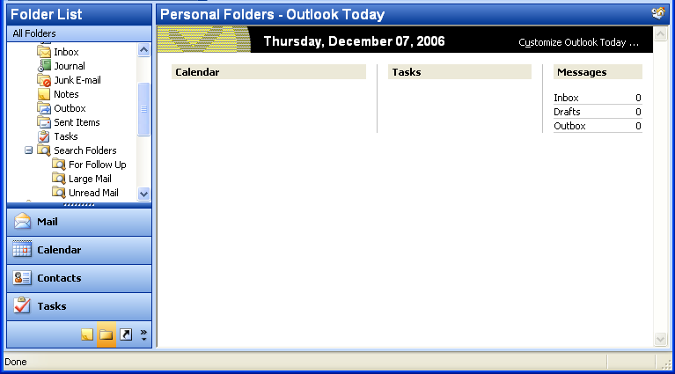
Vamos al icono de Advance Tools y hacemos un clic en para que de esta manera obtengamos la siguiente pantalla.
Luego, si hacemos clic en el Navigation Pane-Mail, inbox, Contacts, Calendar, etc. Obtendremos las pantallas que deseamos.
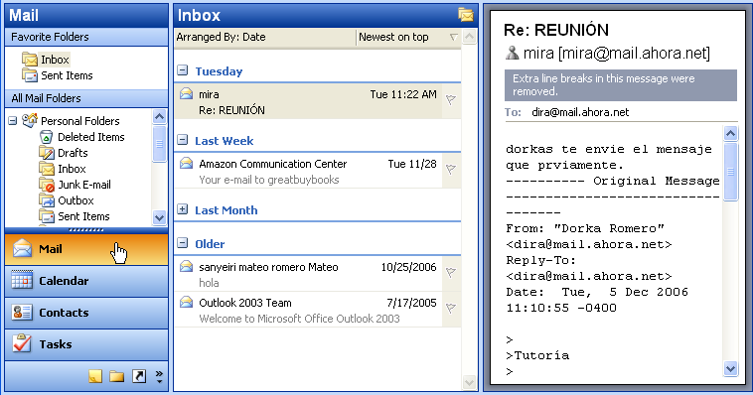

Para ver un Folder en una ventana aparte, por ejemplo, si tenemos el Inbox abierto y queremos ver los deleted items, nos posicionamos encima del folder Deleted Items y con el botón derecho del Mouse presionamos clic y escogemos “Open in a New Window”. Ver siguiente pantalla.
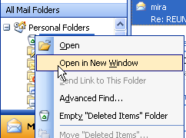

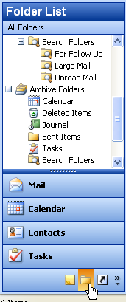

Otros Métodos para abrir Folders

El Folder List. Aquí encontramos todas las categorías
de folders que tenemos en un orden jerárquico y la simplicidad consiste
en que desde aquí podemos abrir cualquier carpeta en un solo paso.
Ver pantalla al lado.
Aquí vamos a la parte de abajo del “Navigation Pane” para presionar un
clic encima de la Carpeta y nos saldrá un Hipertexto que lee “Folder List”
Como se puede notar en la parte de arriba, “Folder List” y debajo toda la
lista de los folders que tenemos

Aquí configuramos o añadimos botones al Navigation Pane
En la flecha podemos crear “Shurtcuts”.
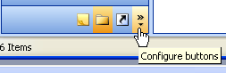
OCULTANDO EL NAVIGATION PANE

Cuando ocultamos el Navigation Pane en la barra de menú-View y con un clic quitamos el checkmark de Navigation Pane, podemos abrir las diferentes carpetas desde la barra de menú donde dice “Go”. Ver Pantalla

CÓMO MANEJAR LA INTERFASE DE OUTLOOK DIVIDIDA NADA MÁS EN DOS Y NO EN TRES

Trabajar con la interfase dividida en dos nos permite visualizar mejor los E-mails. Es por esto que ocultar el Navigation Pane ayuda a tener más espacio. Sin embargo, cómo accedemos a las carpetas del Personal Folders? Simple, el Go menu nos permite mantener el navigation pane escondido y acceder a todas las carpetas normales. Ver Pantalla

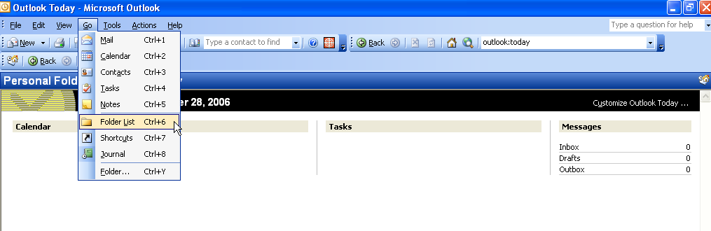

Aquí se puede notar que no se encuentra visible en Navigation Pane y también observamos el Pop up menu de Go, lo que nos permite acceder a las carpetas del Folder list o al dar un clic nos aparece automáticamente el Navigation Pane. Ver la siguiente pantalla para visualizar la interfase dividida en dos.
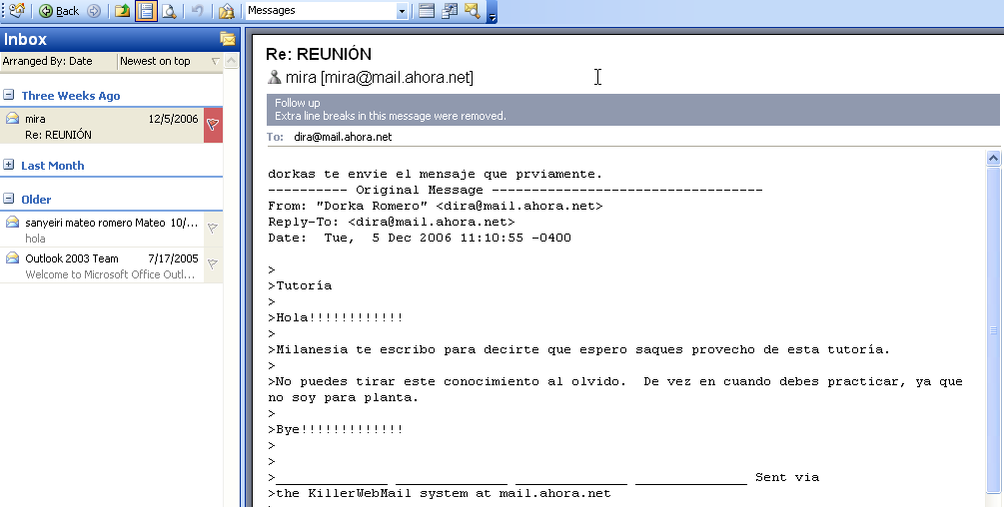

Cuando tenemos el Navigation Pane visible, la interfase se divide en tres y eso no lo queremos, ver siguiente pantalla.

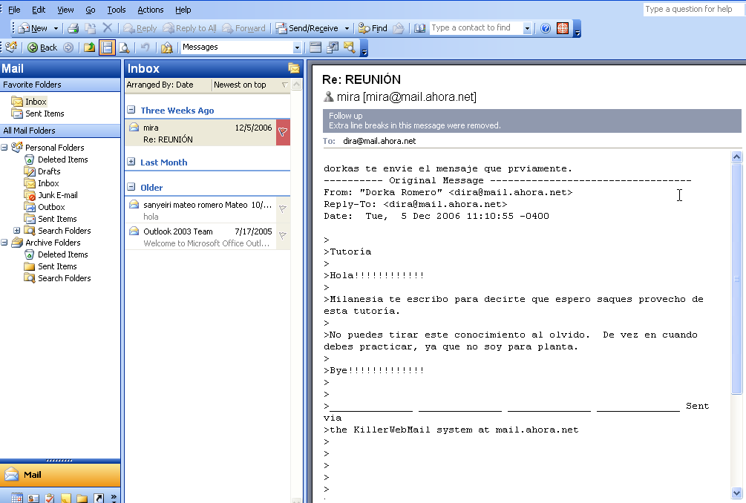

Otra forma para abrir el Go folder es con el teclado con Ctrl+Y

OTRO MÉTODO PARA MANEJAR LA INTERFASE DE OUTLOOK DIVIDIDA EN DOS

Simple, vamos al Advance Toolbar y hacemos click en el cuadrito que se muestra a continuación:

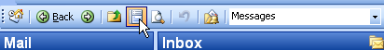

Cómo usar usar el “Advance Toolbar”?
este toolbar se utiliza para acceder rápidamente a folders específicos. Para abrir Outlook Today, para reabrir folders que han sido abiertos previamente con un clic a los botones de back. Esto es, con el Advance toolbar puedo abrir Outlook Today, luego ir al Imbox y después puedo volver al Outlook Today. También se pueden abrir carpetas con el botón Up One Level. Para acceder al Inbox con teclado presionamos Ctrl+Shift+I.

TRABAJANDO CON OUTLOOK ITEMS Y CARPETAS

A continuación se explicará cómo manejar los items en las carpetas abiertas de la siguiente manera:

- Creando nuevos items
- Editando items
- Moviendo y copiando items
- Removiendo y archivando items
- Cambiando los folders View y sorteando, filtering, y agrupando items
- Encontrando items
- Organizando items

Creando nuevos items
Nota: Para crear un mensaje de e-mail, abra cualquier e-mail forlder. Los e-mail folders por defecto son: Inbox, Drafts, Outbox, Sent Items, Junk E-mail, y Outlook Today. También puede abrir el E-mail Search Folder, los folders aquí dentro son usados para dar Follow Up, Large Mail y Unread Mail.

Pasos para crear nuevos item
Abrir el folder de Outlook donde se quiere almacenar el item, en nuestro caso puede ser el e-mal, calendar, contact, etc., hacemos clic.
Luego ir a para abrir el Form y definir (se refiere a llenar los campos de cada caja de diálogo que tenga) el nuevo item o Ctrl+N, también encontramos este comando en File-New.
Para crear un tipo específico de item en un folder que maneja varios tipos de items, escoja el comando apropiado del menú de Actions. Por ejemplo, en el folder de Calendar se pueden crear citas, Eventos de todo el día, reuniones requeridas, citas recurrentes, escogiendo el comando referente a éstos. Ver las siguientes pantallas que muestran los forms:

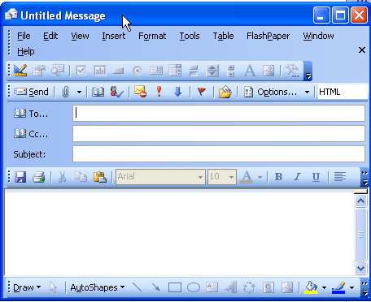
Pop Up Menu de New Message Form
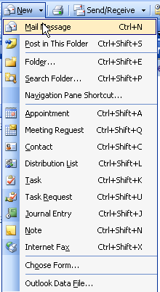

Pop Up Menu de New Contact Form de Contact
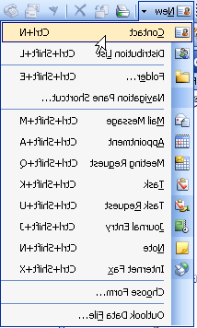
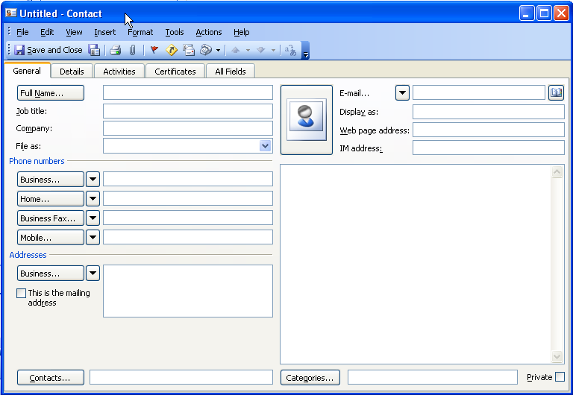

Pop Up Menu de New Note Form de Note
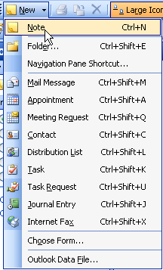
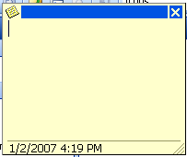

Tip:
Se puede usar un item existente para crear rapidamente un nuevo Item de un tipo diferente. Esto se logra arrastrando el Item existente del Information Viewer y soltándolo en el Shortcut del Navigation Pane para una Carpeta de Outlook de diferente tipo. También puede arrastrarlo hacia el nombre de la carpeta de destino en el Folder List. (Para desplegar mis shortcuts o el Folder List, haga clic en el botón de Shortcuts o en el de Folder List en la parte de abajo del Navigation Pane). El nuevo Item contendrá información del Item existente. Por ejemplo, arrastrando un Appointment de la Carpeta Calendar y soltándolo en un Shortcut o en la Carpeta de Tasks, creará un nuevo Task que contiene la descripción y la fecha (en lo que llega la fecha de vencimiento) del Appointment. Arrastrando un E-mail del Inbox y soltándolo en la Carpeta de Shortcuts o en la Carpeta de Contacts creará un Contact nuevo que contendrá el mensaje (el cual está almacenado en el Contact item en una caja grande de texto). Arrastrando un Item de la Carpeta de Contacts hacia un Shortcut o al Inbox creará un nuevo mensaje dirigido al Contact. (Usted puede entonces llenar el Subject y el mensaje de texto). Ver pantallas siguientes:
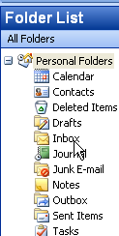
Primero voy a Luego voy a y arrastro por el sobre el mensaje hacia Contacts que
está mi Folder List Luego me sale esta caja de diálog de
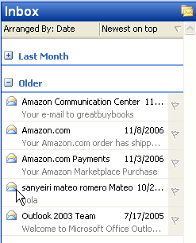
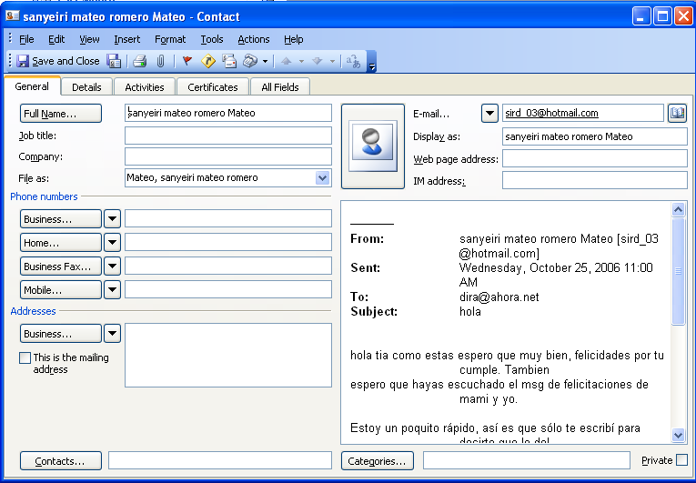

Contact con toda la información de la persona que
me envió el mensaje (en este caso, Sanyi)

Todo este procedimiento lo utilizamos para arrastrar algún Item a las demás Carpetas
Cómo editar los colores, font, etc., de un NOTE

Me posiciono sobre el “Note”. Luego voy a Tools-Options y me aparece la caja de diálogo donde puedo editar todo lo que desee. Ver la siguiente pantalla.
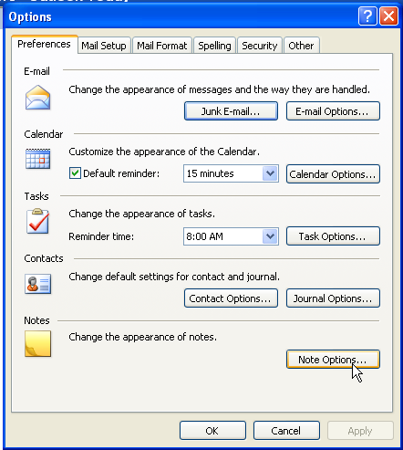
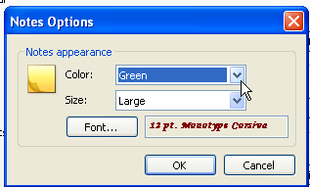

Sin embargo, aunque en la caja de Notes Options se cambia el color, no es visible hasta que no hacemos lo que implica la siguiente pantalla: Hacemos un clic en Notes en Personal List, luego nos posicionamos encima del dibujito de Notes y luego oprimimos el botón derecho y asignamos el color.
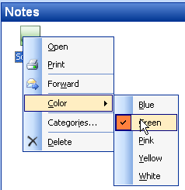

Editando Items

Para editar Items en Outlook, con la mayoría de los Views podemos editar directamente un Item en el Information Viewer en la ventana principal de Outlook sin abrir el form del Item. Esto es provisto por el Allow In-Cell Editing que es una opción que tiene un Checkmark para ese View. (Para acceder a esta opción, escoja View, Arrange By, Current Vew, Customize Current View, presione un clic en Other Settings Button, y mire en la caja de diálogo que aparece, el título de cada uno varía de acuerdo al View). Para editar un item, clic en el Field o campo que se quiere entrar información o algún cambio y teclee el nuevo texto.

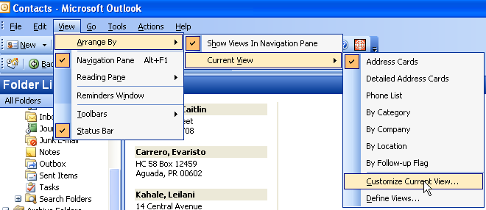

Esta es la ventana que obtenemos al aplicar un clic al Customize Current View
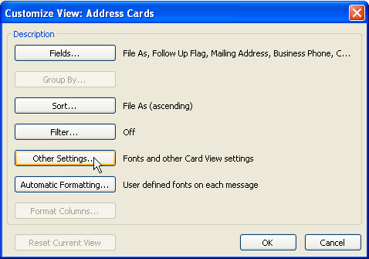

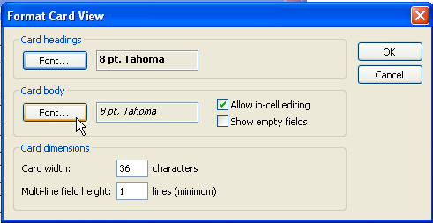

Esta es la ventana que se obtiene al oprimir el botón de Other Settins. Aquí se ha modificado el tipo de letra, se puso en Italics, para los contactos. Ver próxima pantalla
Esta interfase corresponder a la de los contactos, una vez que se ha modificado el tipo de letra.
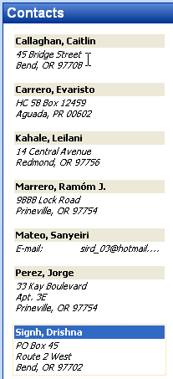

También, podemos ajustar la manera en que visualizamos la pantalla de los Contacts. Con la carpeta de Contacts abierta, vamos a la derecha, en la porción baja del Navigation Pane donde se lee Current View y aplicamos un clic a cualquiera de los Views que deseemos para los contactos, pero en este caso lo aplicaremos a Company. Esto lo podemos hacer con todas las pantallas de las carpetas. Ver la siguiente pantalla.
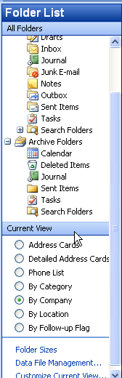
Esta es la forma en que veremos organizados los contactos, después de
Haberse seguido los pasos anteriores
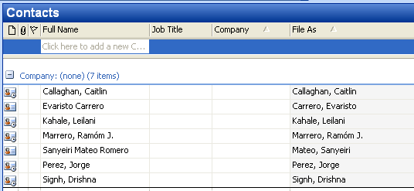

Para editar cualquier contacto en este View, aplique un clic en campo de Full
Name y haga los cambios.

Se puede asignar Follow Up a un contacto. No importa cual sea al View que se aplicó a la pantalla, presione un clic encima del contacto al cual desea aplicarle la bandera de Follow Up con el botón derecho del mouse y seleccione Follow Up.

Nota:
La banderita aparece en el Current View organizado By Company, en los demás view no se visualiza la bandera, sino, el texto de Follow Up. Ver la siguiente pantalla.
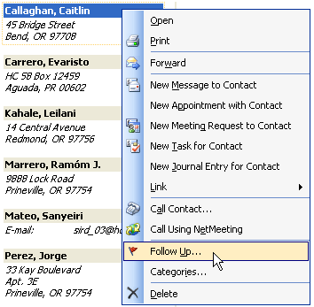
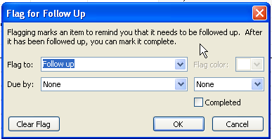

Esta es la caja de diálogo para configurar el Follow Up.
Se inserta la información pertinente y luego vea la
Siguiente panta

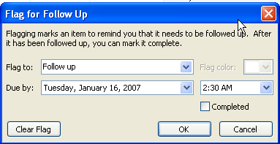
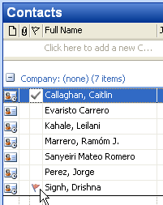

He aquí la bandera de Follow Up
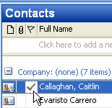
Una vez se ha completado el Follow Upe, aparece un checkmark indicando que se completó. Vea la siguiente pantalla.

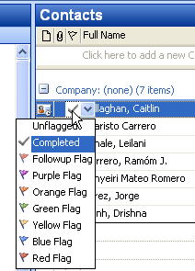
Una vez se haya completado el Follow Up se puede asignar una bandera del color que se desee.

También si se desea no asignar un Follow Up, se aplica un clic al contacto que tiene la bandera y con el botón derecho del mouse, selecciona Flag Complete y luego aparece un Checkmark. Nos poscionamos encima del Checkmark nuevamente, y con el botón derecho del mouse Aplicamos un clic en el menú de Follow Up.
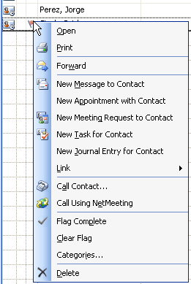
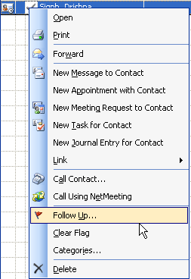
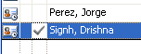

Luego se le aplica un clic a la bandera del Follow Up en el Pop Up menu, saldrá esta caja donde presionamos el botón de Clear Flag, OK.
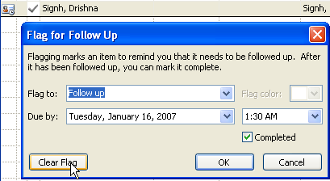

Como insertar archivos en las Formas de los Items de Outlook, página 963

La mayoría de las formas de Outlook, proporcionan una caja de texto grande, sin etiqueta donde puedes entrar un “Free-form information” o información dentro de un form creado por nosotros, como el cuerpo de un mensaje de E-mail, una descripción de una cita o comentarios sobre un contacto. Cuando entramos información en esta caja de texto, puedes insertar un archivo o documento, otro Outlook item, o un item enlazado (linked) o pegado (embedded) de la siguiente menera:

- Para insertar un archivo, abra el Form del Item (en nuestro caso abriremos un contacto) posicionado el ratón encima del contacto y aplique un doble clic, luego dentro del Form, vaya al botón de Insert en el Standard Toolbar del Form y luego seleccione el File o el archivo que desea insertar en la caja de diálogo. Presione este botón para seleccionar una manera alterna de insertar un File o documento.

Presionando el botón, eligiendo Insert As Attachment hace que Outlook almacene una copia del archivo dentro del Item pero muestra (display) como un icono al cual se le debe presionar un doble clic para poder ver la copia. Seleccionando Insert As Text causa que Outlook Inserte y muestre todo el texto del archivo en la caja de texto. Escoger Insert As Hyperlink hace que Outlook inserte nada más un hyperlink al archivo sin almacenar el contenido del archivo en el item.

El botón de Insert en la caja de diálogo de Insert File para un mensaje de E-mail no proporciona el comando de Insert As Hyperlink. Y si estás utilizando Word como tu redactor del E-mail, el botón Insert también omite el comando de Insert As Attachment (aunque simplemente haciendo clic al botón de Insert o al seleccionar Insert insertará el archivo como un Attachment)

1. Para insertar un Attachment (texto) a un contacto, nos posicionamos dentro de la caja de texto del Form, vamos a Insert-File y seleccionamos el tipo de archivo que deseamos (puede ser un picture). vea la siguiente pantalla

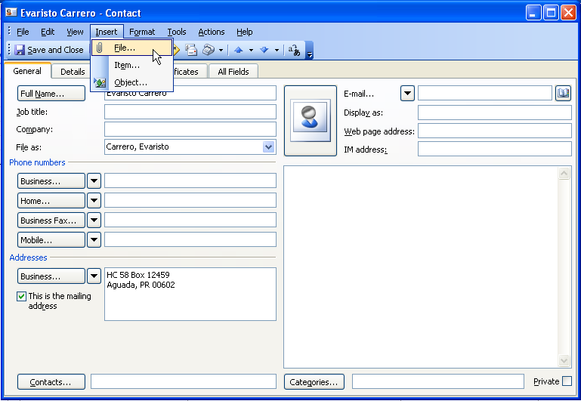
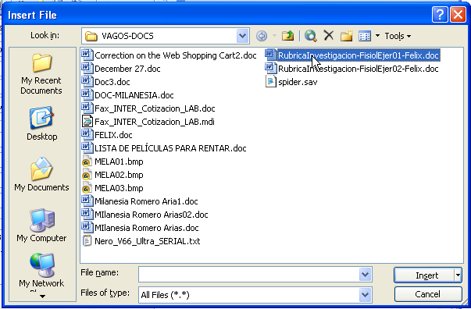

Una vez se inserta este archivo, vea la siguiente pantalla

Si deseáramos borrarlo, nos posicionamos
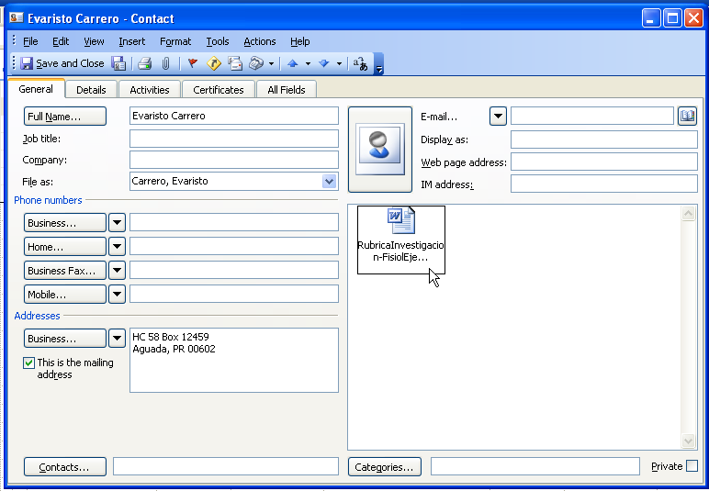
Encima del archivo, aplicamos un right- clic y seleccionamos Clear.
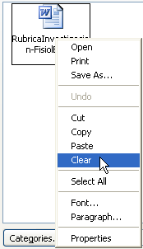

Aquí podemos ver el archivo de texto insertado como un Attachment dentro de un contacto.

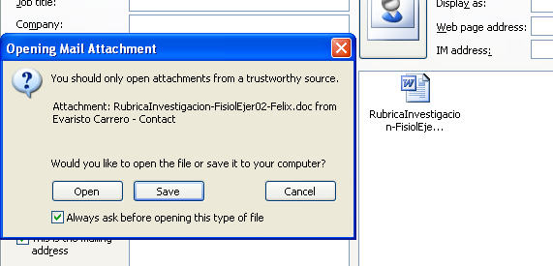
Si deseamos abrirlo, con un right-clic encima del archivo nos abrirá una caja de diálogo para que lo abramos. Entonces
Oprimimos Open y nos subirá el documento en Word.

2. Para insertar un Item de Outlook (notes) dentro de un contacto. Realizamos los pasos anteriores para buscar el botón de Insert dentro del Form y seleccionamos Item, luego vea la próxima pantalla.
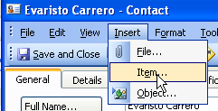

Al seleccionar Item del menú de Insert, obtendremos una pantalla con la lista de las carpetas de Outlook para escoger un Item de cualquiera de ellas y así insertarlo. Escogeremos Notes. Ver las siguientes pantallas.

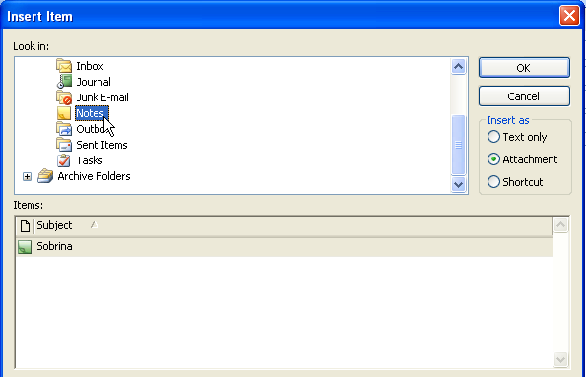
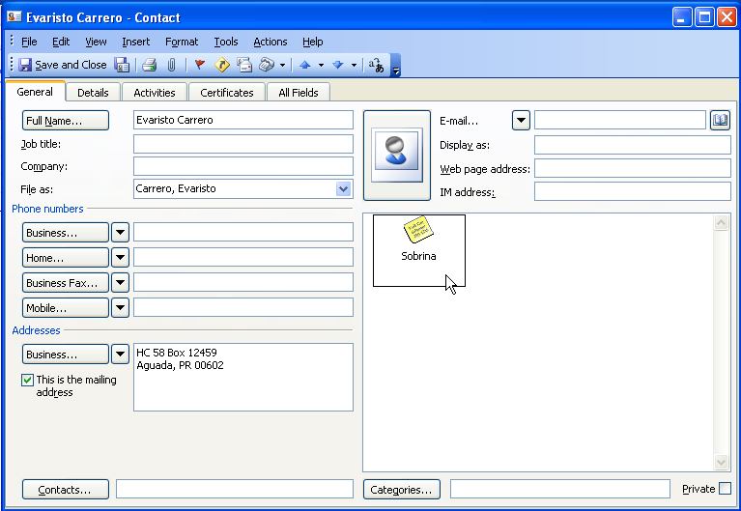

Observación: En la caja de diálogo para insertar Outlook Item se nos proveen opciones como las de insertarlos comoTexto, Attachment o Hyperlinks, sin embargo, en algunos casos no inserta texto (en el caso de notes), sino, que inserta el Item como un attachment. Los contactos pueden ser insertados uno dentro de otro como texto, esta información aparece en la caja de texto del contacto “household”. Los e-mails también son insertados como texto. Ver la siguiente pantalla para ver las opciones mas claras
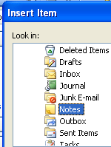
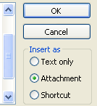

Vea las siguientes pantallas utilizando la opción de entrar la información de un contacto dentro de otro, abriendo el form del contacto (household), Inset-Item, luego seleccionando la Carpeta de Contacts, marcamos Insert as Text Only y marcamos el contacto deseado, Ok.

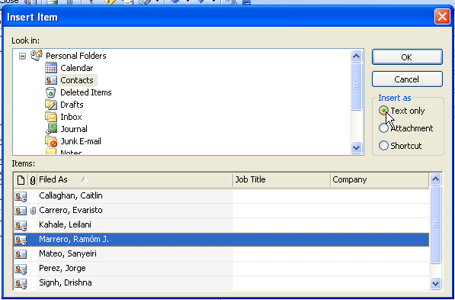

Ver próxima pantalla
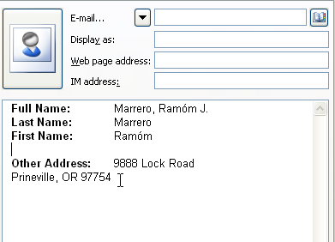

Esta es la pantalla que obtenemos al insertar la información de un contacto dentro de otro como Text Only.

**Por ejemplo, puedes anexar un appointment a un mensaje de E-mail para que de esta manera el que recibe el mensaje agregue esa cita a su carpeta de Calendar (arrastrándola del mensaje del E-mail a la carpeta de Calendar).

3. Para insertar un Hyperlink en algunos Items de Outlook (esto se puede hacer nada más en las carpetas de los E-mails, no en contacts, no en Tasks, en ninguna otra interfase permite insertar un Hyperlink), abra el Form desde la carpeta que desea y dentro del form vaya al menú de la barra de Formato, (no al clip) Insert –Hyperlink. Vea la siguiente pantalla:

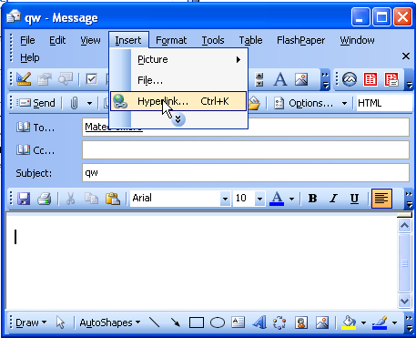
En esta caja de diálogo buscamos la dirección del
Hyperlink que se desea y oprima OK
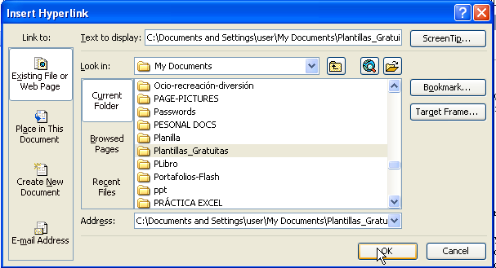

Una vez insertamos el Hyperlink tendremos esta pantalla con la dirección del mismo en azul dentro del Mensaje.
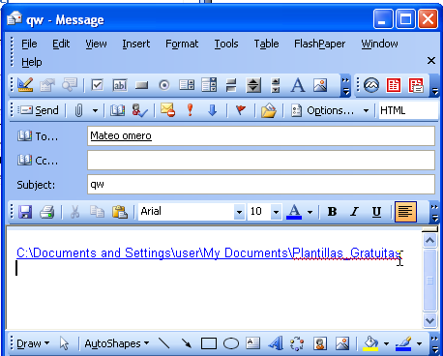

Objeto u otro Item a un contaco, vea la siguiente pantalla

Página 988

Outlook, entonces mostrará cualesquiera de los Items encontrados dentro del Information Viewer. (Outlook puede cambiar a una diferentes Views para presentar mejor los resultados). Para limpiar los Items encontrados del Information Viewer y redesplegar los Items que fueron enumerados allí antes de que se realizara la búsqueda, clic al botón de Clear en el panel Find.

USANDO LA CAJA AVANZADA DE FIND
USING THE ADVANCED FIND DIALOG BOX

Las ventajas principales de usar la caja de diálogo Advanced Find, antes de la del panel de Find, son que puedes afinar tus criterios de búsqueda, puedes parar la búsqueda en cualquier momento, y porque una búsqueda Advanced Find funciona en el fondo, puedes continuar trabajando en Outlook durante una búsqueda larga.

Se puede buscar Items en una o mas carpeta de Outlook y buscar también por otros Items particulares, de un tipo particular (como; mensajes, contactos o entradas al journal), o también por items de cualquier tipo. Por ejemplo, se podría hacer una búsqueda en la carpeta del Inbox para buscar todos los mensajes que fueron enviados por una persona específica. O, se podría hacer una búsqueda en todas las carpetas de Outlook basada en cualquier tipo de items que son asignado a una categoría particular, como: de Negocios o Personal. La caja de diálogo del Advanced Find te permite especificar una gran variedad de criterios en la búsqueda.

Para utilizar la caja de diálogo del Advanced Find, completar los pasos siguientes:

1. Despliegue la caja de diálogo del Advanced Find (mostrada en el cuadro 37-19) seleccionando Tools,
Find, Advanced Find, presionando Ctrl+Shift+F o por un right-clic al nombre de la carpeta en el Navigation
pane y seleccionando el Advanced Find del menú del shortcut. También, si el Find pane mostrado, se puede aplicar clic al botón de Options y seleccione el Advanced Find del menú de drop-down. (véase el cuadro 37-19)

Página 989, continuación de la 988

2. En el Look For de la lista del menú de drop-down, seleccione el tipo de Item o de Items de Outlook que
desea buscar.

Nota:
Seleccionando Items en los archivos (Outlook/Exchange) del en la lista de drop-down en Look For, busca por archivos que están almacenados en una carpeta de e-mail. Aunque la técnica no se cubre en este libro, es posible almacenar archivos enteros directamente en una carpeta del E-mail, tal como: el Inbox, donde se enumeran junto con cualquier mensaje en la carpeta. Almacenar archivos en una carpeta de E-mail se utiliza típicamente para compartir archivos en el Servidor del Intercambio. (Using Outlook as an Exchange Server client isn’t covered in this book).

3. Aplique un clic al botón Browse y seleccione las carpetas específicas de Outlook que desea buscar. La
carpeta o carpetas que seleccionó aparecerán en caja de In. O puede solo aceptar la carpeta por defecto
que aparece en la caja.

4. Especificar los criterios básicos de la búsqueda en la primera pestaña, la cual está etiquetada según el Item que se ha seleccionado en la lista de Look For, tal como “contactos” o “mensajes”. Se uuede especificar otros criterios de búsqueda más avanzados en las otras pestañas. Las Opciones de búsqueda particulares que aparecen en las pestañas de la caja de diálogo Advanced Find dependen del tipo de Item que esté buscando para (la cual es seleccionada en el Look For drop-down list).

5. Aplique un clic al botón de Find Now para empezar la búsqueda.

Puede reasumir el trabajar en Outlook mientras ocurre una búsqueda. Si desea parar una búsqueda antes de que haya terminado, aplique un clic al botón Stop.

Después de que se termine la búsqueda, Outlook mostrará todos los Items que emparejan en una lista que añadida en al fondo de la caja de diálogo de Advanced Find. Puede abrir un Item de Outlook un doble-clic en el Item en esta lista. Tenga presente que la caja de diálogo Advanced Find proporciona muchos de los mismos comandos que la ventana principal de Outlook proporciona para modificar el View, Clasificar y agrupar los Items, y así sucesivamente.

Puede también guardar todos los criterios que ha entrado en la caja de diálogo Advanced Find, seleccionando Save Search del menú de File en la caja de diálogo y después especificando el nombre del archivo en el cual desea almacenar los criterios de la búsqueda. (El archivo tendrá la extensión de .oss). Puede volver a efectuar rápidamente la misma búsqueda más adelante, seleccionando File, Open Search y seleccione este archivo. De no aparecer la caja de diálogo del Advanced Find actualmente, puede desplegarla y volver a efectuar la búsqueda por doble-clic al archivo de .oss en Windows.

Nota:
En la oficina 2003 puedes también buscar por Items de Outlook, como también, archivos de disco, usando Basic File Search o Advanced File Search task pane in Word, Microsoft Excel, PowerPoint, Microsoft Access o en Microsoft Frontpage. O puedes utilizar los features similares en la caja de diálogo de Search, la cual se despliega seleccionado Search del menú Tools en la caja de diálogo Open a y las cajas de diálogo relacionadas. Para más información, ver “Finding Office Files or Outlook Items Using the File Search Feature” en la página 63.

Página 990

ORGANIZING ITEMS USING THE ORGANIZE PANE – ORGANIZANDO ITEMS UTILIZANDO EL PANEL DE ORGANIZAR

El panel de Organize es una página al estilo Web que se puede desplegar en la parte de arriba del Information Viewer y se puede usar para trabajar con los Items de Outlook. Aunque no deja hacer cualquier cosa que no pueda hacer usando los comandos convencionales del programa, éste proporciona métodos alternos, rápidos y fáciles para realizar algunas de las tareas mas comunes.

Puede realizar las tareas siguientes en el Organize pane. Las tareas no están disponibles en todas las carpetas. En el Organize pane que aparece para cada carpeta, Outlook proporciona solamente las capacidades que son más útiles para trabajar con los tipos de Items almacenados en esa carpeta.

- Mueva los Items seleccionados en la carpeta a otra carpeta. O permita que Outlook mueva automáticamente los mensajes de E-mail en el futuro, según las reglas que especificó. Por ejemplo, podría tener todos los futuros mensajes de E-mail que tu jefe envía y automáticamente movidos a una carpeta específica.

- Asigne categorías a lo Items, tal como: de Negocio o Personal, o cree nuevas categorías.

- Cambie el View actual.

- Organice algunos mensajes por la codificación-color (color-coding).

Las técnicas para mover mensajes de E-mail usando reglas y para los mensajes de E-mail de la color-coding, se discuten en “Organizing Your E-mail Messages,” on page 1021 and “Handling Junk E-mail,” en la página 1022.

Para usar el Organize pane, siga los siguientes pasos:

- Abra la carpeta con la que desea trabajar.

- Seleccione Tools, Organize. El Organize pane entonces aparecerá en la parte de arriba del Information Viewer. Los features que el Organize pane incluye varían dependiendo de la carpeta actual. El Cuadro 37-20 muestra el Organize pane para la carpeta del calendario.

Puedes remover el Organize pane seleccionando Tools, el comando de Organize otra vez o con un clic al botón de Close en la esquina derecha de la parte de arriba del pane.

PÁGINA 991, continuación de la 990

- Aplique un clic al comando de la izquierda de Organize pane, tal como: Using Categories or Using Views para indicar la manera en que desea organizar la carpeta. Esto abrirá una pestaña a la derecha, que contiene los controles necesarios.

- Utilice los controles del lado derecho del pane para realizar las tareas de organización.

WORKING WITH OUT FOLDERS – TRABAJANDO CON LAS CARPETAS DE AFUERA

Las carpetas de Outlook descritas en este libro son las carpetas por defecto creadas por el programa de Outlook. Puedes crear carpetas adicionales para almacenar tipos específicos de Items de la Outlook. Por ejemplo, puede ser que crees una o más carpetas para almacenar mensajes guardadoss de E-mail, antes que mantenerlos todos en el Inbox. También, puede ser que crees una carpeta nueva para almacenar citas, de modo que puedas tener un calendario para tus citas personales y otro para tus las citas de negocio.

Para crear una carpeta nueva en Outlook, complete los siguientes pasos:

- Seleccione File, New, Folder; escoja File, Folder, New Folder o presione Ctrl+Shift+E. Esto mostrará la caja de diálogo de Create New Folder, mostrada en el cuadro 37-21.

PÁGINA 992, CONTINUACIÓN DE LA 991

- Mecanografíe un nombre para la carpeta nueva en la caja de texto Name.

- En el Folder Contains la lista drop-down, seleccione el tipo de Item de Outlook que la carpeta nueva contendrá, como sigue:
  - Para crear una carpeta para almacenar mensajes de E-mail, seleccione Mail And Post Items.

  - Para crear una carpeta para almacenar citas, los eventos o las reuniones, seleccione Calendar Items.

  - Para crear una carpeta para almacenar descripciones del contacto y listas de distribución, seleccione Contact Items.

  - Para crear una carpeta para almacenar tareas, las notas, o las journal entries, seleccione Task Items, Note Items o Journal Items.

Nota:
Aunque la técnica no se cubre en este libro, puedes almacenar postings de discusión en una carpeta de E-mail junto con los mensajes, de ahí (hence), la descripción de “Mail And Post Items.” Los postings de discusión se colocan típicamente en una carpeta compartida de E-mail en un network de computadora de de un Exchange Server, donde permiten que los usuarios de la red conduzcan una discusión.

- En la lista de Select Where To Place Folder, aplique un clic donde quiere almacenar la nueva carpeta. Su nueva carpeta será hecha un subfolder de la carpeta que seleccione y aparecera debajo de esa carpeta en el Folder List.

Página 993

Nota:
Las carpetas de Outlook, como las carpetas de archives, se arreglan en una jerarquía de carpetas y de subfolders. Esta jerarquía se muestra en el Folder List. Outlook Today (que también tiene un nombre del archivo de los datos, generalmente las “Personal Folders”) es jerarquía más alta. Las carpetas de Outlook por defecto son subfolders directos de Outlook Today. Puedes almacenar tu carpeta nueva en el mismo nivel que las carpetas de Outlook por defecto, seleccionando el Item superior (generalmente etiquetado “Personal Folders”) en la lista de Select Where To Place Folder en la caja de diálogo de Create New Folder.

- Aplique un clic al botón de OK.

Puedes también crear una carpeta nueva de Outlook haciendo una copia de una carpeta existente y de su contenido. Para hacer esto, abrir la carpeta que deseas copiar, selecciona File, Folder, Copy “Folder” (donde Folder es el nombre de la carpeta a abierta). Entonces tendrás que seleccionar la carpeta donde deseas almacenar la copia. Outlook copiará la carpeta más cualquier subfolder que contenga, junto con el contenido de estas carpetas, y le asignará a la copia un nombre por defecto. Puedes retitularla más adelante.

No puedes mover, retitular, o borrar ninguna de las carpetas por defecto de Outlook (Inbox, Calendar, y así sucesivamente), sino que puedes mover, retitular, o remover una carpeta que se ha creado en Outlook. Para realizar una de estas operaciones, abria la carpeta, y entonces en el submenu de la carpeta del menú de File, seleccione: Move “Folder”, Rename “Folder”, or Delete “Folder” (donde Folder es el nombre la carpeta abierta).

Como cuando se remueve un Item de Outlook, cuando quitas una carpeta de la Outlook, no se borra permanentemente en el momento. En cambio, es movido a la carpeta de Deleted Items, donde se convierte en un subfolder de lo Deleted Items. Puedes borrarlo permanentemente, utilizando las mismas técnicas descritas para borrar Items en “Removing and Archiving Items,” en la página 969. Y puedes restaurar una carpeta moviéndola de nuevo a su localización original en la jerarquía de la carpeta. Debes estar pendiente de que si has seleccionado la opción de Empty The Deleted Items Folder Upon Exiting en la pestaña de Other del botón de Options en la caja de diálogo (desplegada seleccionando Tools, Options) los Items en la carpeta de los Deleted Items serán borrados permanentemente cuando sales de Outlook.

En vez de seleccionar los comandos de menú discutidos en esta sección del submenu Folder del menú de File, puedes seleccionarlos del menú del shortcut que aparece cuando se aplica un right-clic al Folder Banner, arriba o sobre el Information Viewer.

Tip
Utilice el Folder List para trabajar con las carpetas. Una manera alterna pra realizar las operaciones explicadas aquí, es aplicar unclic al botón del Folder List, en la porción más baja del Navigation pane para desplegar el Folder List, aplique un right-clic a un nombre de la carpeta de Outlook en el Folder List y después seleccione un comando del menú del shortcut que aparece. Usando el Folder List, puedes también mover una carpeta de la Outlook simplemente arrastrándola o copiar una carpeta presionando Ctrl mientras que arrastras. Puedes remover carpeta de Outlook seleccionándola y presionando la tecla de Delete. (Outlook pedirá que confirmes la remoción). Para la información sobre desplegar el Folder List, ver “Using Other Methods to Open Folders,” en la página 951.

Página 994

PRINTIG OUTLOOK INFORMATION-IMPRIMIR INFORMACIÓN DE OUTLOOK

Outlook te permite imprimir la información almacenada en cualesquiera de sus carpetas. Por ejemplo, podrías imprimir un mensaje almacenado en la carpeta de Inbox, un día (o una cantidad de días) en la carpeta del calendario, o, crear un libro de dirección que puedes llevar contigo y el contenido entero de la carpeta de los Contacts.

La Outlook proporciona una variedad de métodos para imprimir. Lo que sigue es un procedimiento flexible, general que puedes utilizar para imprimir cualquier clase de información de Outlook:

- Abrir la carpeta que contiene la información que desea imprimir y cambiar alView que muestra los Items, de la manera que deseas imprimirlos. (el View actual afecta las opciones de impresión que la caja de diálogo de Print proporciona cuando la despliegas).

- Si deseas imprimir uno o más Items específicos, por el ejemplo, los mensajes en la carpeta de Inbox o los contactos en la carpeta de Contacts, selecciona el Item o los Items. Para seleccionar un Item, aplícale un clic a éste; para seleccionar Items adicionales, presionar Ctrl mientras aplicas un clic cada uno.

- Selecciona File, Print, or press Ctrl-P para mostrar la caja de diálogo de Print. Ver el cuadro 37-21.

- En la lista de estilos de impresión, cerca del centro de la caja de diálogo, selecciona un estilo de impresión para especificar la manera general en que la información será organizada en la copia impresa y el nivel de detalle que será demostrado.

- Si deseas modificar el estilo de impresión seleccionado para el trabajo de impresión actual, aplica un clic al botón de Page Setup para mostrar la caja de diálogo que le permitirá modificar las fuentes, el tamaño del papel, los encabezados o los pies de página (footers), y otras características de las páginas impresas. Si deseas modificar permanentemente uno de los estilos de impresión, por defecto, o crear un estilo de adaptado, aplica clic al botón de Define Styles en la caja de diálogo de la impresión.

- Cambia otras opciones de impresión en la caja de diálogo de Print, según sea necesario. Las opciones específicas, disponibles, dependen de la carpeta que se abrión, del View y de los Items que fueron seleccionados antes de que se desplegara la caja de diálogo. Por ejemplo, si abriste la carpeta de los Contacts, puedes seleccionar si imprimir todos los contactos o solamente el contacto o los contactos que seleccionaste usando el área de Print Range.

- Para ver el aspecto del documento antes de imprimirlo y ver el efecto de todas las opciones que se seleccionaron, aplique un clic al botón dePrint. Cuando termines de ver el documento antes de imprimirlo en el toolbar de Print Preview, aplica unclic al botón de Print para volver a la caja de diálogo de Print.

- Para empezar a imprimir, aplique un clic al botón de OK.

Inside Out - Adentro hacia fuera
Utilice la caja de diálogo de Print para que los resultados sean fiables.

Imprimir por el simple clic del botón Print en el Standard toolbar, crea resultados algo al azar. En algunas situaciones Outlook imprime inmediatamente, mientras que en otras situaciones primero muestra la caja de diálogo de Print, donde se puede seleccionar la configuración de la impresión deseas. Para conseguir resultados fiables, es mejor utilizar la caja de diálogo de Print, según lo discutido en las instrucciones precedentes.
USING OUTLOOK TODAY TO GET AN OVERVIEW - USANDO OUTLOOK TODAY PARA TENER UNA VISIÓN GENERAL

La carpeta de Outlook Today muestra Web page que le provee una visión general de alguna de la información actual y permite acceder otras carpetas de Outlook. Ver el cuadro 37-23 en la página 995
.
Página 996

Puedes utilizar Outlook Today como su punto de partida para trabajar en Outlook. Puedes utilizar la carpeta de Outlook Today por defecto, mostrada en el cuadro 37-23 en las maneras siguientes:

- Para abrir la carpeta del calendario, de las tareas o del Inbox, aplique un clic al Calendar, Task or Messages. mensajes.

- El área del Calendar muestra sus citas, all-day Events, y reuniones para los cinco días próximos. Para abrir uno de estos Items, aplíquele un clic.

- El área los Tasks muestra la lista de todas las tareas pendientes; mostrando los asuntos y las fechas de vencimiento o con sus debidas fechas. Para marcar una tarea según sea completada, verifique el Check box (Outlook entonces dibujará una línea a través de la tarea). Para abrir una tarea, aplique un clic al tema de la tarea o la fecha debida.

- El área de mensajes muestra el número de mensajes no leído en el Inbox; así como número total de mensajes en sus carpetas Draft y Oulook. Para abrir una de estas carpetas, aplique un clic al nombre de la carpeta.

- Para modificar la carpeta de Outlook Today, aplique un clic al comando de Customize Outlook Today, cerca de la esquina upper-right de la página para abrir la página de Customize Outlook Today. la Outlook del modificar para requisitos particulares página hoy. Aquí puedes comprobar la opción de When Starting Go Directly To Outlook Today para también modificar la información que Outlook Today muestra desde las carpetas de Calendar, Task y del E-mail. Y, puedes seleccionar una alternativa en cuanto al estilo de página.

Tip
Puedes configurar a Outlook para que abra cualquiera de tus carpetas, cuando primero abres el programa o aplicación. Para hacer esto, selecciona las Tools, Options, escoge la pestañ de Othe y aplica un clic al botón de Advanced Options. Entonces, en la caja de diálogo Advanced Options, verifica que el hojear (browse) al lado de la caja de Startup In This Folder y en la caja de diálogo de Select Folder selecciona una nueva carpeta de Start Up.

Página 997
Inside Out - Adentro hacia fuera
Utiliza un shortcut para desplegar una página Web.

La página Web que aparece en la carpeta de la Outlook Today, se conoce como el Home Page de la carpeta. Puedes asignar un Home Page a cualquier carpeta de Outlook. Una página Wb puede ser útil para mostrar instrucciones u otra información acerca de las carpetas. Desafortunadamente, Microsoft quitó el comando de View, Show Folder Home Page, lo cual hacía relativamente fácil cambiar entre ver el Home Page de la carpeta y ver su contenido en Outlook 2000. En la Outlook 2003, una manera mejor de mostrar un Web page en la ventana de la Outlook es agregar un shortcut al Navigation pane para abrir ésa pagina. Puedes entonces desplegar fácilmente la página por un clic el shortcut del Web page, y después cambias rápidamente a ver el contenido de una carpeta por un clic en el nombre de la carpeta en el Navigation pane. Para la información sobre la adición de un shortcut al Navigation pane para abrir un Web page, ver “Customizing the Shortcuts List,” en la página 1079.

Si todavía deseas asignar un Home Page a una carpeta, aplica un right-clic al nombre de la carpeta en el Navigation pane, elige los Properties desde el menu de shortcut y aplica un clic a la pestaña de Home Page; y también teclea dentro la trayectoria del archivo (file path) del Web page que deseas utilizar como el Home Page También, aplica un clic al botón de hojear (browse) para localizar y seleccionar la página. Para desplegar el Home Page de una carpeta en vez de su contenido, marca la opción de Show Home Page By Default For This Folder. Para desplegar el contenido de la página, debes volver esta pestaña y limpiar la opción.

CAPÍTULO 38

MANAGING MESSAGES AND APPOINTMENTS - MANEJO DE MENSAJES Y CITAS

Recibiendo y enviando mensajes del E-mail usando las carpetas de E-mail

Si has configurado una o más cuentas de E-mail en Outlook 2003 de Microsoft Office, puedes utilizar Outlook para recibir y enviar E-mail y para organizar tus mensajes de E-mail. Outlook utiliza las carpetas de E-mail por defecto, que se han creado de la siguiente manera:

- Los mensajes entrantes de E-mail son acomodados en la carpeta de Inbox.

- Mientras que compones un mensaje usando el redactor de E-mail, Outlook almacena normalmente el mensaje en la carpeta de Drafts.

- Cuando envías un mensaje, Outlook lo almacena temporalmente en la carpeta de Outbox hasta que el mensaje sea enviado al servidor y al recipiente. (En algunos casos, cuando envías un mensaje ha transmitido inmediatamente al servidor en vez de ser almacenado en el Outbox.)

- Cuando un mensaje se envía a un servidor, Outlook normalmente almacena una copia del mensaje en la carpeta de Sent Items.

Nota:
Puedes controlar que Outlook guarde automáticamente los mensajes no enviados (unsent messages) has compuesto y si guardas una copia de los mensajes que vas a enviar en la carpeta de Sent Items, puedes configurar otras opciones de manejar tus e-mails, seleccionando Tools, Options, y aplicando un clic un clic al botón de Options en la caja de diálogo. (shown in figure 38-1).

Puedes especificar la carpeta donde la Outlook guardará los mensajes no enviados y cuantas veces guardarlos, así como configurar otras opciones avanzadas de procesar e-mails, por medio de un clic en el botón de Advanced en la caja de diálogo de E-mail Options para abrir la caja de diálogo del Advanced E-mail Options E-mail (mostrada en el cuadro 38-2) ver figuras en la página 1000.

Para la información sobre enviar mensajes en tiempo real usando mensajería instantánea, ver “Using Your Contacts Folder,” en la página 1055. Para información sobre cómo configurar una cuenta de E-mail, la primera vez que abre Outlook, ver “Setting Up Outlook,” en la página 946. Para la información sobre cómo trabajar con cuentas de E-mail en cualquier momento, ver “Adding, Modifying, and Removing Outlook Accounts,” en la página 1080.

PÁGINA 1001

RECIVING AND VIEWING E-MAIL MESSAGES - RECIBIENDO Y VISUALIZANDO MENSAJES DE E-MAIL

Para recibir y para ver tus mensajes de E-mail, complete los pasos siguientes:

- En Outlook, abrir la carpeta de Inbox.

- Aplique un click en el botón de Send/Receive en el Standard toolbar; seleccione Tools, Send/Receive, Send/Receive All; o presione F9.
Outlook después descargará todos los mensajes de E-mail del servidor y aparecerán en la carpeta de Inbox. (También transmitirá cualquier mensaje de salida que esté en la carpeta de Outbox). l cuadro 38-3 muestra cómo los mensajes se desplegan en el Inbox, esto, si has seleccionado el View de los mensajes.

Nota
En una carpeta de E-mail tal como la del Inbox, las descripciones de mensajes entrantes (incoming e-mails) que no has leído o contestado a se muestran negrita. Puedes marcar cualquier mensaje como leído (nonbold) seleccionándolo y seleccionando Edit, Mark As Read o presionando Ctrl+Q. Puedes marcar el mensaje seleccionado como Unread (en negrita) seleccionando Edit, Mark As Unread. Y puedes marcar todos los mensajes en tu Inbox como leído (nonbold) seleccionando Edit, Mark As Read. Outlook marca siempre automáticamente un mensaje según lo leído si lo abres en un Message form o si contestas a o remites el mensaje. Para controlar la manera en que Outlook marca los mensajes según sean leídos cuando los ves en el Panel de Lectura o Reading Pane, selecciona Tools, Options, y aplica un clic a la pestaña de Other y luego oprime el botón de Reading Pane. Véase el cuadro 38-3 en la página 1001.

- Puedes leer tus mensajes viéndolos en el Reading Pane (véase el cuadro 38-4 y ““Using the Reading Pane,” en la página 984) o abriéndolos en un Message form (véase el cuadro 38-5 y “Editing Items,” en la página 961). El Message form proporciona los comandos para contestar a o redirigir el mensaje, imprimirlo, moverlo a las diversas carpetas de Outlook, removerlo, o añadir una bandera de mensaje (un comentario tal como: Call or Follow Up anexado al mensaje). En el Message Form, puedes también abrir los mensajes, crear nuevos mensajes y realizar operaciones adicionales.

Para más información que sobre cómo añadir banderas a los mensajes, ver “Using Quick Flags,” en la página 1007.

Importante: VER LAS FIGURAS EN LA PÁGINA 1002.

PAGINA 1003

Nota:
Si tienes más de una cuenta del E-mail, asegúrate de leer “Using Groups to Manage Several E-mail Accounts,” en la página 1008.

Si un mensaje incluye un anexo (attachment), éste está marcado con icono de una presilla o paper-clip (demostrado en el cuadro 38-3) en la ventana de Outlook. Cuando has abierto un mensaje en el Message Form, puedes abrir el attachment con un doble-clic encima del mismo (el anexo es representado por un icono y un nombre de archivo). Si el formato del mensaje es Rich Text, el icono y el nombre del archivo para el attachment aparecerán en el cuerpo del mensaje, como se muestra aquí: página 1003.

Si el formato del mensaje es HTML (Hypertext Markup Language) o texto llano (plain text), el icono y el nombre del archivo aparecen debajo de la línea de Subject en el encabezado del mensaje. Puedes guardar un attachment en un disco el mensaje en la ventana de Outlook y seleccionando el comando apropiado del submenú de File, Save Attachments. O puedes abrir el mensaje en un Form y seleccionar Save Attachment del menú de File del Form.

Precaución
Ciertos tipos de attachments pueden contener viruses. Aunque Outlook bloquea automáticamente algunos tipos de attachments potencialmente inseguros (tales como: archivos ejecutables), permite que abras otros tipos de attachments que puedan contener viruses (por ejemplo, documentos de oficina, que pueden llevar macro virus). De manera general, no deberías abrir nunca un attachment o guardarlo en un mensaje, cuando éste proviene de una fuente descocida. Aunque el mensaje provenga de alguien que conoces, debes verificar con esa persona el hecho de que te haya un archivo con un attachment. (Ciertos viruses causan que los mensajes sean enviados a las direcciones que se encuentran en el Address Book sin el conocimiento del usuario). Para más información, ver “Setting Macro Security,” en la página 229.

PAGINA 1004

Cuando ves un mensaje entrante o de salida en el Reading Pane o lo abres en un Message form, Outlook desplega un botón de Smart Tag al lado de cualquier nombre o dirección de E-mail que aparezca en el encabezado del mensaje. Puedes aplicar un clic a este botón para programar una reunión con esa persona (que usa el Meeting form, descrita más adelante en el capítulo), para contactar esa persona utilizando mensajería instantánea, para añadir a esa persona a la carpeta de Contacts o para realizar otras tareas. He aquí está el menú que se muestra cuando se oprime el botón smart tag al lado del nombre del remitente (sender) en el Reading Pane: Ver la figura en la página 1004.

Nota
Verás el botón de smart tag descrito aquí solamente si la opción de Enable The Person Name Smart Tag está marcada. Para tener acceso a esta opción, selecciona Tools, Options y oprime un clic en Other tab.

Tip
Ver los encabezados de Internet de un mensaje. Con la mayoría de los tipos de cuentas de E-mail, puedes ver el encabezado de Internet de un mensaje aplicando un right-click al mensaje en la ventana de Outlook, escogiendo el botón de Options del menú de shortcut, y mirando en el área de Internet Headers el botón de la caja de diálogo de Message Options. Los Internet Headers revelan información interesante (si sabes interpretarla!) en relación con a enviar y a la ruta del mensaje en la Internet.

PAGINA 1005

READING HTML MESSAGES PRIVATELY AND SAFELY- LEYENDO MENSAJES EN HTML DE MANERA PRIVADA Y SEGURA

El formato de HTML es un popular para los mensajes de E-mail porque permite que a un mensaje se le incluya gráficos, background pictures y el formato completo (tal como: listas de viñetas (bullets) y alineación de párrafo). La mayoría de los programas mas populares de E-mail soportan el formato de HTML, y, según lo explicado más adelante en el capítulo, ahora es el formato por defecto para los mensajes que se envían en Outlook. Sin embargo, la recepción de mensajes de HTML de fuentes desconocidas puede crear riesgos a la privacidad y a la seguridad de la computadora. Por tanto, Outlook 2003 incluye dos nuevas features que ayudan a leer mensajes entrantes (incoming messages) de HTML de forma privada y segura.

Primero, por defecto Outlook bloquea el contenido externo que poseen los mensajes entrantes en HTML. El término de contenido externo se refiere fotos o clips de sonido que no son encajados (embedded) realmente al mensaje del E-mail, pero, en cambio son descargados de sitio Web cuando se lee el mensaje. (Es decir, el mensaje contiene enlaces a pictures o a los clips de sonido, en vez de datos reales). Los remitentes (senders) legítimos utilizan el contenido externo para reducir el tamaño de los mensajes de E-mail. Sin embargo, un remitente de E-mail de la chatarra incluye, a veces, un enlace con contenido externo que envía devuelta una señal que indica que alguien ha recibido y ha visto el mensaje (este enlace se conoce como Web beacon). Tu dirección de E-mail pudo haber sido incluida en su lista de direcciones o “live” address y convertirte en el blanco para los mensajes adicionales no solicitados.

Cuando recibes un mensaje en HTML, Outlook bloquea el contenido externo por defecto. Muestra una X roja en lugar de un picture externo e incluye una nota en el encabezado del mensaje (así como en cada cuadro bloqueado) que indica la presencia de contenido bloqueado. Se puedes aplicar un clic al encabezado de la nota (o un right-click a la nota en un blocked picture) y del menú drop-down, selecciona un comando para descargar los blocked pictures para cambiar la configuración al bloqueo de contenido externo o de agregar el remitente del mensaje o el dominio del remitente a la lista E-mail de tus Safe Senders. (véase el cuadro 38-6). Para información sobre la lista de e-mail Safe Sender, ver “Handling Junk E-mail” en la página 1022.

PÁGINA 1006

Si eliges el comando de Change Automatic Download Settings, Outlook mostrará la caja de diálogo de Automatic Picture Download Settings, demostrada aquí, donde puedes leer acerca de eso y modificar el bloqueo de contenido externo. Puedes también abrir esta caja de diálogo, seleccionado Tools, Options, clic a la pestaña de Security, y un clic al botón de Change Automatic Download Settings, el Download Pictures.

El segundo feature nuevo de seguridad de HTML en Outlook, es una opción que te permite ver todos los mensajes de HTML un texto llano o plain text. Los mensajes de HTML pueden tener scripts (codigos de programación) dañinos. A pesar de la configuración usual de seguridad, Outlook evita que los mensajes que tienen scripts corran en HTML; la manera de estar más seguros de que los scripts no puedan funcionar es viendo los mensajes de HTML en plain text. Por defecto, la opción de desplegar el texto en plain text está en Off. Se puede activar seleccionando Tools, Options, aplicando un clic a la pestaña de Preferences, aplicando un clic al botón de E-mail Options, y en la caja de diálogo de E-mail Options, marca la opción de Read All Standard Mail In Plain Text
Cuando la opción de plain text está activa y abres un mensaje de HTML, Outlook mostrará solamente el texto del mensaje y mostrará una nota en el encabezado del mensaje que indica que el mensaje fue convertido a texto llano. Puedes aplicar un clic a esta nota, como se muestra aquí, y seleccionar un comando para mostrar el mensaje en el formato de HTML (eliminar el feature de plain-text para el mensaje actual) o de abrir la caja de diálogo de E-mail Options (donde puedes desactivar la opción del plain-text para todos los mensajes).

Página 1007

USING QUICK FLAGS - USANDO BANDERAS RÁPIDAS

Si coleccionas una gran cantidad de mensajes en tu Inbox, puedes marcar con un flag (bandera) esos mensajes que necesitan atención adicional. Según lo explicado anteriormente en el capítulo, puedes agregar un flag abriendo el mensaje en el Message Form y aplicar un clic al botón de Follow Up en el Standard Toolbar del form. En Outlook 2003 puedes agregar rápidamente una bandera a un mensaje mostrado en el Information Viewer de la ventana de la Outlook simplemente con un clic el botón Flag Status en el extremo derecho, al del mensaje. El primer clic agrega una bandera Standard de “Follow Up” sin una fecha de vencimiento. El segundo clic cambia la bandera a una bandera de “Follow Up Completed”, que indica que has contestado a alguien o que has verificado el mensaje. Puedes ver el icono de la bandera en el Information Viewer. Puedes ver el texto completo para la bandera (“Follow Up” or “Follow Up Completed” para una bandera simple) en el encabezado cuando el mensaje es visto en el Reading Pane o en el Message Form. Y todos los mensajes a los cuales se les ha asignado un bandera (flagged), pero no están marcado como que se han completado, aparecerán en la carpeta nueva busqueda de For Follow Up. (Por defecto, los mensajes que aparecen en esta carpeta serán agrupados por el color de la bandera.)

Las carpetas de búsqueda se explican en “Using Search Folders to Categorize Your Messages,” en la página 1019.

Si deseas quitar el flag (bandera) de un mensaje, asignar una bandera que tiene un color específico, cambiar el color por defecto de la bandera o para modificar la bandera de otras maneras, aplique un right-click al botón de Flag Status y seleccione un comando del menú de drop-down, mostrado aquí: Ver la figura en la página 1007.

Una manera alterna de seleccionar uno de estos comandos es seleccionar el mensaje, seleccionar Actions, Follow Up, y seleccionar el comando del submenu.

Seleccionando el comando de Add Reminder, abre la caja de diálogo de Flag For Follow Up, mostrada aquí, donde puedes mecanografiar o seleccionar el texto de la bandera (por ejemplo, “Forward,” “Read,” or “Reply,” en vez del texto por defecto de “Follow Up”), cambias el tipo de la bandera (es decir, su color), fijas una fecha de vencimiento y hora para la bandera, marca la tarea asociada a la bandera según sea terminada o remueve la bandera.

Página 1008

USING GROUPS TO MANAGE SEVERAL E-MAIL ACCOUNTS - USAR A GRUPOS PARA MANEJAR VARIAS CUENTAS DEL E-MAIL

Si tienes más de una cuenta de E-mail (quizás una provista tu compañía para manejar los E-mails de negocios y otra que utilizas para los mensajes personales), puedes configurar un grupo de cuentas. Estos grupos permiten controlar exactamente cuáles cuentas Outlook usa para enviar y de recibir E-mails, cuando inicias una operación de send/receive. Los grupos también te permite que Outlook, automáticamente, sea quien envíe y que reciba E-mails en intervalos de tiempo específicos, utilizando cuentas específicas.

Inicialmente, la Outlook crea a solo grupo llamado All Account, que incluye todas tus cuentas de E-mail. Para crear a un nuevo grupo, complte los pasos siguientes:

- Seleccionar Tools, Send/Receive, Send/Receive Settings, Define Send/Receive Groups, opresione Ctrl+Alt+S para abrir la caja de diálogo de Send/Receive Groups (mostrada en el cuadro 38-7, pág. 1008).

- Aplique un clic al botón de New y en las cajas de diálogo que la Outlook despliega, introduzca un nombre para el grupo, agregue las cuentas que desea que pertenezcan al grupo y seleccione las opciones desea para cada cuenta en el grupo.

- Cuando vuelva a la caja de diálogo de Send/Receive Groups, puedes seleccionar a un nuevo grupo en la lista y seleccionar las opciones para el grupo entero. Estas opciones te dejan incluir o excluir un grupo perteneciente a las cuentas que Outlook utiliza cuando aplicas un clic al botón Send/Receive u oprimes la tecla F9 (descrito en “Receiving and Viewing E-mail Messages,” en la página 1001), o cuando eliges Tools, Send/Receive, Send And Receive All. Puedes también hacer que Outlook automáticamente envíe y reciba mensajes usando las cuentas del grupo en los intervalos especificados. Note que puede configurar opciones separadas para trabajar en línea o fuera de línea en Outlook. Cambias entre trabajar en línea o fuera de línea seleccionando File, Work Offline. (En el extremo derecho del status bar, Outlook indica si estás trabajando actualmente en línea o fuera de línea).

Página 1009

Nota
Outlook define inicialmente el grupo de All Accounts que Outlook utilizará siempre en todas tus cuentas de E-mail (aunque estés trabajando en línea o fuera de línea), al hacer clic en el botón Send/Receive o al presionar F9, o seleccionado Tools, Send/Receive, Send/Receive All. Si deseas controlar las cuentas específicas que Outlook utiliza cuando ejecutas uno de estos comandos, puedes redefinir a este grupo (o borrarlo).

Una vez que hayas configurado los grupos, puedes enviar y recibir tus mensajes del E-mail selectivamente seleccionando el comando apropiado del submenú de Send/Receive del menú de Tools, como se muestra aquí en la página 1009.

Nota
Si has configurado uno o más grupos para enviar y recibir e-mail automáticamente, puede puede desactivar la transferencia automática, escogiendo Send/Receive, Send/Receive Settings, Disable Scheduled Send/Receive.

Inside Out – De adentro hacia afuera

Entendiendo cuáles grupos se incluyen en el Send And Receive All. Debe tener en cuenta que el comando de Send And Receive All, a pesar de su nombre, no necesariamente no envía y recibe usando todos los grupos de cuentas de E-mail. En cambio, utiliza solamente a esos grupos que están disponibles o enabled. Un grupo disponible o permitido es uno para el cual la opción de An enabled group is one for which the include This Group In Send/Receive (F9) está marcada en la caja de diálogo de Send/ Receive Group para el modo actual de online/offline. (Esta caja de diálogo se demuestra en el cuadro 38-7 y se explica en el paso 3 en la página 1009). Por ejemplo, si un grupo tiene marcada la opción de Include This Group In Send/Receive (F9), en el When Outlook Is Online de la caja de diálogo de Send/Receive Groups, ese grupo estará disponible (enabled) cuando Outlook esté en línea.

- Seleccione Send And Receive All para enviar y recibir mensajes de E-mail usando todos los grupos de cuentas de e-mail disponibles (enabled).

- Seleccione el nombre de una cuenta de E-mail individual para enviar y recibir E-mail sólo usando esa cuenta, sin importar los grupos que estén configurados en esa cuenta.

- Seleccionar el nombre del grupo una para enviar y recibir E-mail usando todas las cuentas definidas y permitidas (enabled) en ese grupo. (El enviar y recibir puede ser que no esté disponible (disabled) para una cuenta particular en un grupo, por la configuración que se realiza cuando se añade una cuenta al grupo).

Nota
Si recibes y envías E-mail usando un servicio de Dial Up o marcado manual (es decir, un servicio al cual tienes acceso con una línea vía módem y línea telefónica), puedes controlar la manera en la que Outlook se conecta con tu cuenta, seleccionando seleccionando Tools, Options, aplicar un clic a la pestaña de Mail Setup y marcando la opción de Dial-Up en la parte final de la pestaña. (véase el cuadro 38-8, página 1011)

PÁGINA 1011

SETTING THE E-MAIL FORMAT AND EDITOR – CONFIGURANDO FORMATO Y EL REDACTOR O EDITOR DE E-MAIL

Cuando creas un mensaje de E-mail nuevo, seleccionando Actions, New Mail Message o presionando Ctrl+N, o usando un comando equivalente, Outlook crea el nuevo mensaje usando el formato del E-mail por defecto, esto es, plain-text, rich-text o HTML, -y abre el mensaje en tu redactor de e-mail por defecto, Outlook o Microsoft Word. Cuando contestas o rediriges un mensaje, Outlook utiliza el formato del mensaje original que recibiste y lo abre en tu redactor de E-mail por defecto). Cuando instalas Outlook la primera vez, el formato por defecto para los e-mails, está configurado como HTML; y si Word está instalado, será tu redactor de e-mail por defecto. Puedes cambiar ambas configuraciones por defecto y configurar otras opciones para los formatos de e-mail, esto, seleccionando Tools, Options y clic a la pestaña de Mail Format. (mostrada en el cuadro 38-9 en la página 1015).

Si seleccionas el HTML como tu formato de E-mail por defecto, puedes también seleccionar los efectos de escritorio (stationery) de HTML por defecto que serán utilizados como la base para los nuevos mensajes de E-mail que crearás. La libreria de HTML añade contenido inicial a los nuevos mensajes, a lo cuales se le pudieran incluir color en el background, gráficos de fondo, o texto boilerplate. Después de que crees un mensaje usando los efectos de escritorio o la librería, puedes modificar estos elementos si deseas y después añadir tu propio texto. Para especificar los efectos de escritorio o la librería por defecto, selecciona el nombre de los efectos de escritorio o librería, desde la lista drop-down de Use This Stationery By Default en la pestaña de Mail Format o aplica un clic al botón de Stationery Picker para seleccionar la librería en la caja de diálogo del Stationery Picker, lo que permite visualizar previamente cada estilo de librería.

PÁGINA 1012

Puedes crear un mensaje nuevo y eliminar el formato por defecto o tu editor por defecto, seleccionando un comando del submenu de Actions, New Mail Message Using. Si tu formato por defecto es HTML y tu redactor por defecto es Word, este submenu aparece como sigue: Ver la página 1012.

Puedes también eliminar tu formato por defecto después de que hayas abierto un nuevo mensaje en Word, seleccionando un formato de la lista drop-down del Message Format en el encabezado del mensaje (véase el cuadro 38-10, página 1012). Si has abierto el nuevo mensaje en el redactor buil-in de Outlook, puedes cambiar el formato seleccionando un comando del menú de Format en el form (aunque este menú pudiera no incluir los tres formatos de E-mail de Outlook). La tabla 38-1 proporciona los detalles sobre el uso de los botones en el encabezado del mensaje (en Word) o en el Standard Toolbar (en Outlook).

Página 1011 y 1013

Using the Buttons on the Message Header (in Word) or the Standard Toolbar (in Outlook)
Cómo Usar los Botones en el Encabezado del Mensaje (en Word) o la TABLA el Standard Toolbar (en Outlook)

Haga esto - Do This Realizar esta Acción usando los botones del Encabezado del
Mensaje (en el Standard Toolbar) Perform This Action Using
the Message Header (or Standard Toolbar) Buttons
Especificar la cuenta que desea que Outlook utilice para enviar su mensaje, si tienes más de una cuenta. | Seleccione una cuenta del menú drop-down de Accounts. (Este botón aparecerá solamente si has instalado más de una cuenta de E-mail).
Insertar un archivo o un Item de Outlook en el mensaje. | En el redactor de Word, seleccionar Insert File o Insert Item del menú de lista de drop-down de Insert Item y entonces seleccione el archivo o el Item en la caja de diálogo de Insert File or Insert Item. En el editor de Outlook, aplique un clic al botón de Insert File para insertar un archivo o seleccione File desde el menú de Insert Menu del Form. Para insertar un Item de Outlook, seleccione el Item del menú de Insert Menu del Form.
Abrir la caja de diálogo de Select Names (la misma caja de diálogo abierta por un clic a To o Cc) | Aplique un clic al botón del Address Book.
Hacer que la Outlook substituya nombres que has mecanografiado en a o las cajas de To o Cc con las direcciones de E-mail de la carpeta de los Contacts. | Aplique un clic al botón de Check Names.
Utiliza el feature de Information Rights Managementn en Office 2003 para permitir que el recipiente lea el mensaje, pero que no lo redirija, imprima o copie el mensaje. (Para más información, ver “Using Information Rights Management to Restrict Document Permissions,” en la página 80.) | Aplique un clic al botón de Permission.
Marcar el mensaje como alta importancia. | Aplique un clic al botón de Importance: High
Marcar el mensaje como de baja importancia. | Aplique un clic al botón de Importance: Low
Agregue una bandera (tal como: Follow Up o No Response Necessary). | Aplique un clic al botón de Message Flag y seleccione la bandera en la caja de diálogo de Flag For Follow Up. (Para más información sobre señalar un mensaje por medio de una bandera, ver “Using Quick Flags,” en la página 1007).
Cree una regla que haga que Outlook muestre un aviso en una ventana de alerta, toque un sonido elegido, mueva el mensaje o realice otras acciones cuando reciba un mensaje de un recipiente inscrito en la caja de To o Cc, o un mensaje que contenga el mismo texto del Subject que el del mensaje actual. | Aplique un clic al botón de Ceate Rule y completela caja de diálogo de Ceate Rule. (Debes haber incorporado ya un recipiente en la caja de To o Cc, o haber entrado el texto en la caja de Subject).
Muestre la caja de diálogo del Message Options (mostrada en el cuadro 38-12). Esta caja de diálogo te deja modificar muchas features del mensaje, incluyendo asignar contactos y categorías asociados al mensaje. | Aplique un clic al botón de Options. En Word solamente, puedes también aplica un clic sobre la flecha que está hacia abajo y seleccionar varias opciones adicionales de E-mail del menú de drop-down.
Cambie el formato del mensaje. | En el redactor de Word, seleccione de la lista de drop-down el Message Format. En el redactor de la Outlook, seleccione Format del menú del form.
Añada una firma digital al mensaje o encripte el mensaje. | Aplique un clic al botón de Digitally Sign o al de Encrypt Message. Estos botones aparecen al final a la derecha del Message Header (o Standard Toolbar ), solamente si la opción de Add Digital Signature To Outgoing Messages está marcada. Para acceder a esta opción, en la ventana de Outlook (no en el Message Form), seleccione Tools, Options y aplique un clic a la pestaña de Security.

PÁGINA 1014

COMPOSING AND SENDING E-MAIL MESSAGES - COMPONIENDO Y ENVIANDO MENSAJES DEL E-MAIL

Para crear y para enviar un mensaje de E-mail, complete los pasos siguientes:

- Para crear un mensaje use de los métodos siguientes:
  - Para contestar (reply) un mensaje que has recibido, seleccione el mensaje en la ventana de Outlook y aplique un clic al botón de Replyla contestación en el Standard toolbar; seleccione Actions, Reply; o presione las teclas de Ctrl+R. Outlook creará un nuevo mensaje y lo abrirá en el Message Form. El mensaje será enviado al remitente del mensaje del original, tendrá en el campo del Subject lo mismo, introducida con RE; y el cuerpo del mensaje contendrá la información del encabezado de mensaje original (usualmente, el remitente y la fecha del recipiente), más el texto del mensaje original. (Agregarás tu mensaje sobre o arriba de la información del encabezado). El mensaje, sin embargo, no contendrá ningún attachment del mensaje original.

  - Para enviar una contestación (reply) del mensaje a toda la gente, con excepción de ti, que recibió el mensaje seleccionado, aplique un clic al botón de Reply To All, selecciona Actions, Reply To All; o presiona las teclas de Ctrl+Shift+R.

  - Para remitir (forward) el mensaje seleccionado, aplique un clic al botón de Forward; seleccione Actions Forward; o presione las teclas Ctrl+F. Outlook creará un nuevo mensaje y lo abrirá en el Message Form. El mensaje tendrá el mismo Subject que el original, antecedida por FW:, y el cuerpo del mensaje contendrá la información del encabezado de mensaje original (generalmente, el remitente, la fecha que envía, y el recipiente) más cualquier el texto original del mensaje y cualesquiera attachments que fueron incluidos en el mensaje original. (Agregarás tu mensaje, si alguno, sobre o arriba de la información del encabezado e inscribe teclea al recipiente del mensaje en la caja de texto de To.)

  - Para crear un nuevo mensaje, se cerciora de que una carpeta de E-mail está abierta y seleccione Actions, New Mail Message; clic al botón de New en el Standard toolbar; o presione las teclas de Ctrl+N. (si no tiene una carpeta de e-mail abierta, puedes crear un nuevo mensaje al aplicar un clic a la flecha que mira hacia abajo, en el botón New y seleccionando Mail Message del menú drop-down o presionando Ctrl+Shift+M.). Outlook abrirá un Message form en blanco para que llenes. (Para más información, ver “Setting the E-mail Format and Editor” sidebar en la página 1011.

Nota
Puedes también ejecutar casi todos los comandos descritos aquí para crear un mensaje en un Form y seleccionando los comandos que están dentro del Form.

- Complete el encabezado del mensaje en el Message Formy mecanografíe su mensaje en la caja de texto grande. El cuadro 38-10 muestra el Message Form de Word.
PÁGINA 1015
Nota
Para ocultar o para mostrar el encabezado de un mensaje en el Message Form, clic el botón de E-mail en el Standard toolbar (en Word) o seleccione View, Message Header (en el redactor del E-mail de la Outlook).

Puedes mecanografiar la dirección del recipiente directamente en la caja de texto de To o Cc (tal como someone@microsoft.com), o puedes aplicar un clic al botón de To o Cc, para abrir la caja de diálogo Select Names (véase el cuadro 38-11), donde puedes seleccionar un recipiente o un distribution list (una colección de recipientes) de la carpeta de los Contacts, tactos o-si has configurado un directory account, busca una dirección de e-mail usando un servicio de directorio de Internet. Puedes utilizar los botones en la parte de arriba del encabezado del mensaje en Word (o los botones del Form en el Standard toolbar en el redactor de Outlook) para trabajar con tu mensaje, según lo explicado en la tabla 38-1 en la página 1012.

Para información configurar y usar directory accounts para buscar direcciones de e-mail en la Internet, vea “Adding, Modifying, and Removing oUtlook Accounts,” en la página 1080.

See page 1016

PÁGINA 1017

Tip
Conservar el anonimato de un recipiente. Si estás enviando un mensaje de E-mail a varios recipientes y no deseas revelar la lista de las direcciones de E-mail de cada recipiente del mensaje, inserta cada una de las direcciones de los recipientes en la caja de texto de Bcc, en vez de entrarla en la caja de To o Cc (Si deseas, puedes insertar tu dirección en la caja de To o solamente dejarla en blanco). Para desplegar la caja de texto Bcc en el encabezado del mensaje, seleccione Bcc del menú drop-down de Options en el encabezado del mensaje (en Word), o seleccione View, Bcc Field (en el redactor de E-mail de Outlook).

- Cuando hayas terminado de teclear el contenido del mensaje y configurar las opciones del mensaje, aplique clic al botón Send en el encabezado del mensaje (en Word) o en el Standard toolbar (en el redactor de Outlook)para mover tus mensajes al Outbox y luego máquelos para ser entregados.

Nota
La descripción del mensaje en elOut box que esté marcada para la entrega, se ajusta automáticamente a un formato de itálica. Si abres de nuevo el mensaje, cerciórate de aplicar un clic al botón de Send otra vez. De otra manera, no será marcado para ser entregado o enviado y se quedará en el Outbox cuando realices una operación de enviar y recibir.

- Transmite los mensajes (más cualquiera de los mensajes en el Outbox) a al servidor, de la siguiente manera:

- Para enviar mensajes solamente, seleccionar Tools, Send/Receive, Send All. Si tienes más de una cuenta de E-mail, Outlook transmitirá cada mensaje en el Outbox usando la cuenta designada para ese mensaje (véase el primer Item en la tabla 38-1).

PÁGINA 1018

- Para enviar y para recibir mensajes, clic el botón de Send/Receive en el Standard toolbar; selecciona Tools, Send/Receive, Send/Receive All; o presiona F9.

Si tienes más de una cuenta del E-mail, ver “Using Groups to Manage Several E-mail Accounts,” en la página 1008, para información importante sobre cómo usar grupos de cuentas, junto con los comandos submenu de Send/Receive del menú de Tools, para controlar exactamente aquellas cuentas que se utilizan para enviar y recibir E-mail.

Nota
Si la opción de Send Immediately When Connected está marcada y estás conectada y trabajando en línea, Outlook transmitirá inmediatamente un mensaje cuando aplicas un clic al botón de enviar en Message Form, en vez de almacenarlo en el Outbox. (Si tienes acceso a tu servidor dl E-mail usando una conexión de marcado manual, Outlook marcará esa conexión si no estás previamente conectado). Encontrarás esta opción seleccionando Tools, Options y aplicando un clic a la pestaña de Mail Setup (mostrada en el cuadro 38-8). Puedes cambias entre trabajar en línea o fuera de línea, seleccionando File, Work Offline.

Tip
Enviar un mensaje nuevamente. Si deseas volver a enviar un mensaje (quizás recordar al recipiente contestar), abra la copia del mensaje almacenado en su carpeta de Sent Items y seleccione Resend This Message desde el menú de Actions del Message Form.

SENDING SHARED ATTACHMENTS-ENVIANDO ATTACHMENTS COMPARTIDOS

Las instrucciones generales para anexar un archivo a un mensaje de E-mail o al otro Item de Outlook fueron dadas en “Editing Items,” en la página 961. Para un mensaje de E-mail, Outlook ahora permite añadir un archivo regular par attachment (según lo discutido en “Editing Items”) o attachment compartido. Enviar un documento de Office como un attachment compartido crea un espacio de trabajo nuevo en el Web de un SharePoint team de un sitio Web. Y añade una copia compartida del documento anexado a una biblioteca de documentos dentro de ese espacio de trabajo. Cada recipiente del mensaje recibe una copia personal del documento y puede también tener acceso a una copia compartida en el espacio de trabajo del documento. Un recipiente puede actualizar su copia personal con los cambios que son realizados por otros recipientes.

Para información de carácter general sobre los espacios de trabajo del documento de SharePoint, ver “Sharing Documents Using a Document Workspace,” en la página 190.

Enviar un attachment de documento compartido, primero para abra completar un Message form y anexe el documento deseado de Office utilizando cualquiera de los métodos para añadir archivos regulares de attachments que fueron descritos “Editing Items” (por ejemplo, puedes arrastrar el documento del Windows Explorer y soltarlo en la caja de texto grande del Message form). Después, aplique un clic al botón de Attachment Options en el Message Form el nuevo Task pane del Attachment Options. Luego, en el Task pane, seleccione la opción de Shared Attachments e introduzca el URL de su copia del del sitio Web del SharePoint team. Véase el cuadro 38-13.

Página 1019

USING SEARCH FOLDERS TO CATEGORIZE YOUR MESSAGES - UTILICE CARPETAS DE BÚSQUEDA PARA CATEGORIZAR SUS MENSAJES

Las carpetas de búsqueda son otros features nuevos que Outlook 2003 proporciona para ayudar a lidiar con las carpetas de E-mail que desbordan (oferflowing). Una carpeta de búsqueda es una carpeta virtual (virtual folder) en el sentido que no almacena realmente mensajes, pero enumera o hace una lista de cada mensaje que almacenado en una carpeta de E-mail y que satisface un criterio específico en el conjunto de criterios.

Nota
La lista de carpetas de búsqueda por defecto están conforme al contenido de cualquiera de las carpetas de E-mail. (Carpetas del E-mail por defecto así como carpetas de E-mail que has creado). Sin embargo, puedes modificar una carpeta de búsqueda por defecto o crear una carpeta nueva de búsqueda, de modo que la carpeta enumere solamente el mensaje conforme contenido en unas o más carpetas especificadas en las carpetas E-mail de Outlook.

Por ejemplo, la carpeta de búsqueda por defecto de Unread Mail provista por Outlook tiene una lista de cada mensaje que está alojado en una de las carpetas de e-mail y está marcado como Unread. Tan pronto como uno de estos mensajes esté tanto marcado como leído, desaparece automáticamente de la lista en la carpeta de la búsqueda de Unread Mail . Esto no significa que el mensaje no ha sido borrado, (todavía estará almacenado en su carpeta original) pero, no satisface por mucho tiempo los criterios de la carpeta de búsqueda.

La Outlook proporciona tres carpetas de búsqueda por defecto, las cuales funcionan de la siguiente manera:

- Para una lista de mensajes para For Follow Up: mesajes a los cuales se les asignó un flag (bandera) pero que no están marcados como completados, como se explicó en “Using Quick Flags,” en la página 1007.

- Para una lista de Large Mails, todos los mensajes que sean mayor de 100 KB en contenido.

- Para una lista de Unread Mail: todos los mensajes marcados como no leídos.

PÁGINA 1020, Continuación de la anterior

Cuando se aplica un clic al botón de categorías de Mail, del Navigation Pane, las carpetas de búsqueda se enumeran en el Navigation Pane, junto con las carpetas regulares de E-mail. En la lista de All Mail Folders (o la lista general de Folder List), las carpetas de búsqueda son todas enumeradas dentro de la rama de la jerarquía de Search Folders. Puedes también agregarlas a la lista de los Favorites Folders, explicado en “Customizing the Navigation Pane,” en la página 1077.

Puedes crear una carpeta de búsqueda nueva que utilice los criterios que tú especificas, siguiendo estos pasos:

- Aplique un clic al botón de Mail category, en la porción más baja del Navigation Pane.

- Seleccione File, New, Search Folder or press Ctrl+Shift+P para abrir la caja de diálogo de New Search Folder, mostrada aquí. Ver la página 1020.

- En la nueva caja de diálogo de la carpeta de búsqueda, ejecutar una de las siguientes opciones: uno de lo siguiente:
  - Para utilizar un criterio estándar de búsqueda para seleccionar los Items que serán mostrados en la carpeta de búsqueda, selecciona uno de los criterios en el Reading Mail, Mail From People And Lists u Organizing Mail categories. Luego, si el criterio particular que seleccionaste tiene opciones, aplique un clic al botón de Choose para configurar esas opciones.

  - Para crear una carpeta de búsqueda que utilice uno o más nuevos criterios nuevos, específicos, selecciona Create A Custom Search Folder item al final de la lista, aplica un clic al botón de Choose y luego en la caja de diálogo de Custom Search Folder introduzca el nombre de la carpeta de búsqueda y especifique los criterios de la misma. En esta caja de diálogo puede también seleccionar una o más carpetas específicas de E-mail en las cuales desea hacer búsqueda. Si no especifica una o más carpetas particulares de E-mail para realizar la búsqueda, la carpeta nueva de búsqueda, entonces, se realizará la búsqueda en todas las carpetas de E-mail (tal y como las carpetas de búsqueda por defecto provistas por Outlook o las carpetas nuevas de un E-mail (apenas como las carpetas de la búsqueda por defecto proveídas por Outlook o una carpeta nueva de búsqueda que se creó con un criterio de búsqueda estándar).

Para retitular o remover una carpeta de búsqueda, aplique un right-click en el nombre de la carpeta en el Navigation pane y seleccione del menú de shortcut Delete “Folder’ o Rename “Folder” (donde “Folder” es el nombre para la carpeta de búsqueda). Para modificar una carpeta de búsqueda, aplique un right-click en el nombre y seleccione Customize This Search Folder.
PÁGINA 1021

ORGANIZING YOUR E-MAIL MESSAGES - ORGANIZANDO MIS MENSAJES DE E-MAIL

Probablemente desearás mover todos los mensajes que has leído o has contestado fuera de tu Inbox, y dentro de una o más carpetas a almacenarlos y categorizarlos. Si no haces esto regularmente, el número de mensajes en tu Inbox puede salir rápidamente de la mano. Las técnicas para crear carpetas nuevas y mover Items entre las carpetas se explican en Outlook Folders,” en la página 991, y en “Moving and Copying Items,” en la página 966.

El Organize pane de Outlook pueden ayudar a manejar tus mensajes de E-mail. Las técnicas generales para usar el Organize pane se discuten en de “Organizing Items Using the Organize Pane,”en la página 990. Los siguientes tareas las puedes ejecutar con el Organize Pane, las cuales son únicas para cada carpeta de E-mail.

- Se puede crear una regla que mueva automáticamente los mensajes que han sido enviados por una persona o a una persona particular, tan pronto como cada mensaje haya llegado al Inbox. Para hacer esto, seleccione un mensaje de o a la persona la proviene ese e-mail y que desea que se haya removido, (si no hay tal mensaje disponible, no se preocupe, puede introducir el nombre más adelante), abra la pestaña Using Folders del Organize pane, y seleccione e introduzca los valores apropiados en Create A Rule item (mostrado en el cuadro 38-14, página 1021).

- Se puede configurar a Outlook para que automáticamente asigne color a mensajes De o A una persona que particularmente me ha enviado mensajes a mí. Para hacer esto, seleccione un mensaje del E-mail De o A e-mail de la persona que desea colorear (color code). (si no hay tal mensaje disponible, no se preocupe, puede introducir el nombre más adelante), abra la pestaña Using Colors del Organize pane, y seleccione e introduzca los valores apropiados dentro de los controles (mostrado en el cuadro 38-15).

También, si tu Inbox comienza a crecer fuera de control, puedes seleccionar Tools, Mailbox Cleanup para mostrar la caja de diálogo de Mailbox Cleanup (mostrada en el cuadro 38-16, pág. 1022). Esta caja de diálogo puede ayudarte a encontrar viejos o mensajes con mucho contenido, modo que puedas moverlos o borrarlos. También, puedes utilizarla para mostrar los tamaños actuales de todas las carpetas de Outlook. Para correr esta poner función, usa el AutoArchive feature y así puedes vaciar o limpiar la carpeta de Deteleted Items y remover versiones alternas de Items que se encuentran el mailbox.

Para información sobre cómo archivar en la carpeta de los Deleted Items, ver “Removing and Archiving Items,” en la página 969.

PÁGINA 1022

HANDLING JUNK E-MAIL - MANIPULACIÓN DE E-MAIL CHATARRA

El filtro nuevo de Junk E-mail de Outlook 2003 substituye las reglas-basadas en los e-mail Junk and adult content. Este feature era accedido a través la pestaña de Junk E-mail en el Organize pane de las versiones anteriores de Outlook. El filtro nuevo de Junk E-mail refinar los niveles de protección y prepara una lista de remitentes (senders) que envían Junk E-mail, (de quienes los mensajes son filtrados siempre), así como prepara unas listas de las direcciones de mensajes o dominios confiables (trusted mail)de las direcciones seguras del E-mail o los dominios (los cuales están exentos del filtro).

Para utilizar el filtro nuevo de Junk E-mail, realice los pasos siguientes:

- Configure el filtro de Junk E-mail, seleccionando Tools, Options, aplicar un clic el botón de Junk E-mail en la pestaña de Preferences de la caja de diálogo de Options y seleccione la opción que desea en las pestañas de la caja de diálogo de Junk E-mail Options, mostradas en la página siguiente. Ver la página 1023.

  - En la pestaña Options, configure el nivel general de la protección de Junk E-mail. Si selecciona opción de High o Low, Outlook analizará el contenido de todos los mensajes que se reciben para identificar los que se sospechan que son Junk E-mail.

Observe, que aunque se secciona la opción de No Protection, la Outlook continuará clasificando los mensajes recibidos de las direcciones o dominios de la lista de remitentes bloqueados (blocked senders) (explicado más adelante) como sospecha de ser un Junk E-mail.

Si las opciones If the Permanently Delete Suspected Junk E-mail Instead Of Moving It To The Junk E-mail Folder está despejada o se le hizo un clear, Outlook moverá todos los mensajes que sospechan son Junk E-mail a la carpeta carpeta de Junk E-mail. Si esta opción marcada, Outlook removerá o borrará todos los mensajes que se sopecha son Juk E-mail.

Precaución
Se recomendamos que no se marque la opción de Permanently Delete Suspected Junk E-mail Instead Of Moving It To The Junk E-mail Folder. Si esta opción no está marcada, Outlook moverá todos los mensajes que se sospechan son Junk E-mail de la carpeta de Junk E-mail, donde periodicamente puedes revisar los mensajes y recuperar cualquier mensaje que desees leer. Si marcas esta opción, comoquiera, Outlook removerá inmediatamente cualquier mensaje que los cuales haya sospecha de que son Junk E-mail, sin moverlos a la carpeta Deleted Items. Por lo tanto, no podrás revisar o recuperar mensajes de los cuales se sospecha son Junk E-mail. (Si te sientes que necesitas marcar esta opción, debes esperar, por lo menos, hasta que hayas el filtro del Junk E-mail en acción antes de hacerlo).

Los pasos restantes en este procedimiento asumen que no se ha marcado la opción de Permanently Delete Suspected Junk E-mail Instead Of Moving It To The Junk E-mail Folder.

Capítulo 38, CONTINUACIÓN, PÁGINA 1024

En los remitentes seguros pestaña, puedes agregar, corregir, quitar, importar, o exportar direcciones o dominios del E-mail en tus remitentes seguros enumerar. Cuando recibes un mensaje de una dirección o dominio en tu lista segura del remitente, Outlook no clasificará el mensaje como ti sospechó chatarra-e-mail sin importar su contenido.

In the Safe Senders pestaña, you can add, edit, remove, import, or export e-mail addresses or domains on your safe senders list. When you receive a message from an address or domain on your safe sender list, Outlook will not classify the message as you suspected junk-email regardless of its content.

En los recipientes seguros pestaña, puedes agregar, corregir, quitar, importar, o exportar el E-mail que se trata a una dirección o el dominio en tus recipientes seguros enumera, Outlook no clasificará el mensaje como ti sospechó E-mail de la chatarra sin importar su contenido. Muchos usuarios de Outlook reciben E-mail en más de una dirección. Si tienes una dirección entrante particular del E-mail que utilices recibir mensajes importantes del E-mail (por ejemplo, tu dirección del E-mail del trabajo) o una dirección entrante del E-mail que no se publique (y por lo tanto no eres probable ser la blanco del E-mail de la chatarra), puede ser que desees agregarla a tu lista segura de los recipientes.

In the Safe Recipients pestaña, you can add, edit, remove, import, or export e-mail that is addressed to an address or domain on your safe recipients list, Outlook will not classify the message as you suspected junk e-mail regardless of its content. Many Outlook users receive e-mail at more than one address. If you have a particular incoming e-mail address that you use to receive important e-mail messages (for example, your work e-mail address) or an incoming e-mail address that is not publicized (and therefore isn’t likely to be the target of junk e-mail), you might want to add it to your safe recipients list.

1. En los remitentes bloqueados pestaña, puedes agregar, corregir, o quitar, importar, o exportar direcciones o dominios del E-mail en tus remitentes bloqueados enumeran. Cuando recibes un mensaje de una dirección o el dominio en tus remitentes bloqueados se encendió, Outlook clasificará el mensaje como E-mail sospechado de la chatarra sin importar su contenido.

1. In the Blocked Senders pestaña, you can add, edit, or remove, import, or export e-mail addresses or domains on your blocked senders list. When you receive a message from an address or domain on your blocked senders lit, Outlook will classify the message as suspected junk e-mail regardless of its content.

2. Debes examinar periódicamente el contenido de tu carpeta del E-mail de la chatarra para comprobar si contiene cualesquiera mensajes que desees leer o ahorrar. Puedes recuperar un mensaje en E-mail de la chatarra usando métodos estándares uces de los para mover el mensaje de nuevo al Inbox o a otra carpeta del E-mail.

2. You should periodically examine the contents of your Junk E-mail folder to check whether it contains any messages that you want to read or save. You can recover a message in Junk E-mail by using any of the standard methods to move the message back to the Inbox or to another e-mail folder.

Alternativamente, puedes seleccionar el mensaje y entonces para Seleccione acciones, la marca del E-mail de la chatarra como no chatarra o clic no el botón de la chatarra en el Standard Toolbar. Outlook entonces moverá el mensaje de nuevo al Inbox y también desplegará una caja de diálogo que te dé la oportunidad de agregar el mensaje “” de la dirección a tu lista confiada en de los remitentes o de agregar el mensaje “” a la dirección a tu lista confiada en de los recipientes.

#Alternatively, you can select the message and then either choose Actions, Junk E-mail Mark As Not Junk or clic the Not Junk button on the Standard toolbar. Outlook will then move the message back to the Inbox and will also display a dialog box that gives you the opportunity to add the message’s “from” address to your trusted senders list or to add the message’s “to” address to your trusted recipients list.

3. Puedes acumular a tus remitentes seguros, recipientes seguros, o los remitentes bloqueados enumeran agregando un mensaje recibido “de” o “” para tratar a una de estas listas. (Puedes también agregar el mensaje “” del dominio a tu lista segura de los remitentes). Para hacer esto, seleccionar el mensaje y después Seleccione uno de los cuatro comandos de la sección superior de las acciones, submenu del E-mail de la chatarra, demostrado aquí: Ver la página 1021.

3. You can build up your safe senders, safe recipients, or blocked senders list by adding a received message’s “from” or “to” address to one of these lists. (You can also add the message’s “from” domain to your safe senders list). To do this, select the message and then choose one of the four commands from the top section of the Actions, Junk E-mail submenu, shown here:
See page 1021.

Outlook el filtro del E-mail de la chatarra 2003's es considerablemente más sofisticado y complejo que el sistema regla-basado del E-mail de la chatarra incluido en versiones anteriores de Outlook. Esta sección proporciona solamente una introducción a sus características básicas. Para más información, ver el asunto en línea “filtro de la ayuda de Outlook del E-mail de la chatarra”.

Outlook 2003’s junk e-mail filter is considerably more sophisticated and complex than the rules-based junk e-mail system included in previous Outlook versions. This section provides only an introduction to its basic features. For more information, see the Outlook online help topic “Junk E-mail Filter”.

PÁGINA 1025

PÁGINA 1025
USAR UN SERVICIO DEL FAX DEL INTERNET El
USING AN INTERNET FAX SERVICE

Aunque Outlook 2002 eliminó la característica integrada del fax que era antes una parte del programa, Outlook 2003 ha reintroducido enviar por telefax capacidad. Esta vez, sin embargo, el E-mail de las aplicaciones de la característica del fax y un Internet de tercera persona envían por telefax servicio más bien que un módem del fax instalado en tu computadora.

Although Outlook 2002 eliminated the integrated fax feature that was formerly a part of the program, Outlook 2003 has reintroduced faxing capability. This time, however, the fax feature uses e-mail and a third-party Internet fax service rather than a fax modem installed in your computer.
Puedes utilizar Outlook 2003 a envías y recibes faxes. Para enviar un fax, completas una forma del fax, incluyendo el contenido del fax y el número de teléfono del recipiente. Tú entonces E-mail la forma a un abastecedor de servicio del fax del Internet, que remite el fax al recipiente que usa el sistema de teléfono. Para recibir faxes, el abastecedor de servicio te da un número de teléfono entrante personal del fax. Cuando alguien envía un fax a ese número, el abastecedor de servicio convierte el fax a un mensaje del E-mail, que te envía de modo que recibas el fax en tu Outlook Inbox.

You can use Outlook 2003 to both send and receive faxes. To send a fax, you fill out a fax form, including the fax’s content and the recipient’s telephone number. You then e-mail the form to an Internet fax service provider, who forwards the fax to the recipient using the telephone system. To receive faxes, the service provider gives you a personal incoming fax telephone number. When someone sends a fax to that number, the service provider converts the fax to an e-mail message, which it sends to you so that you receive the fax in your Outlook Inbox.

Para enviar un fax usando un servicio del fax del Internet, realizar los pasos siguientes;

To send a fax using an Internet fax service, perform the following steps;

1. Comenzar el proceso en una de las maneras siguientes.
En Outlook, Seleccione el archivo, el fax nuevo, del Internet o la prensa Ctrl+Shif+X.
En palabra, el Excel, o el PowerPoint, abre un documento que desees para enviar por telefax y después para Seleccione el archivo, envía a, servicio receptor del fax del Internet que usa.

1. Start the process in one of the following ways.
In Outlook, choose File, New, Internet Fax or press Ctrl+Shif+X.
In Word, Excel, or PowerPoint, open a document that you want to fax and then choose File, Send To, Recipient Using internet Fax Service.

2. Si no has firmado ya para arriba con un abastecedor de servicio del fax del Internet, Outlook ahora desplegará una caja de mensaje que te dé la oportunidad de visitar un Web page donde puedes Seleccione un abastecedor. Clic el botón ACEPPESTAÑALE en la caja de mensaje para abrir esta página en tu browser. Después de que selecciones un abastecedor de servicio del fax y abras una cuenta con la compañía, Outlook que envía por telefax será activada en tu computadora. Siempre que alguien envíe un fax al número de teléfono personal del fax que el abastecedor te ha dado, una copia del fax e-será enviada a tu Inbox. Para enviar tu primer fax, debes ahora volver al paso 1.

2. If you haven’t already signed up with an Internet fax service provider, Outlook will now display a message box that gives you the opportunity to visit a Web page where you can choose a provider. Click the OK button in the message box to open this page in your browser. After you select a fax service provider and open an account with the company, Outlook faxing will be activated on your computer. Whenever someone sends a fax to the personal fax telephone number that provider has given you, a copy of the fax will be e-mailed to your Inbox. To send your first fax, you must now return to step 1.

3. Outlook abrirá una forma del fax que contiene una hoja de cubierta por defecto (demostrado en el cuadro 38-17). Si abriste la forma en palabra, Excel, o PowerPoint, el documento hiciste voluntad abierta ya unir al mensaje del fax. Completar la forma del fax, como sigue:

3. Outlook will open a fax form containing a default cover sheet (a shown in figure 38-17). If you opened the form in word, Excel, or PowerPoint, the document you had open will already be attached to the fax message. Fill out the fax form, as follows:

Mecanografiar el nombre del recipiente del fax y el número de teléfono del fax en la primera fila en el encabezado de mensaje. Si deseas enviar el fax a más de un recipiente, clic la adición más comando en el final de la primera fila del encabezado.

Type the fax recipient’s name and fax telephone number into the first row in the message header. If you want to send the fax to more than one recipient, click the Add more command at the end of the first header row.

Si deseas incluir una hoja de cubierta, cerciorarte de que la opción de la hoja de cubierta del uso esté llegada el cristal de la tarea del servicio del fax. Entonces, cualquier completar los campos en la hoja de cubierta por defecto, incluyendo un mensaje si deseas, o utilizar los controles en el cristal de la tarea del servicio del fax para seleccionar una hoja de cubierta alternativa.

If you want to include a cover sheet, make sure that the Use Cover Sheet option is checked in the Fax Service task pane. Then, either fill in the fields in the default cover sheet, including a message if you want, or use the controls in the Fax Service task pane to select an alternative cover sheet.

PÁGINA 1026

Si abriste la forma del fax en Outlook y deseas unir el documento de la oficina o el otro archivo al fax, clic el comando de la fijación al principio de la tercera fila del encabezado.

If you opened the fax form in Outlook and want to attach an Office document or other file to the fax, click the Attach command at the beginning of the third header row.

2. Puedes utilizar las herramientas en el cristal de la tarea del servicio del fax para ver tu fax de antemano, para calcular el coste de enviar el fax, o para entrar en contacto con tu abastecedor de servicio del fax. Véase el cuadro 38-17.

You can use the tools in the Fax Service task pane to preview your fax, to calculate the cost of sending the fax, or to contact your fax service provider. See figure 38-17.

4. Seleccionar una cuenta del E-mail (si tienes más de uno) del menú drop-down de la cuenta en el encabezado del E-mail toolbar. Entonces clic el botón del enviar el encabezado del E-mail toolbar para enviar el fax. El contenido de la forma del fax será E-mail a tu abastecedor de servicio del fax del Internet como cualquier otro tipo de mensaje del E-mail. Cuando el abastecedor de servicio recibe el mensaje, lo remitirá sobre las líneas telefónicas al número o a los números receptores de fax que proporcionaste en la forma.

4. Select an e-mail account (if you have more than one) from the Account drop-down menu on the e-mail header toolbar. Then clic the Send button the e-mail header toolbar to send the fax. The content of the fax form will be e-mail to your Internet fax service provider like any other type of e-mail message. When the service provider receives the message, it will forward it over the telephone lines to the recipient fax number or numbers that you provided on the form.
PÁGINA 1026

MAINTAINING YOUR SCHEDULE WITH THE CALENDAR FOLDER – MANTENIENDO TU ITINERARIO CON LA CARPETA DEL CALENDARIO

Puedes utilizar la carpeta del calendario de Outlook por defecto o cualquier otra carpeta del calendario que esté disponible adentro Outlook, para programar citas, eventos o reuniones; términos, que tienen un significados específicos en Outlook. Una cita es una actividad que se puede programar para en cualquier el período de tiempo y consume un bloque de tu propio tiempo. Por ejemplo, una entrevista que estás planeando conducir la mañana siguiente del miércoles a partir del 9 a 9:30 sería una cita. Un Evento (a veces llamado un evento del todo-día) es una ocurrencia que dura por unos o más días enteros pero no consume necesariamente completamente tu tiempo. Por ejemplo, tu cumpleaños el 21 de mayo próximo sería un evento. Una reunión es similar a una cita pero implica a otras personas y otros recursos que se puede programar utilizando Outlook. Por ejemplo, una conferencia con tu equipo de programadores que se realizará en una sala de conferencias y utilizará un proyector de computadora, y ser programada en usando, sería una reunión. Las secciones siguientes explican cómo trabajar con cada uno de estos tres tipos de Items del calendario.

Si tienes una o más carpeta de calendario disponible en Outlook 2003, ten presente que ahora puedes abrir varias de estas carpetas al mismo tiempo y verlas de lado a lado en la ventana de Outlook. Cuando aplicas un clic al botón del calendario en la porción más baja del Navigation Pane, notarás que cada una de tus carpetas del calendario son desplegadas con una caja de verificación, en vez de el simple nombre de una carpeta a la que puedes aplicar un clic. Verifique la caja para cada carpeta de calendario que desea ver.

PÁGINA 1027

SCHEDULING APPOINTMENTS - PROGRAMANDO CITAS

Puedes programar una cita (appointment) para una sola vez, la cual es añadida a un período de tiempo en la carpeta del calendario o puedes programar una cita que se repite, la cual es añadida a unas series de períodos en el calendario según un patrón diario, semanal, mensual o anual de la recurrencia que especifiques. En este caso, comience abriendo su carpeta, por defecto, de calendario u otra carpeta de calendario en las cuales desees programar la cita.

- Seleccione el período de tiempo para la cita en el Information Viewer de la ventana de Outlook (mostrada en el cuadro 38-18). (Si haces esto, Outlook te ahorrará tiempo completando los períodos de tiempos de la cita cuando se despliega el Appointment Form. Sin embargo, este paso es opcional porque puedes especificar cualquier período de tiempo que desees en la forma.)

- Seleccione Actions, New Appointment; clic al botón de New en el Standard toolbar; o press Ctrl+N. Standard Toolbar; entonces, Outlook abrirá una forma vacía (empty Appointment) de la cita, mostrada en el cuadro 38-19.

- Llene el Form de la cita, como sigue:
PÁGINA 1028

Nota
No marque la opción de All Day Event a menos que desees convertir la cita a un evento. Un evento es un tipo diferente de Item del calendario y se describe en la sección siguiente.

- Describa la cita (appointment) introduciendo una descripción corta en la caja de texto del Subject. También puedes introducir en la caja de texto grande una descripción más larga de la cita, comentarios u otra información.

- Para indicar dónde se llevará a cabo la cita, mecanografíe una localización en la caja de texto de la localización o seleccione una localización previamente entrada de la lista drop-down.

- Si no seleccionaste el tiempo de la reunión en el paso 1, introduzca las fechas de comienzo y completeción para la reunión en Start Time y End Time.

- Para que Outlook pueda desplegar un mensaje de recordatorio de un apponintment, marque la opción de Reminder y en la caja de texto colindante introducir la cantidad de tiempo antes de la cita que el mensaje debe desplegar o mostrar; o seleccione un período de tiempo de la lista drop-down. Para modificar o para desactivar el sonido que Outlook emite o toca cuando despliega el mensaje, presione el botón de Reminder Sound.

PÁGINA 1029

- Para especificar tu disponibilidad durante el tiempo de la cita, selecciona un Item en la Show Time As de la lista drop-down, como se muestra aquí:

- En ciertos Views de la carpeta del calendario, Outlook indicará tu disponibilidad desplegando una borde alrededor del tiempo de la cita, usando el patrón demostrado en el menú drop-down (un borde blanco para el tiempo libre, un borde de rayitas cruzadas para tiempo tentativo, un borde azul para los períodos de tiempo que están ocupados y un borde púrpura para los horarios en que está fuera de la oficina).

- Para colorear tu cita, selecciona un Item con excepción de None, en la lista de Label drop-down, como se muestra aquí.

- En la ventana de Outlook, el texto de la cita será desplegado con un fondo usando el color tú selecciones: rojo para una cita importante, azul para una cita de negocio, verde para una cita personal, y así sucesivamente.

- Para introducir uno o más contactos asociados a la cita (quizás con la persona que te vas a entrevistar), presione el botón de Contacts y seleccione uno o más Items de su carpeta de Contacts (o de otra carpeta de contactos que esté disponible en Outlook). Outlook entonces desplegará los contactos en la caja de texto colindante. Introduciendo un contacto aquí, enlaza la cita al contacto(s); y como resultado, la pestaña Activities del Form para ese contacto, enumerará la cita así como otros Items de Outlook enlazados. Puedes aplicar un doble clic a un nombre de un contacto para abrir la caja del contacto.

- Para asignar una o más categorías a la cita, clic al botón de las categorías en la caja de diálogo de Categories (mostrada en el cuadro 38-20), marca cualquiera de las categorias predefinidas que deseas asignar en la lista de Available Categories. Para agregar una categoría customizada a la lista (y marcarlaa), mecanografiarla en la caja de texto de Itemj(s) Belong To These Categories y aplica un clic al botón de Add To List. Puedes utilizar las categorías para encontrar, clasificar, filtrar o agrupar Items de Outlook (véase “Finding Outlook Items,” en la página 986, y “Sorting, Filtering, and Grouping Items in folders,”en la página 979.)

PÁGINA 1030

- Para designar una cita como privada, marque la opción Private. (La cita, entonces será ocultada si compartes tu calendario con otros).

- Aplique un clic al botón de Save And Close en el Starndard Toolbar del Form.

Troubleshooting
Localización de averías

Apuro con Custom Categories
Le has asignado custom categories (por ejemplo, Foreign and Domestic) a tus Items de Outlook mecanografiándolos directamente en la caja de texto de Categories en el Form del Item. Sin embargo, cuando clasificas, filtras, agrupas o realizas una búsqueda por categoría, algunos de los Items de las categorías no aparecen y categorías extrañas aparecen.

Outlook te deja asignar nuevas categorías customizadas, mecanografiándolas directamente en la caja de texto de Categories. Sin embargo, si haces un error tipográfico (typo) de menor importancia, creas inadvertidamente una nueva categoría, de modo que los Items que deseas en la misma categoría completen en diferentes categorías. Una manera mejor de crear una categoría customizada, es aplicando un clic al botón de Categories e introducirla en la caja de diálogo de Categories (mostrada en el cuadro 38-20), según lo explicado en la página 1029. Con este método, la categoría se agrega a la lista principal de categoría, y aparecerá posteriormente siempre en la caja de diálogo de Categories (como todos los Items en la lista principal de la lita de Categories). Para asignar la misma categoría a los Items adicionales, abra esta caja de diálogo y marque la categoría en la lista, en vez de mecanografiarla directamente en el Form.

Observe que puede también asignar categorías al Item(s) seleccionado o los Items en la ventana de Outlook, esto, sin abrir los Item(s) en un Form, por medio de la selección de Edit, Categories, la cual también abre la caja de diálogo de Categories.

Observe también que en la caja de diálogo de Categories, puedes presionar el botón de Master Category List para abrir la caja de diálogo de Master Category List, donde puedes agregar o quitar categorías de la lista principal o reajustar la lista principal nuevamente a las categorías originales definidas por Outlook.

PÁGINA 1031

Para crear una cita que se repite, realice los pasos dados en referencia, a menos que introduzca los períodos de tiempo de comienzo y completeción en el Appointment form, presione el botón de Recurrence en el Standard Toolbar (mostrada en el cuadro 38-19) e introduzca el patrón de repetición deseada dentro de la caja de diálogo de Appointment Recurrence (mostrada en el cuadro 38-21, página 1031). O, puedes crear la cita eligiendo Actions, New Recurring Appointment (en vez de New Appointment); Outlook entonces desplegará la caja de diálogo de Appointment Recurrence antes de desplegar el Appointment Form.

Nota
Para cambiar el patrón de repetición, presione ell botón de repetición en el Form. Entonces, en la caja de diálogo de Appointment Recurrence, introduzca la nueva información o presione el botón de Remove Recurrence para convertir la cita que se repite a una cita de una sola vez.

PÁGINA 1032

SETTING UP EVENTS - CREACIÓN DE EVENTOS

Para programar un evento de una sola vez o que se repite, complete los pasos siguientes:

- En la carpeta del calendario, seleccione el día o los días en los cuales el evento ocurrirá. (Si haces esto, Outlook te ahorrará tiempo completando los días del evento en cuando despliega el Form del evento. Sin embargo, este paso es opcional porque puedes especificar cualquier día o una cantidad de días en la forma.)

- Seleccione Actions, New All Day Event. Outlook entonces abrirá un Form de evento vacío, según las indicaciones del cuadro 38-22.

- Complete la forma como fue descrito (para un appointment) en el paso 3 de la sección anterior, pero asegúrese de dejar marcada la opción de All Day Event. También, porque un evento es programado siempre por uno o más días completos, la forma no incluye los controles para especificar los tiempos de comienzo y terminación.

Nota
Para crear un evento que se repite, que es análogo a una cita que se repite, clic al botón de Recurrence y complete (mislabeled) la caja de diálogo de Appointment Recurrence, en vez de introducir las fechas de comienzo y terminación en el Form. Para remover la repetición, lo que convierte a un Item en un evento de una sola vez, aplique un clic al botón de Remove Recurrence en la caja de diálogo de Appointment Recurrence.

- Aplique un clic al botón de Save And Close en el Standard Toolbar del Form.

Nota
Puedes convertir una cita a un evento, simplemente marcando la opción de All Day Event en el Appointment form.

PÁGINA 1033

SCHEDULING MEETINGS - PROGRAMANDO REUNIONES

Para programar una reunión con una o más personas, haga lo siguiente;

- Seleccione el período de tiempo para la reunión en el Information Viewer de la ventana de Outlook. (Si haces esto, Outlook te ahorrará tiempo completando los tiempos de la reunión en cuando despliega el Meeting form. Sin embargo, este paso es opcional porque puedes especificar en cualquier período de tiempo que deseas en la forma).

- Seleccione Actions, new Meeting Request, or press Ctrl+Shift+Q. Outlook abrirá una forma vacía de Meeting, según las indicaciones del cuadro 38-23, página 1033.

Nota
Para programar una reunión que se repite (análoga a una cita que se repite), cree la reunión eligiendo Actions, New Recurring Meeting, en vez de seleccionar Actions, New Meeting Request. Entonces, antes de que Outlook despliegue la forma de Meeting, la reunión, entonces desplegará (mislabeled) la caja de diálogo que no está etiquetada de Appointment Recurrence , en la cual puedes especificar el patrón de la repetición (mostrada en el cuadro 38-21, en la página 1031.)

También, puedes convertir una reunión de una sola vez a una que se repite aplicando un clic al botón de Recurrence en el Standard Toolbar del Fomr e introduciendo el patrón de repetición en la caja de diálogo de Appointment Recurrence. (Y puedes convertir una reunión que se repite a una reunión de una sola vez aplicando un clic al botón de Remove Recurrence en esta misma caja de diálogo).

PÁGINA 1034
INFORMACIÓN MUY IMPORTANTE

- Mecanografíe las direcciones de E-mail de la gente que deseas invitar a la reunión (los asistentes de la reunión) en a la caja de texto de To, separando cada dirección con un punto y coma. O presione el botón de To para seleccionar las direcciones desde la carpeta de Contacts de Outlook.

Mecanografíe las direcciones de E-mail de la gente que deseas invitar a la reunión (los asistentes de la reunión) en a la caja de texto de To, separando cada dirección con un punto y coma. O presione el botón de To para seleccionar las direcciones desde la carpeta de Contacts de Outlook.

La información sobre cómo introducir o seleccionar direcciones, vea “Composing and Sending E-mail Messages”, en la página 1014.

- Complete los otros controles en el Meeting form, siguiendo las instrucciones dadas en el paso 3 después de las instrucciones dadas bajo paso 3 en “Scheduling Appointments,” en la página 1028 (véase el cuadro 38-24).

PÁGINA 1034, continuación

Para programar una reunión en línea, marque la opción de This Is An Online Meeting Using y entonces selecciona el software en línea de la reunión que estás utilizando en la lista drop-down siguiente (por ejemplo, Microsoft NetMeeting) e teclee la información sobre la reunión en los otros controles que aparecen tan pronto como marcas This Is An Online Meeting Using.

Nota
Para invitar a otras personas a un evento de todo-día, en vez de una reunión, marque la opción de All Day Event, en el Form del evento. Esto convierte una reunión a un evento con invitados.

El botón de Meeting Workspace en el form de Meeting se explicará en “Creating and Linking to a SharePoint Meeting Workspace,” en la página 1039.

PÁGINA 1035

- Seleccione una cuenta de E-mail (si tienes más de uno) del menú drop-down de Accounts las cuentas en el Standard Toolbar. Entonces presione el botón de Send en este mismo toolbar para colocar el mensaje de e-mail de la solicitud de la reunión (meeting-request) en el Outbox y luego enviar este al servidor, y de este modo la solicitud o invitación será entregada a los asistentes de la reunión, según lo explicado en “Composing and Sending E-mail Messages,” en la página 1014.

Outlook ubicará una copia de la reunión, en un período de tiempo disponible de su itinerario en la carpeta de su calendario y un meeting-request de cada asistente invitado aparecerá en el Inbox. Un asistente puede abrir el meeting-request o solamente verlo en el Reading pane del inbox (mostrado en cuadro 38-25), y el asistente puede contestar abriendo el meeting-request y aplicando un clic al botón del form Accept, Tentative o Decline.

Si el asistente tiene la versión de Outlook 2002 o más reciente, él o ella puede ve el mensaje del meeting-request, de manera simple en el Reading Pane del Inbox, aplicando un clic el botón de Accept, Tentative, or Decline en el encabezado del Reading Pane (mostrado en el cuadro 38-25). También, con Outlook 2002 o más reciente, el asistente puede presionar el botón de Propose New Time (en el Reading Pane o en la forma) para enviar una contestación con una solicitando un nuevo horario. (Para ayudar al asistente a escoger un, conveniente, nuevo horario, cuando el asistente presiona este botón, Outlook despliega la nueva caja de diálogo de Propose New Time, la cual permite que el asistente use el planificador de reunión (meeting planner) según lo discutido en “Planning a Meeting,” en la página 1037).

Si el asistente aplican un clic a cualquiera de los botones de la contestación (reply), excepto al de Decline, una copia de la reunión será agregada al itinerario de la carpeta del calendario del asistente. Cualquier que sea el botón que el asistente presione, el meeting-request será removido del Inbox del asistente.

La contestación del asistente te será enviada nuevamente, y tan pronto como abras el mensaje de la contestación o lo veas en el Reading Pane, Outlook archivará para record (record) la respuesta en la copia del meeting en su carpeta de Calendar.

PÁGINA 1035

Nota
Tus asistentes puede proponer nuevos horarios para la reunión, solamente si está marcada la opción de Allow Attendees To Propose New Times for Meetings You Organize. Para encontrar esta opción, seleccione Tools, Options, presione el botón de Calendar Options y en la pestaña de Preferences de la caja de diálogo de Options busque en el área de Calendar Options de la caja de diálogo de Calendar Options, (mostrada en el cuadro 38-26).

En la caja de diálogo de Calendar Options, puedes también modificar la manera en que la carpeta del Calendar despliega weeks, agregar los días festivos estándares de su carpeta de Calendar y realizar otras configuraciones que afecten la forma en que se visualiza el Calendar y otras operaciones en la carpeta del calendario.

Tip
Logre más audiencia utilizando iCalendar. Si envías tu meeting-request utilizando el format estándar de iCalendar, en vez del formato propietario de meeting de Outlook, puedes invitar a cualquier persona que utilice un programa que soporte iCalendar, incluyendo la versión de Outlook 2002 o una más reciente. Para utilizar iCalendar, seleccione Tools, Options, clic al botón de Calendar Options y en la pestaña de Preferences de la caja de diálogo de Options debes cerciorarte de que esté marcada la opción de When Sending Meeting Requests Over The Internet Use iCalendar Format en la caja de diálogo de Calendar Options (según las indicaciones del cuadro 38-26). Antes de que envíes un meeting-request particular, puedes eliminar esta opción seleccionando Send A iCalendar, del menú de Tools, en Meeting para deseleccionar esta opción del menú.

PÁGINA 1037

- Para ver los récords de las contestaciones de las, de modo que puedas echar un vistazo sobre cuales asistentes han contestado y cuáles son sus respuestas, abra una copia de su reunión en al carpeta de Calendar y abra la pestaña de Tracking del Meeting Form. (mostrada en el cuadro 38-27)

Nota
Puedes convertir una cita a una reunión aplicando un clic al botón de Invite Attendees en el Standard Toolbar del Appointment form. Puedes convertir una reunión a una cita aplicando un clic l botón de Cancel Invitation en este mismo toolbar, antes de presionar el botón de Send para enviar la petición.

PÁGINA 1037

PLANNING A MEETING - PLANIFICANDO UNA REUNIÓN

Si tú y todos tus asistentes conectan con la misma red del servidor del intercambio de Microsoft, o si tú y todos los asistentes han publicado tus épocas libres/ocupadas en el Internet, puedes utilizar al planificador de reunión de Outlook para seleccionar rápidamente una época para la reunión cuando todos los asistentes (y todos los recursos requeridos) están libres. Puedes utilizar al planificador de reunión en las maneras siguientes:

If you and all your attendees connect to the same Microsoft Exchange Server network, or if you and all attendees have published your free/busy times on the Internet, you can use Outlook’s meeting planner to quickly select a time for the meeting when all attendees (and all required resources) are free. You can use the meeting planner in the following ways:

Cuando has abierto una forma de la reunión para definir una reunión (según lo descrito previamente), puedes clic la pestaña del Scheduling de la forma de la reunión para tener acceso al planificador de reunión (según las indicaciones del cuadro 38-28).

When you’ve opened a Meeting form to define a meeting (as described previously), you can click the Scheduling pestaña of the meeting form to access the meeting planner (as shown in figure 38-28).

PÁGINA 1038

Cuando el horario una nueva reunión, tú puede Seleccione acciones, planear una reunión (más bien que la nueva petición de la reunión que elige). Outlook entonces desplegará la cacerola una caja de diálogo de la reunión, que te deja utilizar al planificador de reunión. Cuando aplicas un clic el botón de la reunión de la marca en el plan un diálogo de la reunión, Outlook entonces desplegará la forma de la reunión, donde puedes definir la reunión y enviar peticiones de la reunión.

When schedule a new meeting, you can choose Actions, Plan A Meeting (rather than choosing New Meeting Request). Outlook will then display the Pan A Meeting dialog box, which lets you use the meeting planner. When you click the Make Meeting button in the Plan A Meeting dialog, Outlook will then display the Meeting form, where you can define the meeting and send out meeting requests.

Si un asistente abre una petición de la reunión en su Inbox-u Viewes él en la lectura cristal-y chasca el botón nuevo de Tiempo del proponer, Outlook abre la nueva caja de diálogo de Tiempo del proponer, que desplega a planificador de reunión.

If an attendee opens a meeting request in his or her Inbox—or views it in the Reading pane—and clicks the Propose New Time button, Outlook opens the Propose New Time dialog box, which displays the meeting planner.

1. Puedes consultar al planificador de reunión siempre que una carpeta del calendario esté abierta, sin realmente programar una reunión, eligiendo acciones, horario del grupo de la .

You can consult the meeting planner whenever a calendar folder is open, without actually scheduling a meeting, by choosing Actions, View Group Schedules.

Si deseas programar reuniones sobre el Internet (más bien que usar servicio de intercambio) tú y tus asistentes deben publicar tus épocas libres/ocupadas, y debes Outlook del codo donde localizar a cada asistente libremente/información ocupada completendo los pasos básicos siguientes;

If you want to schedule meetings over the Internet (rather than using Exchange Service) you and your attendees must publish your free/busy times, and you must ell Outlook where to locate each attendee’s free/busy information by completing the following basic steps;

1. Para publicar libremente/las épocas ocupadas, (así como cada asistente) debes Seleccione las herramientas, opciones, aplicas un clic el botón de opciones del calendario en la pestaña de las preferencias de la caja de diálogo de las opciones para abrir la caja de diálogo de Optons del calendario (demostrada en el cuadro 38-26), aplicas un clic el botón de opciones libre/ocupado, y completas las opciones que publican en la caja de diálogo libre/ocupada de las opciones (demostrada en el cuadro 38-29). Si compruebas el publicar y buscas con Internet del Microsoft Office libremente/opción de servicio ocupada, y si no has firmado previamente para arriba con este servicio, necesitarás clic el botón del manejo para conectar con Microsoft libremente/servicio ocupado y para colocarse para el servicio.

1. To publish free/busy times, you (as well as each attendee) should choose Tools, Options, click the Calendar Options button in the Preferences pestaña of the Options dialog box to open the Calendar Optons dialog box (shown in figure 38-26), click the Free/Busy Options button, and fill in the publishing options in the Free/busy Options dialog box (shown in figure 38-29). If you check the Publish And Search Using Microsoft Office Internet Free/Busy Service option, and if you haven’t previously signed up with this service, you’ll need to click the Manage button to connect to Microsoft’s Free/Busy service and register for the service.

Nota que puedes tener actualización de Outlook tu información libre/ocupada en cualquier momento abriendo la carpeta del calendario y eligiendo las herramientas, envía/recibe, información libre/ocupada.

Note that you can have Outlook update your free/busy information at any time by opening the Calendar folder and choosing Tools, Send/Receive, Free/Busy Information.

Página 1039

2. Para decir a Outlook dónde buscar cada asistente libre/la información ocupada, puedes incorporar un defecto libremente/localización ocupada en la caja de texto de la localización de la búsqueda en la caja de diálogo libre/ocupada de las opciones. Puedes también entrar en una localización libre/ocupada para un contacto específico abriendo ese contacto, abriendo la pestaña de los detalles en la forma del contacto, e incorporando el URL (localizador de recurso uniforme) del contacto libremente/localización ocupada en la caja de texto de la dirección en el área Libre-Ocupada del Internet. Si proporcionas una localización libre/ocupada para un contacto, Outlook buscará ese contacto libremente/horario ocupado en esa localización más bien que en el defecto libremente/las localizaciones ocupadas.

2. To tell Outlook where to look for each attendee’s free/busy information, you can enter a default free/busy location into the Search Location text box in the Free/Busy Options dialog box. You can also enter a free/busy location for a specific contact by opening that contact, opening the Details pestaña in the Contact form, and entering the URL (Uniform Resource Locator) of the contact’s free/busy location into the Address text box in the Internet Free-Busy area. If you provide a free/busy location for a contact, Outlook will look for that contact’s free/busy schedule at that location rather than at the default free/busy locations.
EL CREAR Y EL LIGARSE A UN ESPACIO DE TRABAJO DE LA REUNIÓN DE SHAREPOINT

CREATING AND LINKING TO A SHAREPOINT MEETING WORKSPACE

Si eres un miembro de un Web site del equipo en los servicios corrientes del web server de un SharePoint del Microsoft Windows, puedes crear un espacio de trabajo de la reunión en ese sitio y ligarlo a una forma de la reunión de Outlook para ayudar a organizar la reunión que estás planeando. Un espacio de trabajo de la reunión es un tipo especializado de Web site de SharePoint que se diseñe específicamente para arreglar y coordinating una reunión de la reunión-uno registrada en los eventos enumeran en un sitio del equipo de SharePoint o una reunión que programar en Outlook enviando la reunión solicita según lo explicado en la sección anterior.

If you’re a member of a team Web site on a web server running Microsoft Windows SharePoint Services, you can create a meeting workspace on that site and link it to an Outlook Meeting form to help organize the meeting that you’re planning. A meeting workspace is a specialized type of SharePoint Web site that’s designed specifically for arranging and coordinating a meeting—a meeting recorded in an events list on a SharePoint team site or a meeting that you schedule in Outlook by sending out meeting requests as explained in the previous section.

Página 1040

Para la información de carácter general sobre Web site del equipo de SharePoint, considera el capítulo 8, “con los servicios de SharePoint en Workgroups profesionales.” Para un resumen de los métodos para crear un espacio de trabajo de la reunión dentro de un Web site del equipo que has abierto en tu browser (más bien que dentro de Outlook), ver el cambio de la información sobre un sitio de SharePoint,” en la página 198.

For general information on SharePoint team Web sites, see Chapter 8, “Using SharePoint Services in Professional Workgroups.” For a summary of the methods for creating a meeting workspace from within a team Web site that you’ve opened in your browser (rather than from within Outlook), see Exchanging Information on a SharePoint Site,” on page 198.

Como otros tipos de Web site de SharePoint, un espacio de trabajo de la reunión puede contener listas, bibliotecas del documento, y otros componentes. Un espacio de trabajo típico incluye una biblioteca del documento para compartir los documentos relacionados con la reunión, más una colección del costumbre lista-para el ejemplo, listas para delinear objetivos de la reunión, para no perder de View a asistentes, para registrar una agenda de asuntos para seguir las tareas que necesitan ser completedas, y para catalogar las decisiones que necesitan ser tomadas.

Like other types of SharePoint Web sites, a meeting workspace can contain lists, document libraries, and other components. A typical workspace includes a document library for sharing documents related to the meeting, plus a collection of custom lists—for example, lists to delineate meeting objectives, to keep track of attendees, to record an agenda of topics to follow tasks that need to be completed, and to catalog decisions that need to be made.

Puedes crear una derecha del espacio de trabajo de la reunión dentro de una forma de la reunión en Outlook. El espacio de trabajo nuevo de la reunión adquirirá el tema, la fecha, el tiempo, la localización, y la información del asistente de la forma de la reunión, y Outlook pondrá al día la información en el espacio de trabajo de la reunión cuando la información correspondiente cambia en tu forma de la reunión. También, la forma de la reunión (tu copia, tan bien como las copias enviadas a los asistentes) contendrá un acoplamiento al espacio de trabajo de la reunión permitiendo que tú o cualquier asistente visite el espacio de trabajo aplicando un clic el acoplamiento.

You can create a meeting workspace right within a Meeting form in Outlook. The new meeting workspace will acquire the subject, date, time, location, and attendee information from the Meeting form, and Outlook will update the information in the meeting workspace when the corresponding information changes in your Meeting form. Also, the Meeting form (your copy, as well as the copies sent to attendees) will contain a link to the meeting workspace allowing you or any attendee to visit the workspace by clicking the link.

Para crear un acoplamiento a un espacio de trabajo de la reunión en Outlook, completer los pasos siguientes:

To create a link to a meeting workspace in outlook, complete the following steps:

1. Abrir una nueva forma de la reunión y completarla, después de las instrucciones dadas en previamente la sección.
1. Open a new Meeting form and fill it in, following the instructions given in the previously section.

2. Clic el botón del espacio de trabajo de la reunión en la forma de la reunión y utilizar los controles en el cristal de la tarea del espacio de trabajo de la reunión que aparece crear un espacio de trabajo nuevo de la reunión en tu Web site del equipo de SharePoint. Necesitarás especificar la dirección de tu sitio (URL) y la plantilla del espacio de trabajo que deseas utilizar. Véase el cuadro 38-30.

2. Click the Meeting Workspace button in the Meeting form and use the controls in the Meeting Workspace task pane that appears to create a new meeting workspace on your SharePoint team Web site. You’ll need to specify your site’s address (URL) and the workspace template you want to use. See figure 38-30.

Después de que crees el espacio de trabajo de la reunión, la forma de la reunión será ligada a ese espacio de trabajo, que significa que puedes abrir el espacio de trabajo de la reunión de la forma, y que, cuando cambias la información en la forma, Outlook pondrá al día la información correspondiente en el espacio de trabajo de la reunión.

After you create the meeting workspace, the Meeting form will be linked to that workspace, which means that you can open the meeting workspace from the form, and that, when you change information in the form, Outlook will update the corresponding information in the meeting workspace.

Tip
Si un espacio de trabajo de la reunión existe ya en tu Web site del equipo de SharePoint, puedes ligar la forma de la reunión a ese espacio de trabajo-algo que creando un nuevo uno-por clic puedes también ligarse a un comando existente del espacio de trabajo en el área de la extremidad en el fondo del cristal inicial de la tarea del espacio de trabajo de la reunión.

Tip
If a meeting workspace already exists on your SharePoint team Web site, you can link the meeting form to that workspace—rather than creating a new one—by clicking the You Can Also Link To An Existing Workspace command in the Tip area at the bottom of the initial Meeting Workspace task pane.

Página 1041

3. Enviar la petición de la reunión según lo descrito en la sección anterior.

3. Send the meeting request as described in the previous section.

4. Para abrir el espacio de trabajo que satisface ligado en tu browser, clic el hyperlink (que lleva el nombre del espacio de trabajo de la reunión) en la caja de texto grande de la forma de la reunión, o clic el ir al comando del espacio de trabajo en el cristal de la tarea del espacio de trabajo de la reunión (véase el cuadro 38-31).

4. To open the linked meeting workspace in your browser, click the hyperlink (bearing the name of the meeting workspace) in the large text box of the Meeting form, or click the Go To Workspace command in the Meeting Workspace task pane (see figure 38-31).

El cuadro 38-32 del demuestra un espacio de trabajo de la reunión creado de una forma de la reunión de Outlook y abierto en un browser.

Figure 38-32 shows a meeting workspace created from an oUtlook Meeting form and opened in a browser.

Nota
El hyperlink al espacio de trabajo de la reunión estará disponible en tu copia de la forma de la reunión, tan bien como en las copias envías a otros asistentes, de modo que todos los asistentes de la reunión tengan acceso listo al espacio de trabajo.

Note
The hyperlink to the meeting workspace will be available in your copy of the Meeting form, as well as in the copies you send to other attendees, so that all meeting attendees will have ready access to the workspace.

Página 1042
## VER LAS FIGURAS EN ESTA PÁGINA

5. Después de que hayas abierto el espacio de trabajo de la reunión en tu browser, puedes agregar Items a las listas del sitio, upload documentos de la reunión, modificar el sitio para requisitos particulares, o realizar otras tareas usando las técnicas explicadas en el capítulo 8.
5. After you’ve opened the meeting workspace in your browser, you can add items to the site’s lists, upload meeting documents, customize the site, or perform other tasks using the techniques explained in Chapter 8.

Página 1043

WORKING WITH YOUR CALENDAR FOLDER.
TRABAJO CON TU CARPETA DEL CALENDARIO.

El capítulo 37, `que trabaja con los Items de Outlook y carpetas,” describe los métodos generales para trabajar con opiniones, Items, y carpetas de Outlook. En la carpeta del calendario, la View más común es Da/Week/Month, que desplega tus Items del calendario (citas, eventos, y reuniones) en el Information Viewer en una disposición que se asemeje a un libro impreso del calendario o de cita. En esta (demostrada en el cuadro 38-330, puedes clic el botón del día, de la semana del trabajo, de la semana, o del mes en el Standard Toolbar para ajustar la gama de la View.

Chapter 37, ‘Working with Outlook Items and Folders,” describes the general methods for working with Outlook views, items, and folders. In the Calendar folder, the most common view is Da/Week/Month, which displays your calendar items (appointments, events, and meetings) in the Information Viewer in a layout that resembles a printed calendar or appointment book. In this view (shown in Figure 38-330, you can click the Day, Work Week, Week, or Month button on the Standard toolbar to adjust the view’s range.

El siguiente es algunas técnicas únicas que puedes utilizar en la View del día/de la semana/del mes de la carpeta del calendario (algunas de estas técnicas no están disponibles en todas las gamas):

The following are some unique techniques you can use in the Day/Week/Month view of the Calendar folder (some of these techniques aren’t available in all ranges):

Puedes ver rápidamente ranuras de tiempo particulares aplicando un clic objetos dentro del navegador de la fecha. Puedes ver cualquier fecha eligiendo vas, vas hasta la fecha o presionando Ctrl+G e incorporando la fecha en la caja de diálogo del ir hasta la fecha. Seleccionas el día actual aplicando un clic el botón de hoy en el Standard Toolbar.

You can quickly view particular time slots by clicking objects within the Date Navigator. You can view any date by choosing Go, Go To Date or pressing Ctrl+G and entering the date into the Go To Date dialog box. An you select the current day by clicking the Today button on the Standard toolbar.

Puedes ver, abrirse, o agregar Items en tu carpeta de las tareas (descrita en el capítulo 39, de “contactos manejo, tareas, y otros tipos de información”) usando el cojín de la tarea. Si el cojín de la tarea no es visible, Seleccione la , cojín de la tarea. Para controlar las tareas particulares que se demuestran en el cojín de la tarea, Seleccione los comandos de la , submenu de la View del cojín de la tarea.

You can view, open, or add items in your Tasks folder (described in Chapter 39, “Managing Contacts, Tasks, and Other Types of Information”) by using the Task Pad. If the Task Pad isn’t visible, choose View, Task Pad. To control the particular tasks that are shown in the Task Pad, choose commands from the View, Task Pad View submenu.

Página 1043

Puedes agregar una nueva cita o evento (el tipo del Item depende de la gama actual y donde tú tecleo) aplicando un clic una ranura de tiempo y mecanografiando el tema. Y puedes corregir el tema de un Item chascándolo y mecanografiando.

You can add a new appointment or event (the item type depends on the current range and where you click) by clicking a time slot and typing the subject. And you can edit an item’s subject by clicking it and typing.

Puedes cambiar el tiempo de un Item arrastrándolo a una ranura de tiempo nueva (prensa Ctrl mientras que arrastras para hacer una copia). Y puedes cambiar la duración de un Item arrastrando su frontera.

You can change an item’s time by dragging it to a new time slot (press Ctrl while you drag to make a copy). And you can change an item’s duration by dragging its border.
Tip
Publicar tu calendario en el Web
Puedes publicar una foto de tu carpeta del calendario en la tela eligiendo el archivo, excepto como Web page para ahorrar tu calendario en archivo y después la fijación del HTML de ese archivo a tu web server. Tener presente que si algunos Items cambian, tú tendrá que repetir este proceso para poner al día tu calendario publicado.

Tip
Publish your Calendar on the Web
@@ You can publish a snapshot of your calendar folder on the web by choosing File, Save As Web Page to save your Calendar in HTML file and then posting that file to your Web server. Keep in mind that if any items change, you’ll have to repeat this process to update your published Calendar.

Si especificaste un recordatorio para una cita, un evento, o satisfacer, cuando el Item es casi deuda (o si ella es atrasada pero tú Outlook comenzada justa), Outlook desplegará un mensaje del recordatorio. Todos los recordatorios se desplegan en una sola caja de diálogo (demostrada en el cuadro 38-34), así que no tienes que ver y no cierras una caja de diálogo separada para cada Item debido (como hiciste en versiones anteriores de Outlook). Para ver todos los Items debidos del calendario que no has despedido, puedes desplegar esta caja de diálogo en cualquier momento eligiendo la , ventana de los recordatorios.

If you specified a reminder for an appointment, event, or meeting, when the item is nearly due (or if it’s past due but you just started Outlook), Outlook will display a reminder message. All reminders are displayed in a single dialog box (shown in figure 38-34), so you don’t have to view and close a separate dialog box for each due item (as you did in previous versions of Outlook). To view all due calendar items that you haven’t dismissed, you can display this dialog box at any time by choosing View, Reminders Window.

Además de las opciones de la carpeta del calendario que puedes fijar en la caja de diálogo de las opciones del calendario (demostrada en el cuadro 38-26), tú puede hacer los ajustes siguientes para modificar tu carpeta del calendario para requisitos particulares:

In addition to the Calendar folder options you can set in the Calendar Options dialog box (shown in figure 38-26), you can make the following settings to customize your Calendar folder:

Tener la característica del recordatorio se giraron por defecto cuando abres una nueva forma de la cita, del evento, o de la reunión y especificar el tiempo del recordatorio por defecto, eligen las herramientas, opciones, comprueban la opción del recordatorio por defecto en la pestaña de las preferencias de la caja del dailog de las opciones, y seleccionan el tiempo en la lista drop-down colindante.

To have the reminder feature turned on by default when you open a new Appointment, Event, or Meeting form and to specify the default reminder time, choose Tools, Options, check the Default Reminder option in the Preferences pestaña of the Options dailog box, and select the time in the adjoining drop-down list.

Para modificar la fuente usada en el navegador de la fecha o para modificar la característica del recordatorio para requisitos particulares, clic la otra pestaña de la caja de diálogo de las opciones, clic el botón de opciones avanzado, y clic el botón de la fuente a envió la fuente del navegador de la fecha o chascan el botón de opciones del recordatorio para cambiar la característica del recordatorio.

To Modify the font used in the Date Navigator or to customize the reminder feature, click the Other pestaña of the Options dialog box, click the Advanced Options button, and click the Font button to sent the Date Navigator font or click the Reminder Options button to change the reminder feature.

PÁGINA 1045

ABRIR UN CALENDARIO DE SHAREPOINT EN OUTLOOK
OPENING A SHAREPOINT CALENDAR IN OUTLOOK

Si eres un miembro del Web site del equipo en un web server que funciona los servicios de Windows SharePoint, puedes abrirse y ver los eventos de un SharePoint enumerar en Outlook como carpeta del calendario. (Una lista de los eventos de SharePoint es similar a una carpeta del calendario de Outlook). Esta característica permite que veas y que trabajes con un calendario compartido que pertenece a tu equipo de SharePoint dentro del ambiente conveniente y familiar de Outlook. Además, usando la nueva de lado a lado opción de la de calendario de Outlook, puedes ver la carpeta compartida junto a tu calendario personal y quizás buscar citas que están en conflicto o copiar citas de los eventos enumera en tu calendario personal.

If you’re a member of team Web site on a Web server running Windows SharePoint Services, you can open and view a SharePoint events list in Outlook as a calendar folder. (A SharePoint events list is similar to an Outlook calendar folder). This feature allows you to view and work with a shared calendar belonging to your SharePoint team within the convenient and familiar Outlook environment. Furthermore, using Outlook’s new side-by-side calendar viewing option, you can view the shared folder alongside your personal calendar and perhaps look for conflicting appointments or copy appointments from the events list into your personal calendar.

Cuando abres los eventos de un SharePoint enumeras en Outlook creas una copia separada de la lista como carpeta del calendario de Outlook y la almacena en un disco local, así que puedes ver los Items del calendario aun cuando que no estás conectado con el Internet. Sin embargo, tu restos de la carpeta del calendario de Outlook ligado a los eventos de SharePoint enumera de modo que puedas poner al día tu carpeta del calendario usando un solo comando. Tener presente que va la actualización solamente una forma: copia la versión más última de los eventos de SharePoint enumera a tu carpeta del calendario de Outlook pero no copia cambios de tu carpeta del calendario de Outlook de nuevo a la lista de los eventos de SharePoint. De hecho, no puedes realizar ninguna cambios a tu Outlook ligada hacerlo calendarios carpeta-eres completentemente inalterable.

When you open a SharePoint events list in Outlook creates a separate copy of the list as an Outlook calendar folder and stores it on a local disk, so you can view the calendar items even when you’re not connected to the Internet. However, your Outlook calendar folder remains linked to the SharePoint events list so that you can update your calendar folder using a single command. Keep in mind that the update goes only one way: it copies latest version of the SharePoint events list to your Outlook calendar folder but does not copy changes from your Outlook calendar folder back to the SharePoint events list. In fact, you can’t make any changes to your linked Outlook calendar folder—it’s strictly read-only.

Para la información de carácter general sobre Web site del equipo de SharePoint, considera el capítulo 8.

For general information on SharePoint team Web sites, see Chapter 8.
Para abrir un SharePoint los eventos enumeran como carpeta ligada del calendario de Outlook, realizan los pasos siguientes:

To open a SharePoint events list as a linked Outlook calendar folder, perform the following steps:

1. Después de las instrucciones dadas en el capítulo 8, utilizar tu browser para abrir el Web page para la lista de los eventos de SharePoint que deseas para ver en Outlook y para clic el acoplamiento al comando de Outlook en el cercano toolbar la tapa de la página. Outlook pedirá que confirmes la petición y entonces creará y abrirá una carpeta ligada del calendario. Enumerará la carpeta del calendario en los otros calendarios enumera en el Navigation Pane. La carpeta del calendario también aparecerá en la lista de la carpeta bajo título “carpetas de SharePoint”.

1. Following the instructions given in Chapter 8, use your browser to open the Web page for the SharePoint events list that you want to view in Outlook and click the Link To Outlook command in the toolbar near the top of the page. Outlook will ask you to confirm the request and will then create and open a linked calendar folder. It will list the calendar folder in the Other Calendars list in the Navigation pane. The calendar folder will also appear in the Folder List under the heading “SharePoint Folders”.

2. Para copiar el contenido actual de los eventos de SharePoint enumera a tu carpeta ligada del calendario de Outlook, derecho-tecleo el nombre de la carpeta del calendario en el Navigation Pane y elige restaura del menú del atajo. Debes hacer esto siempre que un miembro del equipo ponga al día la lista de los eventos de SharePoint. El cuadro 38-35 demuestra una carpeta del calendario de Outlook que se ligue a una lista de los eventos de SharePoint.

2. To copy the current contents of the SharePoint events list to your linked Outlook calendar folder, right-click the calendar folder name in the Navigation pane and choose Refresh from the shortcut menu. You should do this whenever a team member updates the SharePoint events list. Figure 38-35 shows an Outlook calendar folder that’s linked to a SharePoint events list.

Página 1046

Tip
Para recibir un mensaje del E-mail que te notifica siempre que la lista de los eventos de SharePoint sea actualizada, puedes firmar para arriba para una alarma para esa lista aplicando un clic la alarma yo comando en el área de las acciones a la izquierda del Web page de la lista (según lo explicado en el capítulo 8). Alternativamente, puedes firmar para arriba para la alarma dentro de Outlook aplicando un clic el botón del correo en la porción más baja y después aplicando un clic el botón alerta nuevo.

Tip
To receive an e-mail message notifying you whenever the SharePoint events list is updated, you can sign up for an alert for that list by clicking the Alert Me command in the Actions area at the left of the list’s Web page (as explained in Chapter 8). Alternatively, you can sign up for the alert from within Outlook by clicking the Mail button in the lower portion and then clicking the New Alert button.

3. Para ver rápidamente los eventos ligados de SharePoint enumerar en tu browser, derecho-tecleo el nombre de la carpeta ligada del calendario en el Navigation Pane y Seleccione abierto en web browser.

3. To quickly view the linked SharePoint events list in your browser, right-click the name of the linked calendar folder in the Navigation pane and choose Open In Web Browser.

Tip
Exportar los eventos individuales de tu sitio de SharePoint a Outlook Si tienes acceso a un Web site del equipo en un web server que funciona los servicios de Windows SharePoint, puedes copiar un evento individual del sitio a tu carpeta del calendario por defecto de modo que tengas una copia personal de la descripción del evento. Para hacer esto, utilizar tu browser para abrir el Web page para los eventos enumeran que contiene el evento que deseas copiar, chascan el Item del evento para desplegarlo en un Web page separado, y después chascan el comando del evento de la exportación en el cercano toolbar la tapa de la página. Si está incitado, Seleccione el abierto el archivo (más bien que ahorrarlo en disco). El evento entonces será abierto en una forma de la cita de Outlook, que puedes utilizar para leer, para modificarse, y excepto el Item en tu carpeta del calendario por defecto.

Tip
Export individual events from your SharePoint site to Outlook
If you have access to a team Web site on a Web server running Windows SharePoint Services, you can copy an individual event from the site to your default Calendar folder so that you’ll have a personal copy of the event description. To do this, use your browser to open the Web page for the events list that contains the event you want to copy, click the event item to display it in a separate Web page, and then click the Export Event command on the toolbar near the top of the page. If prompted, choose the open the file (rather than to save it on disk). The event will then be opened in an Outlook Appointment form, which you can use to read, modify, and save the item in your default Calendar folder.
CAPÍTULO 39

MANAGING CONTACTS, TASKS, AND OTHER TYPES OF INFORMATION

PÁGINA 1047

- Maintaining your Address List with the Contacts Folder
- Managing Tasks and projects with the Tasks Folder
- Recording Events with the Journal Folder
- Storing Miscellaneous Information in the Notes Folder

Maintaining Your Address List with the Contacts Folders

You can use the default Contacts folder—or any other contacts folder that’s available in Outlook—to store names, mailing addresses, phone numbers, e-mail and Web addresses, and many other types of information for your business or personal contacts. Once you’ve added a collection of contacts to your Contacts folder, you can use Microsoft Office Outlook 2003 commands to quickly find a contact, and then send an e-mail message or an isntant message to the contact, write the contact a letter, telephone the contact, visit the contact’s Web site, or communicate with the contact in other ways.

Note
Although for simplicity this chapter often refers to just the default Contacts folder, you can also use the techniques with any other contacts folder that’s available in Outlook.

Defining Contacts and Distribution List

You can add individual contacts as well as distribution lists to your Contacts folder. A distribution list is a single item that contains an entire set of contact descriptions (known as members of the distribution list)—for example, everyone in your department or all the member of your rowing club. A member of a distribution list can be a reference to one of the contacts already stored in your Contacts folder, or it can be an independent description consisting of just a person’s or company’s name, e-mail address, and preferred e-mail format. When you address an e-mail message (or a meeting request or task assignment), you can send it to all of the members of a distribution list as easily as you can send it to a single e-mail address. You can do that by clicking the To (or Cc or Bcc) button in the message header and selecting the distribution list in the Select Names dialog box.

For information on addressing e-mail messages, see “Composing and Sending E-mail Messages,” on page 1014.

Página 1048

To define a new contact, complete the following steps:
1. Open a blank Contact form (shown in figure 39-1) using one of the following methods:
Open the Contacts folder and choose Actions, New Contact; click the New button on the Standard toolbar; or press Ctrl+N.
With any folder open, choose Contact from the New drop-down list on the Standard toolbar or press Ctrl+Shift+C. Ver figuras en la página 1048.

Tip
Use an existing contact
If you want to create a new contact that has some of the same information as an existing contact (perhaps a contact who works for the same company,) select the existing cotact in the Contacts folder, and then choose Actions, New Contact From same Company (rather than New Contact). When the Contact form is opened, it will initially contain the company name, business address, business telephone number(s), and Web page address from the existing contact.

Página 1049
2. Fill in the Contacts form as follows:
If the contact is an individual (rather than a company), type the contact’s full name into the Full Name text box.

Note
Outlook stores the same you type in the Full Name text box as a set of separate fields—Title, First, Middle, Last, and Suffix. This feature allows you to search, sort, filter, or group items by one of these individual fields. To see how Outlook has divided the name you typed into separate fields, and to make corrections if necessary, click the Full Name button to display the Check Full Name dialog box. (If Outlook decipher the name you’ve typed, it will display this dialog box automatically).

If the contact has a job title, type it in the Job Title text box.
If the contact is associated with a company, or if you’re defining the item for a company rather than an individual, type the name in the Company text box.
After you enter text in the Full Name or Company text box, Outlook fills in the File As text box. Outlook displays the File As field at the top of each contact in Address Cards view and uses this filed (by default) to sort the contacts. If you want to change this field, select a new choice (for example, John Smith rather than Smith, John) in the File As drop-down list, or type a new value.

You can enter up to four telephone numbers for the contact, one in each of the Phone Numbers text boxes. To enter each, click the Down Arrow next to a box, select the type of phone number (Business, Business Fax, Home, Home Fax, Pager, and so on), and then type the number in the box. If you skip the area code, Outlook will insert your current area code (which you can set using the Phone And Modem Options item in the Control Panel and in other places in Windows.

You can enter up the three different street or post office box addresses for the contact. To enter each one, click the down arrow to the left of the Addresses text box and select a description for the address—Business, Home, or Other. Then type the full address into the Addresses text box.
To designate one of the addresses you enter as the contact’s mailing address, check the This Is The Mailing Address option when that address is displayed. If you use Microsoft Word to print an individual envelope or label for the contact, or if you use Word’s mail merge feature to create form letters or other output documents using your Contacts folder as the recipient list, Word will use the designated mailing address.

If you have a graphics file containing a picture of the contact or some other image that you would like to display in the Contact form, click the new Add Contact Picture button and select the file in the Add Contact Picture dialog box.

You can enter up to three e-mail addresses for the contact. To enter each one, click the down arrow to the left of the E-Mail text box and select E-Mail, E-Mail 2, or E-Mail 3. Then, either type the address in the E-mail text box or click the adjoining Select Name button to select the address in the Select Name dialog box.

When you address an e-mail message to the contact, Outlook will display the contents of the Display As text box in the To, Cc, or Bcc filed of the Message form. When you enter an e-mail address in the Contact form, Outlook will add default display text (the contact’s name followed by the e-mail address) to the Display As text box, but you can change this text if you wish.

If the contact has a Web page, type the URL in the Web Page Address text box.
If the contact has an address for receiving Instant Messaging messages, type it in the IM Address text box. (Using Instant Messaging is described in “Using Your Contacts Folder,” on page 1055).

Type any free-form information you wish in the Contact form’s large text box.

To enter one or more other contacts who are associated with the current contact (perhaps members of the same family), click the Contacts button and select one or more other contacts from your default Contacts folder( or from another available contacts folder). Outlook will then display the contact(s) you selected in the adjoining text box. (See the tip, “Link a contact to related information,” on page 1052). Ver figura en la pág. 1051.

PÁGINA 1050

To assign one or more categories to the contact, click the Categories button, and in the Categories dialog box (see figure 39-3), check any of the predefined categories you want to assign in the available Categories list. To add a custom category to the list (and check it), type it in the Item(s) Belong To These Categories text box and click the Add To List button. You can use categories for finding, sorting, filtering or grouping Outlook items. (To learn more about using categories for finding, sorting filtering, or grouping Outlook items, see “Finding Outlook Items,” on page 986, and “Sorting, Filtering, and Grouping Items in Folders,” on page 979. For important information on creating custom categories, see the troubleshooting sidebar “Trouble with custom categories,” on page 1030.).

Página 1051

To mark the contact as private, check the Private option. (the contact will then be hidden if you share your Contacts folder with others).

To enter additional information about the contact-such as the contact’s department, profession, nickname, birthday, or Microsoft NetMeeting settings—display the Details tab of the Contacts form.

To view, modify, or add certificates for the contact, use the Certificates tab. A contact’s certificate is a digital ID that Outlook uses to send encrypted e-mail to that contact.

To access all fields that contain information about the contact, or to create custom fields, use the All Fields tab.

Note
Outlook stores each phone number you enter as a set of separate fields—Country/Region, City/Area Code, Local Number, and Extension. This feature allows you to search, sort, filter, or group items by one of these individual fields. To see how Outlook has divided a phone number you typed into separate fields, and to make corrections if necessary, click the button next to the phone number, which is labeled according to the type of the phone number (Business, Home, and so on). This will display the Check Phone number dialog box.

Note
Outlook stores an address you type in the Address text box as a set of separate fields—Street, City, State/Province, ZIP/Postal Code, and Country/Region. This feature allows you to search, sort, filter, or group items by one of these individual fields. To see how Outlook has divided the address you typed into separate fields and to make corrections if necessary, click the button next to the Addresses text box, which will be labeled Business, Home, or Other. This will display the Check Address dialog box. (If Outlook can’t decipher an address you’ve typed, it will display this dialog box automatically).

Página 1052

Note
The Select Name dialog box is similar to the Select Names dialog box that appears when you click the To, Cc, Bcc, or Address Book button in a Message form. If you’ve set up a directory account, you can search an Internet directory service for the contact’s e-mail address. Directory accounts are discussed in “Adding, Modifying, and Removing Outlook Accounts,” on page 1080.

3. Click the Save And Close button on the form’s Standard toolbar.
Tip
Link a contact to related information

Entering one or more other contacts into the Contacts text box in the Contacts form links those contacts to the current contact (and also links the current contact to the other contacts). You can link any other Outlook item to the current contact by entering the current contact in the Contact text box of the other Outlook item.

You can also link any Outlook item or disk file to the current contact by choosing Actions, Link, Items or choosing Actions, Link, File in the Contact form (or in the Main Outlook window if the contact is selected in the Information Viewer). The following are a few examples of items or files you might want to link to the current contact:

- An appointment you have with the contact
- An item in the Notes folder containing free-form information relating to the contact
- A Word document the contact sent you

If you send or receive a message to or from a contact, Outlook automatically links the message to the contact in your Contacts folder (this includes a regular e-mail message, as well as a meeting or task request or reply and the corresponding item in the Calendar or Tasks folder).

If one or more items or files are linked to the current contact, you can view them by displaying the Activities tab in the Contact form (shown in figure 39-2). To open an item or file, double-click it in the Activities tab.

To define a distribution list, follow these steps:

1. Open a blank Distribution List form (shown in figure 39-4) using one of the following methods:
Open the Contacts folder and choose Actions, New Distribution List.
With any folder open, choose Distribution from the New drop-down list on the Standard toolbar or press Ctrl+Shift+L.

Página 1053
2. Type a name for the distribution list in the Name text box.

3. Add members to the distribution list. To add each member, do one of the following in the Members tab in the Distribution List form:

To add one or more members from the contacts stored in a contacts folder, click the Select Members button. Then, in the Select Members dialog box, select a particular contacts folder in the Shown Names From The drop-down list (if you have more than one contacts folder) and choose the contact or contacts from the list. A member you add this way will be linked to the contact, so that if you change any of the information about the contact in the contacts folder, the member in the distribution list will reflect that change.

To add a new member, click the Add New button and enter the person’s or company’s name, e-mail address, e-mail address type, and preferred e-mail format in the Add New Member dialog box (see figure 39-5). If you leave the Add To Contacts option clear, the new member will consist of an independent description and will not be linked to a contact in the Contacts folder. If you check Add To Contacts, Outlook will create a new contact in your Contacts folder containing the information you supplied and it will link the new member to that contact, as described above.

The new members you add will appear in the list in the Distribution List form. If you double-click a member based on a contact, Outlook will open the linked contact in the Contact form. If you double-click a new, independent member, Outlook will open the member in the E-Mail Properties dialog box, which displays the same controls as the Add New Member dialog box in which you originally created the member (except that it doesn’t have an Add To Contacts option). In either case, you can modify the member’s information. You can remove a member by selecting it and clicking the Remove button in the Distribution List form (this removes only the distribution list members not a contact to which it’s linked). Ver figura en la página 1054.

Página 1054

4. If you wish, add categories to the Categories box or check the Private options, as explained in step 2 of the procedure for defining a contact, given previously in this section.

5. If you wish, you can enter free-form information about the distribution list by clicking the Notes tab and typing the information in the large text box.

6. Click the Save And Close button on the form’s Standard toolbar.

In the Information Viewer, Outlook marks a distribution list using a double-head icon. Here’s how one would appear in the Address Cards view: Ver página 1054.

Tip
Keep your distribution list private
Unless you want to reveal to all message recipients the entire list of e-mail addresses in your distribution list, add the distribution list to the Bcc field when you address an e-mail message, rather than adding it to the To or Cc field. To display the bcc field in the Message form’s header, choose Bcc from the Options drop-down menu in the message header (in Word), or choose Bcc Field from the View menu (in the Outlook e-mail editor).
Página 1055
Troubleshooting
Distribution list displays out-of-date information
You’ve added members from your Contacts folder to a distribution list. However, when you change or delete a contact and then open the distribution list, the information displayed in the Distribution List form doesn’t show your changes.

Although a distribution list member you create from a contact is linked to that contact, and Outlook will use the current e-mail address contained in the contact if you address a message using the distribution list, the information that appears in the Distribution List form will become out of date if you change the contact’s Display As or E-Mail field (these are the two fields that appears in the Distribution List form). Also, if you delete the contact a member is linked to, the member will continue to appears in the Distribution List form, click the Update Now button in the form. (Update Now will remove a delete contact from the distribution list only if you’ve deleted the contact not only from the contacts folder but also from the Deleted Items folder).

Using Your Contacts Folder

Figure 39-6 shows a set of contacts that have been added to the Contacts folder as they appear in the commonly used Address Cards view. This section explains how to quickly find or communicate with a contact you’ve added to your Contacts folder and how to set several Contacts folder options. Ver figura en la página 1055.

In addition to the general methods for finding Outlook items discussed in “ Finding Outlook Items,” on page 986, you can quickly locate a contact when working in any folder by typing the contact’s name (or part of the name) in the Find A Contact box on the Standard toolbar and pressing Enter:

You can also select a previously entered name form the drop-down list.

You can communicate with a contact in a variety of ways by selecting the contact in the Information Viewer and then using Outlook commands, as follows;

- To send an e-mail message to the contact, choose Actions, New Message To Contact. (For more information, see “Receiving and Sending E-Mail Messages with the E-Mail Folders,” on page 999).

- To use Word and the Word Letter Wizard to write a letter to the contact, choose Actions, New Letter To Contact. (See the tip, “Have Word write your letters,” on page 567).

- To run Word’s mail-merge feature from within Outlook, select the contacts you want to receive the form letter (or other mail-merge output document), choose Tools, Mail Merge, fill in the Mail Merge Contacts dialog box, and then complete the mail merge operation in Word. Once Outlook transfers you to Word, the easiest way to complete the merge is to choose Tools, Letters And Mailings, Mail Merge Wizard in Word to display the Mail Merge task pane. For details on using mail merge in Word, see “ Using the Mail Merge Wizard to Automate Large Mailings,” on page 549.

- To send a meeting request to the contact, choose Actions, New Meeting Request To Contact or click the New Meeting Request To Contact button on the Advanced toolbar (For more information, see “ Scheduling Meetings,” on page 1033).

- To schedule an appointment with the contact, choose Actions, New Appointment With Contact. Outlook will open a new appointment in a form and will link the appointment with the contact by entering the contact’s name in the Appointment form’s Contact box. (For more information, see “Scheduling Appointments,” on page 1027).

- To assign a task to the contact, choose Actions, New Task For Contact or click the New Task For Contact button on the Advanced toolbar. (see “Managing Tasks and Projects with the Tasks Folder,” on page 1060).

- To create a new journal entry that’s linked to the contact (and has the contact’s name as the subject), choose Actions, New Journal Entry For Contact. (See “Recording Events with the Journal Folder,” on page 1068).

Página 1056

If you have a modem attached to the same line as your telephone, you can place a call to the contact by using the commands on the Call Contact submenu of the Actions menu:

Alternatively, you can use the menu that appears when you click the down arrow on the Dial button on the Standard toolbar.

If you’ve defined NetMeeting settings for the contact (in the Contact form’s Details Call Using NetMeeting or by clicking the Call Using NetMeeting button on the Advanced toolbar.

If both you and the contact have instant messaging accounts and if you’ve entered the contact’s instant messaging address in the IM Address text box in the General tab in the time—provided that the person is currently logged on—by opening the contact in the Contact form and choosing Actions, New Instant Message in the form.

If you’ve entered a URL in the Web Page Address text box in the contact’s form, you can open that Web page in your browser by clicking the Explore Web Page button on the Advanced toolbar or by pressing Ctrl+shift+X.

You can display a map showing the location of the contact’s address by opening the contact and choosing Actions, Display Map Of Address in the Contact form or by clicking the Display Map Of Address button on the form’s Standard toolbar. Outlook will then connect to the Microsoft MapPoint Web Service on the Web and attempt to locate and display the map.

Note
If you’ve opened a contact in the Contact form, keep in mind that most of the commands mentioned in this list are also available in the form. (The Display Map Of Address and New Instant Message commands are available only in the Contacts form).

Página 1058
Tip
Customize the Contacts folder
To specify the order in which you enter contact names in the Full Name text box (such as “ First (Middle) Last” or “ Last First”) so that Outlook knows how to divide the names into separate fields, or to change the default way Outlook files contacts (“Last, First,” “First Last,” “ Company,” and so on), choose Tools, Options, click the Contact Options button in the Preferences tab in the Options dialog box, and make your changes in the Contact Options dialog box (shown in Figure 39-7). You can also use this dialog box to display an additional contacts index using a specified language. A contacts index is a vertical list of numbers and letters that appears in an address cards view, along the right side of the Information Viewer, to help you navigate to a particular contact (see Figure 39-6).

Opening a SharePoint Contacts List Outlook

If you are a member of a team Web site on a Web server running Microsoft Windows SharePoint Services, you can open and view a SharePoint contacts list in Outlook as a contacts folder. This feature allows you to view and work with a share list of contacts belonging to your SharePoint team within the convenient and familiar Outlook environment.

When you open a SharePoint contacts list in Outlook, Oulook creates a separate copy of the list as an Outlook contacts folder and stores it on a local disk, so you can view the contacts even when you’re not connected to the Internet. However, your Outlook contacts folder remains linked to the SharePoint contacts list so that you can update your contacts folder using a single command. Keep in mind that the update goes only one way: it copies the latest version of the SharePoint contacts list to your Outlook contacts folder, but does not copy changes from your Outlook contacts folder back to the SharePoint contacts list. In fact, you can’t make any changes to your linked Outlook contacts folder—it’s strictly read-only.

For general Information on SharePoint team Web sites, see Chapter 8, “Using Windows SharePoint Services in Professional Workgroups.”

To open a SharePoint contacts list as a linked Outlook contacts folder, perform the following steps:

1. Following the instructions given in Chapter 8, use your browser to open the Web page for the SharePoint contacts list that you want to view in Outlook, and click the Link To Outlook command on the toolbar near the top of the page. Outlook will ask you to confirm the request and will then create and open a linked contacts folder. It will list the contacts folder in the Other Contacts list in the Navigation pane. The contacts folder will also appear in the Folder List under the heading “SharePoint Folders.”

2. To copy the current contents of the SharePoint contacts list to your linked Outlook contacts folder, right-click the contacts folder name in the Navigation pane and choose Refresh from the shortcut menu. You can do this whenever a team member updates the SharePoint contacts list. While you are working online, Outlook will also automatically update the folder every 20 minutes. Figure 39-8 shows an Outlook contacts folder that’s linked to a SharePoint contacts list.

Tip
To receive an e-mail message notifying you whenever the SharePoint contacts list is updated, you can sign up for an alert for that list by clicking the Alert Me command in the Actions area at the left of the list’s Web page (as explained in Chapter 8). Alternatively, you can sign up for the alert from within Outlook by clicking the Mail button in the lower portion of the Navigation pane, choosing Tools, Rules And Alerts, clicking the Manage Alerts tab, and then clicking the New Alert button.

Página 1060
3. To quickly view the linked SharePoint contacts list in your browser, right click the name of the linked contacts folder in the Navigation pane and choose Open In Web Browser.

Tip
Import contacts from Outlook to a SharePoint team Web site
You can import one or more contacts from an Outlook contacts folder to a SharePoint contacts list. To do this, open the Web page for the SharePoint contacts list in your and click the Import Contacts command on the toolbar near the top of the page. Outlook will then display the Select Users To Import dialog box, where you can choose one of your contacts folder (by selecting it in the Show Names From The drop-down list) and then select one or more contacts from that folder to import into the SharePoint contacts list.

Managing Tasks and Projects with the Tasks Folder
Each item in the default Tasks folder—or in any other tasks folder—stores information about a task or project that needs to be completed, including a description of the task, as well as the task’s due date, priority, completion status, and other details. You can create a personal task to keep tabs on a task you’re undertaking by yourself. A personal task is stored in your Tasks folder only and you are the owner of the task.

Note
Although for simplicity this chapter often refers to just the default Tasks folder, you can also use the techniques with any other tasks folder that’s available in Outlook.
You can also create an assigned task by sending a task request to someone else, who becomes the task owner and is responsible for completing the task. The task itself is stored in the owner’s Tasks folder, although Outlook places a copy of the task in your Tasks folder and updates your copy whenever the owner changes the task information (for example, if the owner changes the value in the % Completed field). All task requests, replies, and updates are transmitted using e-mail messages.

You can manage a group project by assigning the individual project tasks to different members of your workgroup (as well as to yourself0. For a complex project, you might want to create a separate tasks folder to store all of the project’s tasks.

Página 1061
Defining Tasks
To create a personal task, complete the following steps:
1 Open blank Task form (shown in Figure 39-9) using one of the following methods:
Open the Tasks folder and choose Actions, New Task, click the New button on the Standard toolbar, or press Ctrl+N.

With any folder open, choose Task from the New drop-down list on the Standard toolbar or press Ctrl+Shift+K. Ver figura en la página 1061.

Página 1062
2. Fill in the Task form as follows:

Enter a brief description of the task in the Subject text box. If you want, you can type a more complete task description, as well as instructions, comments, or any free-form information, in the large text box.
If the task has specific starting and due dates, enter those in the Due Date and Start Date text boxes. (You can click the down-arrow button on either box

Select a priority for the task—Low, Normal, or High—in the Priority drop-down list.
If you’ve already started working on the task, indicate its current completion status by selecting a value in the Status drop-down list and entering the completion percentage in the % Complete box. If you haven’t started the task, just leave the default values—Not Started and 0%--in these controls and update their values as you begin working on the task.
To have Outlook display a message to remind you when the task is due, check the Reminder option and in the following controls, type or select the date and time you want Outlook to display the reminder (by default, Outlook display it at 8 A.M. on the day the task is due). To modify or turn off the sound Outlook plays when it displays the reminder message, click the Reminder Sound button.

To enter one or more contacts who are associated with the task (perhaps people you need to ask for information or assistance), click the Contacts button and select one or more items from your default Contacts folder (or from another available contacts folder). Outlook will then display the contact(s) in the adjoining text box. Entering a contact here links the task to the contact; as a result, the Activities tab in the form for that contact will list the appointment as well as other linked Outlook items. You can double-click a contact name in the Contacts box to open the contact.

To assign one or more categories to the task, click the Categories button and in the Categories dialog box (see Figure 39-3), check any of the predefined categories you want to assign in the Available Categories list. To add a custom category to the list (and check it), type it in the Item(s) Belong To These Categories text box and click the Add To List button. You can use categories for finding, sorting, filtering, or grouping Outlook items (see “Finding Outlook Items,” on page 986, and “Sorting, Filtering, and Grouping Items in Folders,” on page 979). (For important information on creating custom categories, see the troubleshooting sidebar “ Trouble with custom categories,” on page 1030).

To mark the task as private, check the Private option. (The task will then be hidden if you share your Tasks folder with others).

To enter additional task information, display the Details tab. Here you can add the names of companies associated with the task, billing information and mileage for the task. When you complete the task, you can also enter in this tab the date completed, the total estimated work hours, and the actual work hours.

Página 1063
Note
If the task you’re defining is one that repeats—that is, it needs to be completed at regular intervals—click the Recurrence button on the Standard toolbar in the Task form and specify the daily, weekly, monthly, or yearly recurrence patter in the Task Recurrence dialog box (see Figure 39-10). Outlook will add only the first task in the series to your Tasks folder. When you mark that task as completed (by selecting completed in the Status drop-down list in the Task form or by simply checking the Completed column displayed in the task’s description in the Information Viewer of the Outlook window), Outlook will add the next task in the repeated series. And it will keep on adding tasks like this one at a time.

You can have Outlook change a recurring tasks due date to the due date for the next task in the series by opening the task and choosing Skip Occurrence from the form’s Actions menu. (This command won’t be available if you selected the Regenerate New Task option in the Task Recurrence dialog box). This a convenient way to extend the deadline for a particular task in the series.

3. Click the Save And Close button on the form’s Standard toolbar.

To create an assigned task, complete the following steps:
1. Open a blank Task form for an assigned task (shown in Figure 39-11) by opening the Tasks folder and choosing Actions, New Task Request or by pressing Ctrl+Shift+U.

Note
You can convert a personal task to an assigned task by clicking the Assign Task button on the Form’s Standard toolbar, and you can convert an assigned task to a personal task by clicking the Cancel Assignment button.

2. Enter the e-mail address of the person to whom you want to assign the task. This person will become the task owner. Either type the address in the To text box or click the To button to select the address from your Outlook Contacts folder.

For information on entering or selecting Addresses, see “Composing and Sending E-mail Messages,” on page 1014.

Note
To store a copy of the assigned task in your own Tasks folder, check the keep An Updated Copy Of This Task On My Task List option. Although you won’t be able to directly modify this copy of the task, Outlook will automatically update it when the task owner changes the task in his or her Tasks folder. (You will, however, be able to convert your copy of the task to a task that you own by displaying the Details tab in the Task form and clicking the Create Unassigned Copy button. If you do this, you’ll no longer receive updates, but you’ll be able to use the task yourself or to click the Assign Task button on the form’s Standard toolbar to assign the task to someone else.)

To receive an e-mail message when the task owner marks the task as completed, check the Send Me A Status Report When This Task Is Completed option.

Página 1065
3. Fill in the remaining controls in the tabs of the Task form, following the instructions in step 2 of the procedure for creating a personal, given on page 1062. However the following:

The Task form doesn’t contain the Owner text box because you aren’t the owner of a task you assign. This box appears only in the actual task, which will be stored in the owner’s Tasks folder.
The Task form doesn’t include the Reminder controls. Only the task owner will be allowed to set a reminder.

4. Select an e-mail account (if you have more than one) from the Accounts drop-down menu on the Standard toolbar. Then click the Send button on this same toolbar to place a task assignment e-mail message in your Outbox, and then transmit the message to your outgoing e-mail server as explained in “Composing and Sending E-Mail Messages,” on page 1014. Typically, the following series of events now occurs:

Outlook stores a copy of the task in your Tasks folder, provided that you checked the Keep An Updated Copy Of This Task On My Task List option.
The task owner receives a task request as an e-mail message.

The task owner receives a task request as an e-mail message.

The task owner opens the task request message and clicks the Accept or Decline button in the form to accept or relinquish ownership of the task. If the owner has Outlook version 2002 or later, he or she can simply view the task request in the Reading pane and click the Accept or Decline button that appears in the Reading pane header (see Figure 39-12). You’ll receive an e-mail message indicating the owner’s reply, and your copy of the task (if you have one) will indicate the owner’s acceptance.

Página 1066
If the owner accepted the task request, the task is added to the owner’s Tasks folder (and the task request is removed from the Inbox). Whenever the owner modifies the task, your copy of the task—if you have one—will be updated (by means of a special e-mail message).
When the owner marks the task as completed, you’ll receive an e-mail message notifying you, and your copy of the task (if you have one) will be marked as completed, provided that you checked the Send Me A Status Report When This Task Is Complete option in the original task request from.

Note
The task owner can click the Assign Task button on the Task form’s Standard toolbar to assign the task to someone else. All people who have assigned the task to another person and who have checked the Kee An Updated Copy Of This Task On My Task List option in the Task form will be included in the Updated List for the task stored in the current owner’s Tasks folder (the Update List appears in the Details tab in the Task form).

Working with Your Tasks Folder
The Task Timeline view of the Tasks folder arranges your tasks in a timeline according to their due dates. All of the other views display the tasks in a table, some of them applying a filter or grouping the tasks (see Figure 39-13).

Tip
Navigate quickly through the Task Timeline
In the Tasks Timeline view, you can go directly to a particular time period by clicking in the shaded heading at the top of the Information Viewer (which displays the months and years) and choosing a date from the calendar that drops down. Or, you can choose Go, Go To date or press Ctrl+G to display the Go To Date dialog box. To go to the time period displaying the current date, you can click the Today button on the Standard toolbar. You can change the range of days shown in the window by clicking the Day, Week, or Month button on the Standard toolbar.

Página 1067

Tip
Arrange tasks in any order
If you remove all sorting from a table view of the Tasks folder, you can drag the tasks to arrange them in any order you want. If the tasks are currently sorted, you can remove sorting by choosing View, Arrange By, custom. Then click the Sort button in the Customize View dialog box, and click the Clear All button in the Sort dialog box.

You can modify the appearance or behavior of the Tasks folder in the following ways:

To change the default time of day when a reminder appears for a task due on the date, choose Tools, Options and select a time in the Reminder Time drop-down list in the Preferences tab. You can modify task colors and other features by clicking the Task Options button in this same tab to display the Task Options dialog box (see figure 39-14).

You can set additional options that affect the Tasks folder by clicking the Other tab in the Options dialog box and clicking the Advanced Options button.

Página 1068
Recording Events with the Journal Folder
Each item in the default Journal folder—or in any other journal folder—stores a journal entry that contains information on a particular event that occurred, such as receiving an e-mail message or a task request, creating a Microsoft Excel 20003 Workbook or editing a Word document, sending a letter, or making a phone call. You can have Outlook automatically create a journal entry whenever you send or recive a message (e-mail message, meeting request, task request, and so on) to or from a particular contact or whenever you open a document in a particular Microsoft Office 2003 application. You can also manually create a journal entry to record any type of event.

Note
Although for simplicity this chapter often refers to just the default Journal folder, you can also use the techniques with any other journal folder that’s available in Outlook.

Inside Out
Take advantage of automatic message links
If you simply want to keep track of message for one or more contacts, you do not need to turn on automatic journaling, because when you send or receive a message to or from a contact, Outlook automatically links the message to that contact (this includes a regular e-mail message as well as a meeting or task request or reply and the corresponding item in the Calendar or Tasks folder). You can view all of the contact’s messages by opening the contact and looking in the Activities tab in the Contact form.

Recording Entries Your Journal Folder
To have Outlook begin automatically recording journal entries, do the following:

Page 1069
Inside Out
Keep automatic journaling under control
Turning on automatic journal recording can slow Outlook’s response time and also rapidly expand the size of your Outlook data file. Therefore, if you use automatic recording, you should enable it for only the messages and document accesses you truly need to record. Keep in mind that you can use the Activities tab in the Contacts form to view all of a contact’s messages without incurring the overhead of automatic journaling, as explained in the “Inside Out” on page 1068. To control the growth of your Outlook data file that’s caused by automatic journaling, archive your Journal folder regularly, using the instructions given in “Archiving Items,” on page 970.

1. Open your Journal folder. If automatic recording of journal entries isn’t currently enabled, Outlook will display a message box giving you the option to turn on automatic journaling. Click the Yes button in this message box to display the Journal Options dialog box (shown in Figure 39-15). You can display this dialog box at any time by choosing Tools, Options and clicking the Journal Options button in the Preferences tab.

To have Outlook automatically create a journal entry whenever you receive or send a message from or to a contact, check the specific types of messages you want to record in the Automatically Record these Items list and then check the contacts whose messages you want to record in the For These Contacts list. (This list shows all the contacts in your default Contacts folder. You won’t be able to select contacts in another contacts folder).

Página 1070

3. To have Outlook automatically record a journal entry whenever you open a document in an Office application, check the specific Office applications whose documents you want to record in the Also Record Files From list, which will display the application currently installed on your computer.

Tip
Control the way you open journal entries
When Outlook automatically creates a journal entry, it inserts into he entry’s large text box a shortcut to the message (which is an Outlook item) or to the disk file that’s associated with the entry. (When you create a manual journal entry using the method described in the next section, you can also insert an Outlook item shortcut or a file shortcut, as explained in “Editing Items,” on page 961).

If you select the Opens The Journal Entry option in the Journal Options dialog box (shown in figure 39-15), whenever you double-click a journal entry that contains a shortcut (or use any other method to open the item), Outlook will open the journal entry itself in the Journal Entry form. To open the item or file targeted by the shortcut, you can right-click the entry and choose Open The Item Referred To from the shortcut menu. An Outlook item will be opened in the appropriate form and a file will be opened in the application that was used to create it.

If, however, you select Opens The Item Referred To By The Journal Entry, double-clicking an entry with a shortcut will immediately open the item or file targeted by the shortcut. To open the entry itself, right-click it and chose Open Journal Entry from the shortcut menu.

4. Click OK button.

Tip
View automatically recorded entries for a contact
When Outlook automatically record a journal entry for a contact, it links the entry to that contact (by inserting the contact’s name in the Contacts text box, discussed later in this section). You can therefore view at a glance all of the automatically recorded journal entries for a contact by opening that contact and looking in the Activities tab in the Contact form. You can select Journal in the Show drop-down list at the top of the Activities tab to display only the linked journal entries and not other linked Outlook items.

Troubleshooting
Journal entries for document accesses don’t appear
You turned on automatic journal entries for accessing Office documents, but the entries don’t appear in your Journal folder.
If the Journal folder is currently open in Outlook, automatically recorded journal entries for document accesses won’t appear until you close the Journal folder by opening another folder Outlook and then reopen the Journal folder.

Página 1071

To manually record any type of event, complete the following steps:

- Open a blank Journal Entry form (shown in figure 39-16) using one of the following methods:

Open the Journal folder and choose Actions, New Journal Entry; click the New button on the Standard toolbar; or press Ctrl+N.

With any folder open, choose Journal Entry from the New drop-down list on the Standard toolbar or press Ctrl+Shif+J.

2. Rill in the Journal form as follows:

Note
The By Type view of the Journal folder groups your journal entries by the value of the Entry Type field.

Enter a short description for the entry in the Subject text box. If you wish, you can enter a full description, comments, or any free-form information in the large text box.
Página 1072

Select the item from the Entry Type drop-down list that most closely describes the event you’re recording—Conversation, Document, E-Mail Message, Fax, Phone Call, and so on. (For more on the Journal Entry form, see the Inside Out sidebar “Use categories to get around journal folder limitations,” on page 1073).
I

If a company is associated with the entry, enter its name in the Company text box.

If the event occurs during a specific period of time, enter or select the starting date and time in the Start Time controls (Outlook initially sets these controls to the date and time when you opened the form).

Then enter the event duration in the Duration text box or select duration from the drop-down list. Or, click the Start Timer button when the event starts (for example, when you initiate a phone call) and then click the Pause Timer button when the event has completed (for example, when you hang up the phone), and when the event has completed (for example, when you hang up the phone), and Outlook will display the time that has expired, in one-minute increments, in the Duration box.

To enter one or more contacts who are associated with the journal entry (perhaps the person you’re speaking to on the phone), click the Contacts button and select one or more items from your default Contacts folder (or from another available contacts folder). Outlook will then display the contacts(s) in the adjoining text box. Entering a contact here links the journal entry to the contact as a result, the Activities tab in the form for the contact will list the journal entry as well as other linked Outlook items. You can double-click a contact name in the Contacts box to open the contact.

To assign one or more categories to the journal entry, click the Categories button and in the Categories dialog box (shown in figure 39-3), check any of the predefined categories you want to assign in the Available Categories list. To add a custom category to the list (and check it), type it in the Item(s) Belong To These Categories text box and click the Add To List button. You can use categories for finding, sorting, filtering, or grouping Outlook items. (for more information on using categories for finding, sorting, filtering, or grouping Outlook items, see “Finding Outlook Items,” on page 986, and “Sorting, Filtering, and Grouping Items in Folders,” on page 979. For important information on creating custom categories, see the troubleshooting sidebar “Trouble with custom categories,” on page 1030).

To mark the journal entry as private, check the Private option. (The journal entry will then be hidden if you share your Contacts folder with others).

- Click the Save And Close button on the Form’s Standard toolbar.

Página 1073

Inside Out

Use categories to get around journal folder limitations
Surprisingly, the Journal Entry form doesn’t let you create custom types, which would make the Journal folder more useful as a general-purpose journaling tool. And the collection of the built-in types is quite limited. If an event you want to record (such as selling shares of a mutual fund at a particular time and price) doesn’t fit one of the built-in types, the best you can do is to choose one of the less specific types, such as note, and then possibly assign a custom category (such as Sale Of Share) to indicate a more precise classification. You could then find, sort, filter, or group your Journal entries using the categories. Categories are described later in this list.

Tip
Dial record a call using a single command
You can telephone one of your contacts and create a journal entry to time and record the call using a single command. To do this, select the contact in your Contacts folder, click the Dial button on the Standard toolbar, and before placing your call, check the Create New Journal Entry When Starting New Call option in the New Call dialog box (shown in figure 39-17).

Tip
Navigate quickly through a journal timeline
If you switch to the By Type, By Contact, or By Category view of the Journal folder, Outlook will display your journal entries in a timeline, grouping the items differently with each view. In a timeline view of the Journal folder, you can go to a particular time period by clicking in the shaded heading at the top of the Information Viewer (which displays the months and years) and choosing a date from the calendar that drops down. To go to the time period displaying the current date, you can click the Today button on the Standard toolbar. You can change the range of days shown in the window by clicking the Day, Week, or Month button on the Standard toolbar.

Página 1074

Storing Miscellaneous Information in the Notes Folder

You can use the default Notes older—or any other available notes folder—to quickly jot down free-form information on any topic. An individual note in the Notes folder is an electronic equivalent of a “sticky note.”

Note
Although for simplicity this chapter often refers to just the default Notes folder, you can also use the techniques with any other notes folder that’s available in Outlook.

To enter a new note, complete the following steps:

1. Open blank Note form (shown in figure 39-18) using one of the following methods:

Open the Notes folder and choose Actions, New Note, click the New button on the Standard toolbar, press Ctrl+N, or double-click in a blank spot in the Notes folder.
With any folder open, choose Note from the New drop-down list on the Standard toolbar or press Ctrl+Shift+N.

2. Type any text you want into the note form, which consists of a single text box.
3. To set options for the note, click the Menu button to display the note’s drop-down menu, as shown here.

Then choose a command as follows:
To change the background color of the note, choose a color from the Color submenu.
To enter one or more contacts who are associated with the note (perhaps the person you’re speaking to on the telephone while you’re jotting down information), choose Contacts, click the Contacts button in the Contacts For Note dialog box (shown in figure 39-19) and select one or more items from your default Contacts folder (or from the adjoining text box. Entering a contact here links the note to the contact; as a result, the Activities tab in the form for that contact will list the note as well as other linked Outlook items. You can double-click contact name in the Contacts box in the Contacts For Note dialog box to open the contact.

To assign one or more categories to the note, choose Categories and in the Categories dialog box (see figure 39-3) check any of the predefined categories you want to assign in the Available Categories list. To add a custom category to the list (and check it), type it in the Item(s) Belong To These Categories text box and click the Add To List button. You can use categories fro finding, sorting filtering, or grouping Outlook items. (For information on using categories for finding, sorting, filtering, or grouping Outlook items, see “Finding Outlook Items,” on page 986, and “Sorting, Filtering, and Grouping Items in Folders,” on page 979. For important information on creating custom categories, see the troubleshooting sidebar “Trouble with custom categories,” on page 1030).

Página 1076

To save the contents of the note in a disk file, choose Save as.
To create a new e-mail message that contains the note as an attachment, choose Forward.
To create another note, choose New Note.
To delete, print, or close the Note form, choose Delete, Print, or Close.

4. You can leave the note open while you work in other programs, so that you can quickly add more information. Or you can close the note by clicking the Close button or pressing Esc; the note will then appear only as an item in the Notes folder. In either case, Outlook will automatically save the text you add; you don’t have to issue a save command (as you do with other Outlook items or in a note editor such as Microsoft Notepad).

Tip
Organize your notes using colors
To organize your notes into topics, you can assign the notes on each topic a different color. You can assign any of five colors from the menu in the Notes form, as described under step 3, or you can right-click the note in the Information Viewer and choose a color from the Color submenu on the shortcut menu. Once you’ve marked your notes using different colors, you can have Outlook group the notes by color; just switch to the By Color view.

Note
To change the default note color or size applied to the new notes you create, or to change the font used in all existing and new notes, choose Tools, Options, click the Note Options button in the Preferences tab in the Options dialog box, and choose the settings you want in the Note Options dialog box (see figure 39-20). To remove the date and time stamp from the bottom of your notes, display the Other tab in the Options dialog box, click the Advanced Options button, and clear the When Viewing Notes Show Time And Date option.
CAPÍTULO 40

Customizing the Navigation Pane
Adding, Modifying, and Removing
Outlook Accounts
Managing Outlook Data Files

Customizing the Navigation Pane

The previous chapters in this part of the book explained how to use the new multipurpose Navigation pane to open and work with your Outlook folders. The following sections describe the different ways you can modify the Navigation pane to suit your working style.

Configuring the Navigation Pane Buttons
As explained in the previous chapters, the lower portion of the Navigation pane—also known as the button bar—includes a button corresponding to each category of Outlook folder. You click one of these buttons to display a list of the folders belonging to that category, as well as category-specific tools. The button bar also includes a button to display the Folder List and one to display your shortcuts.

To customize the button bar, click the Configure Buttons button in the lower-right corner of the Navigation pane and choose a command from the pop-up menu, as follows.

To change the size of the button bar, you can use the Show More Buttons or Show Fewer Buttons command, although it’s easier to just drag the button bar’s upper border up or down.

To specify which buttons are displayed in the button bar, to change the order of the buttons, or to restore the button bar to its “factory” configuration, choose Navigation Pane Options to open the Navigation Pane Options dialog box. (You can also open

Página 1078

this dialog box by choosing Tools, Options, clicking the Other tab, and clicking the Navigation Pane Options button).

An alternative way to specify which buttons are displayed in the button bar is to select or deselect the button options on the Add Or Remove Buttons submenu.

Customizing the My Folder Lists

When you click the Calendar, Contacts, Tasks, Notes, or Journal category button in the button bar, the Navigation pane displays a list of folders belonging to that category, which is labeled My Calendars, My Contacts, My Tasks, My Notes, or My Journals. If you’ve opened a SharePoint list as an Outlook Calendar or Contacts folder, you’ll also see an Other Calendars or Other Contacts list. You can modify one of these lists as follows:

To remove a folder from the list, right-click the folder name in the list and choose Remove From My Folders or Remove From Other Folders from the shortcut menu (where Folders is the folder category, such as Calendars or Contacts).
To change the position of a folder name in the list, right-click it and choose Move Up In List or Move Down In List from the shortcut menu. Or, drag the folder to a new position in the list.

To add a folder to the list, click the Folder List button in the button bar, right-click the folder name in the Folder List, and choose Add To My Folders or Add To Other Folders from the shortcut menu (where Folders is the folder category, such as Calendars or Contacts). The folder will be added to the list corresponding to the folder’s category; for example, an Outlook calendar folder (one that’s not a SharePoint folder) will be added to the My Calendars List.

Customizing the Favorite Folders List

When you click the Mail category button in the button bar, the Navigation pane displays the Favorites Folders list showing selected e-mail folders, as well as the All Mail Folders hierarchical list showing all your available e-mail folders. You can customize the Favorites Folders list as follows:

To add a folder to the Favorite Folders list, click the Mail button the in button bar, right-click the folder name in the All Mail Folders list, and choose Add To Favorite Folders from the shortcut menu. Or, drag a folder from the All Mail Folders list and drop it on the Favorite Folders list.

To change the position of a folder name in the Favorite Folders list, right-click it and choose Move Up In List or Move Down In List from the shortcut menu. Or, drag the folder to a new position in the list.

To remove a folder from the Favorite Folders list, right-click the folder name in the list and choose Remove From Favorite Folders from the shortcut menu.

Página 1079

Customizing the Shortcuts List

When you click the Shortcuts button in the button bar, the Navigation pane displays your Shortcuts list, which contains groups of shortcuts. You can click a shortcut in one of these groups to open an Outlook folder, a file, a file folder, or a Web page. An Outlook folder or a Web page will be opened in the Outlook window. A file will be opened in the program that’s registered to open the file type. And a file folder will be opened in Microsoft Windows Explorer.
You might want to customize your Shortcuts list to display a carefully selected list of shortcuts to the Outlook folders, files, file folders, and Web pages that you access most frequently. You might also want to organize your shortcuts into logical shortcut groups—for example, Folders, Office Documents, and Web Pages.

You can customize your Shortcuts list in the following ways:

To create a new shortcut group, click the Add New Group command in the Navigation pane below the Shortcuts list.

To rename or remove a shortcut group, or to change its position in the list, right-click the name of the group and choose a command from the shortcut menu, shown here:

To add an Outlook folder shortcut to a particular group in the Shortcuts list, click the Add New Shortcut command in the Navigation pane below the Shortcuts list (or choose the Add New Shortcut command on the shortcut menu described in the previous item) and select the Outlook folder in the Add To Navigation Pane dialog box.

To add a file or file folder shortcut, display your Shortcuts list. Then drag the file or folder name from Windows Explorer and drop it in the Shortcuts list group where you want to display it. To add a Web page shortcut, you can display your Favorites folder in Windows Explorer, drag a Web page shortcut from Windows Explorer or from the Favorites menu displayed in Windows Explorer or in Internet Explorer, and drop it on the group where you want to display it. If Outlook window is hidden when you start dragging the file or folder, hold the pointer over the Outlook button in the Windows Taskbar until the Outlook window appears, and then complete the drag operation.

To rename or remove a shortcut, right-click it and choose Rename Shortcut or Delete Shortcut from the shortcut menu.

Página 1080

Note
If you delete an Outlook folder, a file, or a file folder, or if a Web site is no longer available, it’s a good idea to remove any shortcut that opens that object. (You can leave the shortcut, but clicking it will only display an error message).

To move a shortcut to a different group or to another position in the same group, drag it using the mouse and drop it at the desired position. To make a copy of a shortcut in a different group, press Ctrl while you drag.

Adding, Modifying, and Removing Outlook Accounts

“Setting Up Outlook,” on page 946, discussed setting up an e-mail account the first time you run Outlook. The Outlook setup program gets you started using Outlook by creating a single e-mail account either by importing settings (as well as messages and addresses) from an e-mail program already installed on your computer or by defining a new e-mail account. This section explains how to add one or more additional e-mail accounts and how to modify or remove e-mail accounts. (You would need two accounts, for example, if you have one e-mail service provided by your company for business use and another that your family uses for personal messages).

You can also add (or modify or remove) directory accounts or address book accounts. A directory account lets you access an Internet or intranet directory service, such as VeriSign Internet Directory Service, for looking up people’s names and e-mail addresses. (An Internet or intranet directory service is also known as as an LDAP [Lightweight Directory Access Protocol] server). Once you install a directory account, you can look up e-mail addresses by choosing Tools, Address Book or by pressing Ctrl+Shift+B to display the Address Book dialog box, selecting the name of the directory account in the Show Names From The drop-down list (shown in figure 40-1), and then choosing Tools, Find. Outlook will also use the directory account to look up the e-mail address of a name you type into the To (or Cc or Bcc) text box in a Message form (as well as looking them up in your contacts folder or folders), or you can use the directory account to look up e-mail addresses in the Select Names dialog box that appears when you click the To, Cc, Bcc, or Address Book button on the form. Finally, you can use the directory account to look up a contact’s e-mail address in the Select Name dialog box that appears when you click the button the right of the E-mail text box in the Contact form.

Note
To use a directory account in Outlook, you must be working online. To start working online, deselect the File, Work Offline menu option.

Página 1081

Note
Outlook automatically looks up names you type into the To, Cc, or Bcc text boxes in a message header if the Automatic Name Checking. (If this option isn’t checked, you can look up the addresses of names you’ve typed by clicking the Check Names button on the message header or on the Standard toolbar). To access the Automatic Name Checking option, choose Tool, Options, click the E-mail Options button in the Preferences tab, click the Advanced E-mail Options button, and look in the When Sending A Message area of the Advanced E-mail Options dialog box (see figure 83-2).

Troubleshooting
Address lookups too slow
You added a directory account for an LDAP server on the Internet. It now takes a long time for Outlook to look up names you type into a message header.

Having Outlook look up names you enter into your outgoing messages using a directory account can be quite useful if that account connects to a small, fast LDAP server on your company’s intranet. But if the directory account connects to a LDAP server on the Internet, it will probably be too slow (specially if you have a slow Internet connection) and it will come up with too many “hits” for it to be practical for looking up names you type into message headers.

Página 1082
Fortunately, you can prevent Outlook from using a directory account for looking up names in the message form, while still keeping the account available on your system (so that you can use it to look up names through the Address Book or Select Names dialog box, as discussed earlier in this section) and having Outlook automatically look up addresses in your Contacts folder. To do this, complete the following steps:

1. Choose Tools, Address Book or press Ctrl+Shift+B to open the Address Book dialog box (shown in figure 40-1)

2. In the dialog box, choose Tools, Options to open the Addressing dialog box.

3. Select the directory account in the When Sending Mail list at the bottom of the dialog box and click the Remove button (as shown in figure 40-2).

Alternatively, you can select the account and click the down arrow to move it down in the list. Outlook uses any address books and directory accounts in the order they’re listed. If it finds a name in an address book, it won’t go on to search the directory service.

An address book account lets you use the Address Book or Select Names dialog box to look up names in your Contacts folder or in a Personal Address Book, and it also allows Outlook to automatically look up names you type into the To, Cc, or Bcc text boxes in a Message form. The Outlook setup program adds an address book account called Outlook Address Boook that lets you look up names in your default Contacts folder. If you add one or more new contacts folders (including contacts folder linked to a SharePoint contacts list), the Outlook Address Book account will let you look up names in any of these folders, as well as in the default Contacts folder.

Página 1083
Note
To be able to access your default Contacts folder or another contacts folder through the Outlook Address Book account, the folder’s Show This Folder As An E-mail Address Book property must be checked. To access this option, right-click the folder’s name in the Navigation pane, choose Properties from the shortcut menu, and open the Outlook Address Book tab.

You can create one additional address book account for looking up names in a Personal Address Book. You can use an existing Personal Address Book or create a new empty one. (Note that rather than being stored in your Outlook data file, as your Contacts folder is, a Personal Address Book is stored in a separate file with the .pab extension). Unless you already have addresses stored in a Personal Address Book that you want to use, you don’t need to create a Personal Address Book account; you’ll find it much simpler and more convenient to store all your addresses in a contacts folder and use the address book account that Outlook has already set up.

Inside Out
Use a Contacts folder rather than a Personal Address Book
With former versions of Outlook, using a Personal Address Book was an attractive alternative because it let you define groups of addresses called personal distribution list, and the Contacts folder didn’t have this feature. However, now that the Contacts folder provides distribution lists, there’s little reason to start using a Personal Address Book.

To add, modify, or remove an e-mail account, complete the following steps:
1. Choose Tools, E-mail Accounts to display the first page of the E-mail Accounts wizard (see figure 40-3).

Note
Another way to start the E-mail Accounts wizard is to choose Tools, Options, click the Mail Setup tab, and click the E-mail Accounts button. Or you can double-click (or click, in Category View) the Mail item in the Windows Control Panel and click the E-mail Accounts button in the Mail Setup-Outlook dialog box.

Página 1084
2. Select the View Or Change Existing E-mail Accounts option and click the Next button. (This option lets you add accounts as well as view, modify, or remove them. If you want only to ad an account, you can choose Add A New E-mail Account instead). Outlook will display the second page of the E-mail Accounts wizard (shown in figure 40-4)

Página 1085
3. In the second wizard page, do one or more of the following:

Note
POP3 (Post Office Protocol version 3) is the most common nonproprietary server protocol used for receiving e-mail from the Internet. An Outlook account that uses a POP3 e-mail server for receiving messages uses an SMTP (Simple Mail Transfer Protocol) e-mail server for sending messages on the Internet.

To add a new account, click the Add button and in the pages the wizard displays, select the e-mail account type and fill in the account details.
To Modify or remove an account, select it in the list and click the Change or the Remove button.
To mark an account as your default e-mail account, select it and click the Set as Default button. When you send an outgoing e-mail message, Outlook uses your default e-mail account unless you choose a different account from the Accounts drop-down menu on the message header or Standard toolbar. (This option doesn’t affect the accounts used for receiving e-mail).
To change the order in which accounts are used for receiving e-mail (when you use multiple accounts for a send and receive operation), select an account and click the Move Up or Move Down button.
To specify the Outlook data file which incoming e-mail messages will be delivered (if more than one data file is opened) choose the name of the data file in the Deliver New E-mail To The Following Location drop-down list. Data files are discussed in the next section.

4. Click the Finish button.

Tip Import e-mail settings
Another way to create an e-mail account is to import the settings from an e-mail program that’s already installed on your computer. You can also import the e-mail messages and addresses you’ve stored using the previously installed e-mail program. The e-mail programs from which Outlook can import settings, messages, and addresses include Outlook Express and Eudora pro and Light. To import, choose File, Import And Export. Then, in the first Import And Export Wizard page (shown in figure 40-5), select Import Internet Mail Account Settings or select Import Internet Mail And Addresses, click the Next button, and fill in the requested information.

Página 1086
To add, modify, or remove a directory service or address book account, follow these steps:
1. Choose Tools, E-mail Accounts to display the first page of the E-mail Accounts Wizard (see figure 30-3)
2. Select the View Or Change Existing Directories Or Address Books option and click the Next button. (This option lets you add accounts as well as view, modify, or remove them). Outlook will display the second page of the E-mail Accounts Wizard (shown in figure 40-6).

Página 1087
3. To define a new account, click the Add button. In the pages the wizard displays, select an account type and fill in the account details. If you’re adding an address book account, keep in mind that you can have only one Outlook Address Book account and one Personal Address Book account.

Tip
Find information on Internet directory services
Some installations of Windows have a set of Internet directory services installed, which you can use in Windows to look up people on the Internet. Although these services aren’t initially accessible to Outlook, you can look up the properties of any of the services and use that information to define an Outlook directory account to access the same service. To do this in Windows XP, choose Start, Search. Then, in the Search Companion pane at the left of the Search Results dialog box, click Computers Or People and then click People In Your Address Book. Next, right-click any directory service listed in the Look In drop-down list in the Find People dialog box, and choose Properties from the shortcut menu. Windows will display a Properties dialog box listing the directory service’s properties. You can copy or write down these property settings and use the same values to set up that service in Outlook.

Using Separate Profiles
The accounts and the Outlook data file that the Outlook setup program creates, as well as any that you define as described in this chapter, are all part of the current Outlook profile. The Outlook setup program creates a single profile. If, however, you want to create one or more distinct Outlook setups, including different e-mail and other types of accounts as well as different Outlook data files (each of which would contain different folders and items), you can create one or more new profiles. You can then have Outlook load any profile when it starts. If, for example, two or more people used Outlook on the same computer and wanted separate accounts, folders, and items, each person could create and use a separate profile.

To create a new profile in Windows XP, perform the following steps:
1. Double-click the Mail item in the Windows Control Panel (or click the item if you are in the Category View of the Control Panel).
2. Click the Show Profiles button in the Mail Setup – Outlook dialog box.
3. Click the Add button in the Mail dialog box (shown in figure 40-7) and type a name for the new profile when prompted.

Página 1088
4. Define accounts for the profile using the E-mail Accounts wizard, as explained previously in this chapter (the wizard will automatically create a new data file for the profile).

When you’ve finished defining the new profile, you’ll be returned to the Mail dialog box. As you can see in figure 20-7, this dialog box lets you copy or remove a profile, changes its properties (the accounts or data file), and control which profile Outlook uses. If you wan to be able to switch profiles easily, select prompt For A Profile to Be Used so that you can choose a profile each time you start Outlook.

Managing outlook Data Files
Your Outlook information—consisting of your Outlook folders plus all items and item attachments contained in these folders—is stored in an Outlook data file on your computer. An Outlook data file is also known as a personal folders file, and it is assigned the .pst extension. The personal folders file that the Outlook setup program automatically creates uses the new Outlook 2003 data file format, which provides larger size limits and better support for multilingual Unicode data but which isn’t compatible with previous versions of Outlook. However, you create a new Outlook data file, as explained later in this section, you can optionally choose to use the format that was also used in Outlook versions 97, 98, 2000, and 2002 so that you’ll be able to freely share this data file with users of previous Outlook versions.
Note
If you have created an Outlook folder that’s linked to an events or contacts list on a SharePoint team Web site, Outlook will store a local copy of the list or lists in a separate .pst file (named by default SharePoint Folders.pst). Also, if you are using outlook as a client for Microsoft Exchange Server, Outlook will access the information that’s stored in your mailbox on the network computer that runs Exchange Server (in this case, however, you can also create and store information in a .pst file on a local disk).

The Outlook setup program creates a single personal folders file named Outlook.pst, adds the default Outlook folders to it, and adds the data file to the current profile so that it’s opened whenever you start Outlook. Although this is the only Outlook data file you need, in some cases you might want to create one or more additional data files, as explained in the following section.

Note
Like the accounts that are set up in Outlook (which are discussed in the previous sections) the Outlook data file or files that are opened in Outlook are part of your current Outlook profile. For information on creating and using more than one profile, see the sidebar “Using Separate Profiles,” on page 1087.

Tip
Back up your Outlook data file!
Because your Outlook data file contains all the information you’ve entered into Outlook and because it could become corrupted or be deleted accidentally, it’s important to back it up regularly. You can probably use your current backup system (you do have one, right?), provided that your backup medium has sufficient capacity (Outlook data files can become quite large).

If backing up your Outlook data file starts taking too much time and too much space on your backup medium, it’s time to archive your folders. Archiving copies older items into a different Outlook data file, which you can back up separately if you want. For information on archiving, see “Archiving Items,” on page 970.

CÓMO TRABAJAR CON LOS E-MAILS DE OUTLOOK

Para enviar y Recibir Mensajes Electrónicos

Para recibir y para ver tus mensajes de E-mail, complete los pasos siguientes:

- En Outlook, abrir la carpeta de Inbox.

- Aplique un click en el botón de Send/Receive en el Standard toolbar; seleccione Tools, Send/Receive, Send/Receive All; o presione F9.
Outlook después descargará todos los mensajes de E-mail del servidor y aparecerán en la carpeta de Inbox. (También transmitirá cualquier mensaje de salida que esté en la carpeta de Outbox). l cuadro 38-3 muestra cómo los mensajes se despliegan en el Inbox, esto, si has seleccionado el View de los mensajes.

Nota
En una carpeta de E-mail tal como la del Inbox, las descripciones de mensajes entrantes (incoming e-mails) que no has leído o contestado a se muestran negrita. Puedes marcar cualquier mensaje como leído (nonbold) seleccionándolo y seleccionando Edit, Mark As Read o presionando Ctrl+Q. Puedes marcar el mensaje seleccionado como Unread (en negrita) seleccionando Edit, Mark As Unread. Y puedes marcar todos los mensajes en tu Inbox como leído (nonbold) seleccionando Edit, Mark As Read. Outlook marca siempre automáticamente un mensaje según lo leído si lo abres en un Message form o si contestas a o remites el mensaje. Para controlar la manera en que Outlook marca los mensajes según sean leídos cuando los ves en el Panel de Lectura o Reading Pane, selecciona Tools, Options, y aplica un clic a la pestaña de Other y luego oprime el botón de Reading Pane.
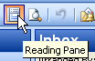

- Puedes leer tus mensajes viéndolos en el Reading Pane (véase el cuadro 38-4 y ““Using the Reading Pane,” en la página 984) o abriéndolos en un Message form (véase el cuadro 38-5 y “Editing Items,” en la página 961). El Message form proporciona los comandos para contestar a o redirigir el mensaje, imprimirlo, moverlo a las diversas carpetas de Outlook, removerlo, o añadir una bandera de mensaje (un comentario tal como: Call or Follow Up anexado al mensaje). En el Message Form, puedes también abrir los mensajes, crear nuevos mensajes y realizar operaciones adicionales.

CÓMO INSERTAR PICTURES DENTRO DE UN CONTACTO

1. Abra la carpeta de Contacts. Cree un contacto nuevo o abra uno existente. Posicione el ratón en un área en blanco dentro de la interfase de los Contacts para abrir un Form nuevo o utilice uno existente aplicando un doble clic encima del contacto. Complete los campos pertinentes.

2. Una vez llenó los campos pertinentes, inserte un Picture al contacto. Esto es, aplicando un clic al cuadrito que se muestra en la siguiente pantalla o yendo a la barra de menú en Actions-Add Picture:

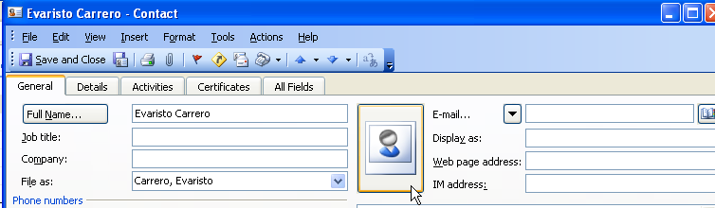

3. La caja de diálogo que se muestra a continuación, es la que obtenemos al aplicar el clic. Entonces buscamos el piture que desea insertar y oprime OK.
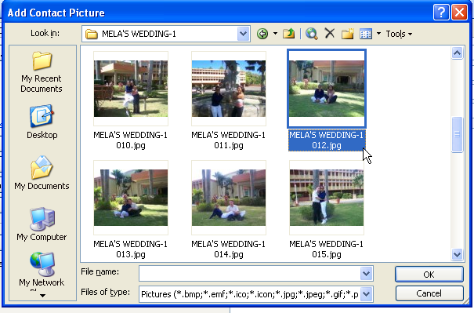

4. Una vez insertamos el Picture obtenemos la siguiente pantalla mostrando el picture.

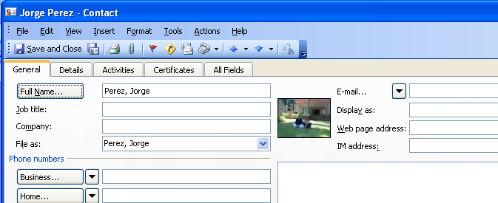

Para remover el Picture: dentro del Form vamos a Actions-Remove en la barra de menú del form.
OTRA FORMA DE CÓMO INSERTAR PICTURES DENTRO DE UN CONTACTO

1. Abrimos el Form del Contacto y vamos a Insert, Object. Vea la pantalla
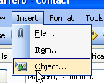

2. Nos aparecerá la caja de diálogo correspondiente a este comando, aquí marcaremos Create from File, esto es, para decirle que tenemos el picture disponible y no tenemos que crearlo; por estarazón no se debe marcar Create New. Luego aplicamos un clic al botón de Browse.

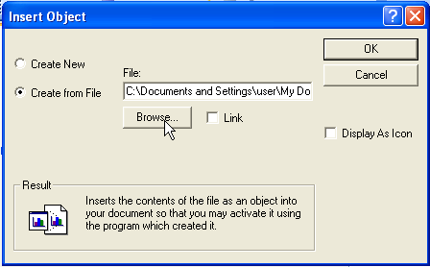

3. Esta es la caja de diálogo que obtenemos para buscar el archivo al oprimir Browse. Seleccionamos el nombre del picture y aplicamos OK

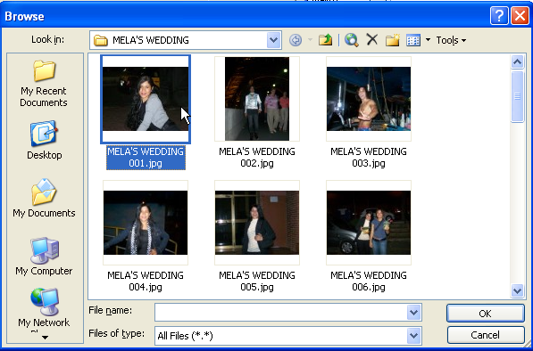

4. Una vez insertamos el nombre del Picture debemos presionar el botón de OK nuevamente.

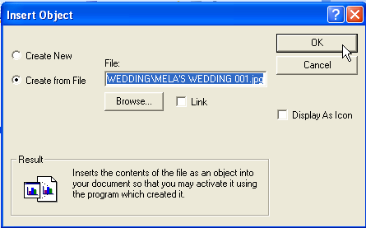

5. Este es el nombre del Picture que insertamos, el cual aparece en la caja de texto del contacto, lo inserta como si fuera un attachment. Si deseamos abrirlo, nos posicionamos encima del nombre y aplicamos un clic con el botón derecho para que nos muestre la foto. Esto hará que el programa que tenemos para editar fotos, suba con este archivo al seleccionar Activate Contents.
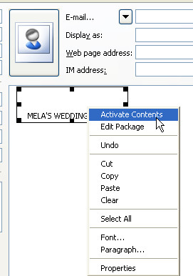

Es necesario aclarar, que esta manera de insertar Objetos, se puede utilizar para insertar documentos de Excel, Word, Bitmaps, Flash paper, etc. Estas opciones se encuentran en la caja de diálogo de Create New, en Insert-Object-Create New.

REFERENCIAS

Young, M. J., & Halvorson, M. (2004). Microsoft Office System 2003 Edition. (pp. 943-1093). Washington: Microsoft Press.

